Aarhus, Dinamarca 1. septiembre 2021

Querido Raúl

Gracias por una agradable conversación por teléfono recientemente. ¡Me impresiona constantemente el gran entusiasmo que muestras por tu compromiso con la construcción de casas hechas de tierra! Hace tiempo que me ha sobrepasado en varios largos, por lo que acepto con gran humildad su desafío de escribir un poco sobre mi enfoque de este tema que tanto nos preocupa a los dos.

ANTES DE 1990

Personalmente, no tenía idea de las grandes perspectivas que los dos y más con nosotros enfrentamos cuando nos conocimos ... Fue en un viejo Mitsubishi camino a Lahuachaca a principios de la década de 1990. Era un niño pequeño y delgado que podía parecer, pero todavía eras un arquitecto de formación, dijiste… y yo pensé, bueno sí, ¡ahora veamos qué quiere!

Había varios de nosotros en el coche y no llenó la mayoría ... ¡pero lo hizo! Nadie más fue nunca tan comprometido y persistente como usted, y por lo tanto, por supuesto, también hoy es una leyenda en la construcción con tierra ... pero debe poder contar esa historia usted mismo, porque como prometí, por este medio contaré cómo yo mismo fui. comprometido en el mismo caso!

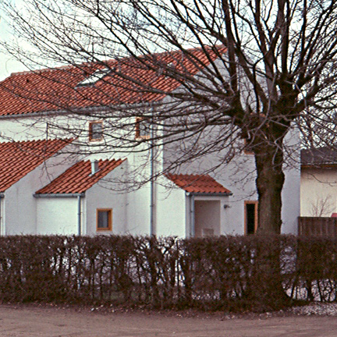 |  | 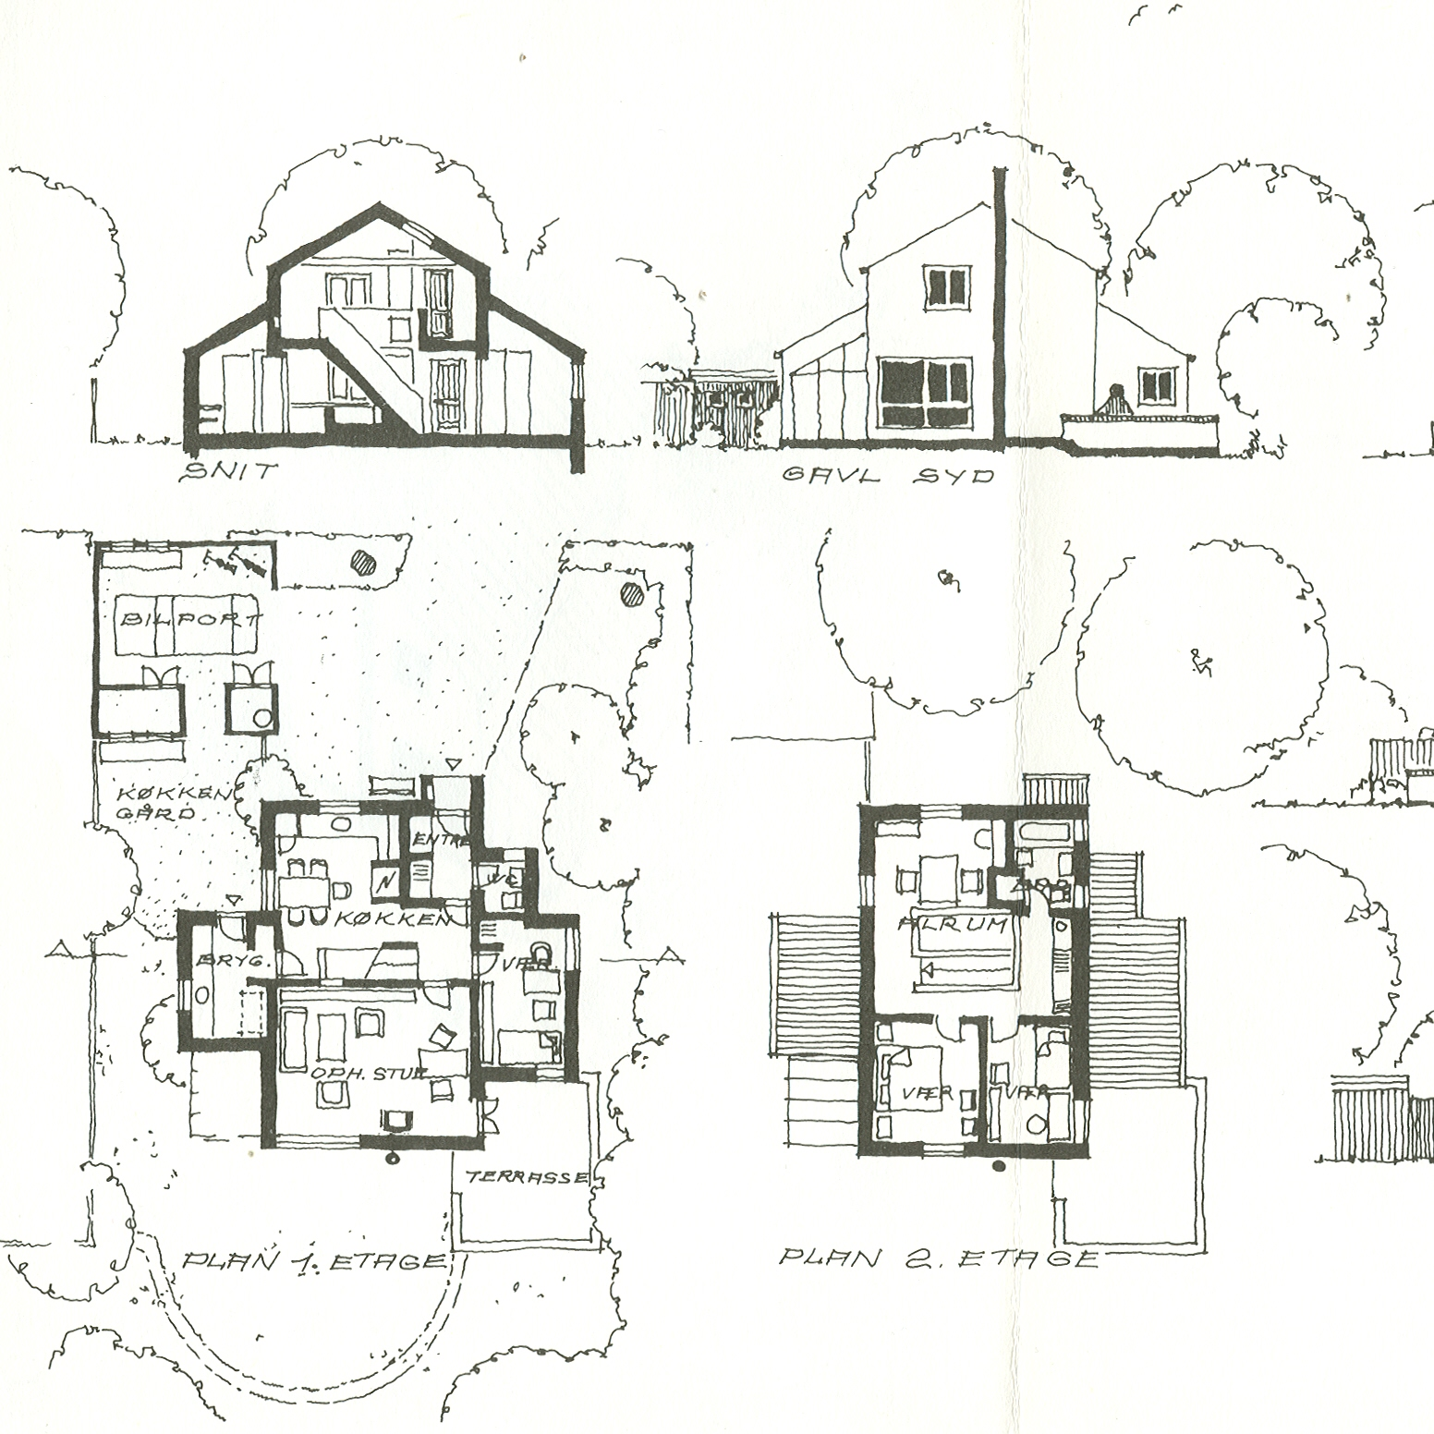
Casa construida en Aabyhøj, Aarhus en 1978.

¡En 1985 tuvimos una pequeña crisis en la industria de la construcción aquí en Dinamarca, y me ganaba la vida comprando terrenos en los que construí una o más casas y vendí ... a precios razonables, como nos gusta decir aquí cuando las ganancias son realmente buenos! De repente, como un cambio de clima de sol a nublado, ya no era buena idea construir casas… nadie quería comprar. Todos esperaban tiempos mejores ... ¡y ahí estaba yo! ¿Ahora que?

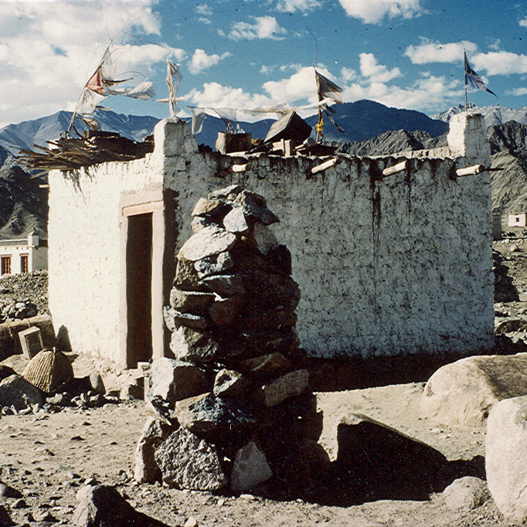 |  | 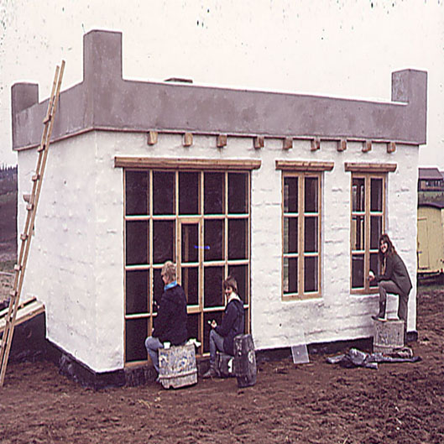
Casa tradicional en Leh, Ladakh. |  | Casa de juicios en Hjørring, DK.

Entonces fue cuando me enteré de un grupo de interés en la Escuela de Arquitectura de Aarhus. Faltaban un líder de equipo para un campo de trabajo danés que se llevará a cabo en Ladakh, en el Himalaya, en el norte de la India. Se iba a construir una casa de adobe con un sistema de calefacción solar pasivo, y preferiblemente sin mucho uso de madera, que era muy cara e inaccesible allá arriba a una altitud de 4.000 metros.

El primer par de casas ya se diseñaron muy bien adaptadas a las casas tradicionales tibetanas de la zona, diseñadas por el arquitecto francés / danés Bertrand Dubois, quien también participó en el proyecto. En medio de los muchos preparativos, se me pidió que examinara las posibilidades de desarrollar un concepto de construcción que ahorrara más madera, ya que me colocaron un libro de bolsillo en mis manos en busca de inspiración. Se llamó "Arquitectura para los pobres" y fue escrito por el arquitecto egipcio Hassan Fathy. Hassan se había enamorado del concepto de construcción probablemente más antiguo del mundo dentro de la construcción de mampostería ... lo que durante mucho tiempo acabamos de llamar “La bóveda Nubia”.

En Nubia, los antiguos egipcios habían construido casas de tierra con bóvedas auto portantes durante al menos 6.000 años, y a Hassan se le había encomendado en su tiempo, por casualidad, la tarea de trasladar varios pueblos pequeños antes de la apertura de la gran presa de Asuán. Fue aquí donde se enamoró de las antiguas tradiciones de construcción locales, que felizmente eligió desarrollar y continuar.

El resultado fueron los asentamientos más asombrosos, que de una manera insuperable casi superaron las antiguas tradiciones. Las casas eran hermosas y formaban parte de los espacios más hermosos entre sí. Eran como una franja de obras maestras ... pero también encontraron resistencia a ser demasiado anticuadas y sin el prestigio que la construcción moderna de hormigón y similares podían ofrecer, allá por la década de 1960.

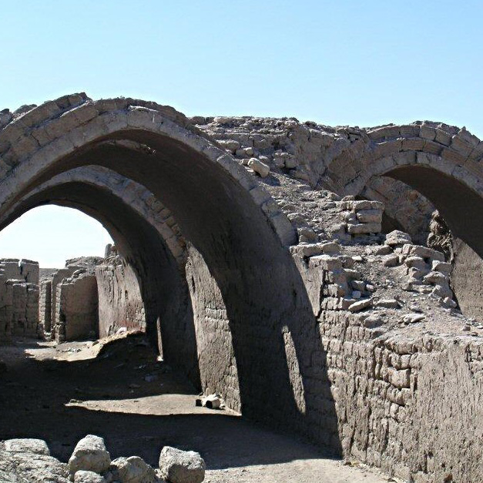 |  | 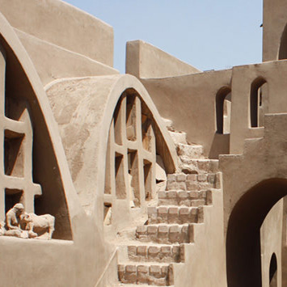
Bóvedas nubias construidas por Luxor hace 6000 años. |  | Las antiguas tradiciones egipcias son continuadas por el arquitecto Hassan Fathy en 1945.
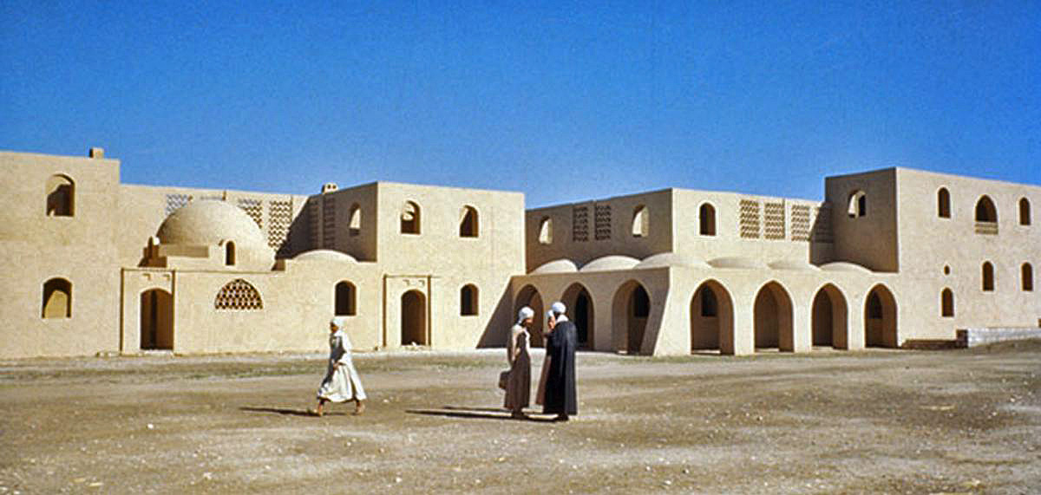
New Gouma quería la descentralización de la producción y el diseño en 1945.

Inmediatamente me convertí en discípulo de Hassan, algo a lo que también preferiría dedicar mi vida, y me solté ... Me formé como albañil y arquitecto, así que era solo yo en pocas palabras. Solo que no logré notar la forma exacta de los arcos sobre la marcha, debido a fotos indistintas, ¡así que los primeros fueron dibujados y construidos como semicírculos! ¿Y que pasó? Se separaron en unos diez minutos en dos, ¡si entiendes!

¡Tuve que pensar de nuevo! ¿Y no aparecía, en las fotos antiguas, que los arcos parecían apuntar algo en la parte superior? ... Sí, entonces lo hicieron ... y entonces fue que yo con la ayuda de un maestro de escuela tibetano encontré una solución matemática a través de ecuaciones cuadráticas y el tipo de hechizos escritos en un trozo de papel a cuadros ... y “hopla” teníamos una forma parabólica, y se mantuvo ... incluso en la realidad cuando éramos un par de hombres saltando y parados y bailando encima.

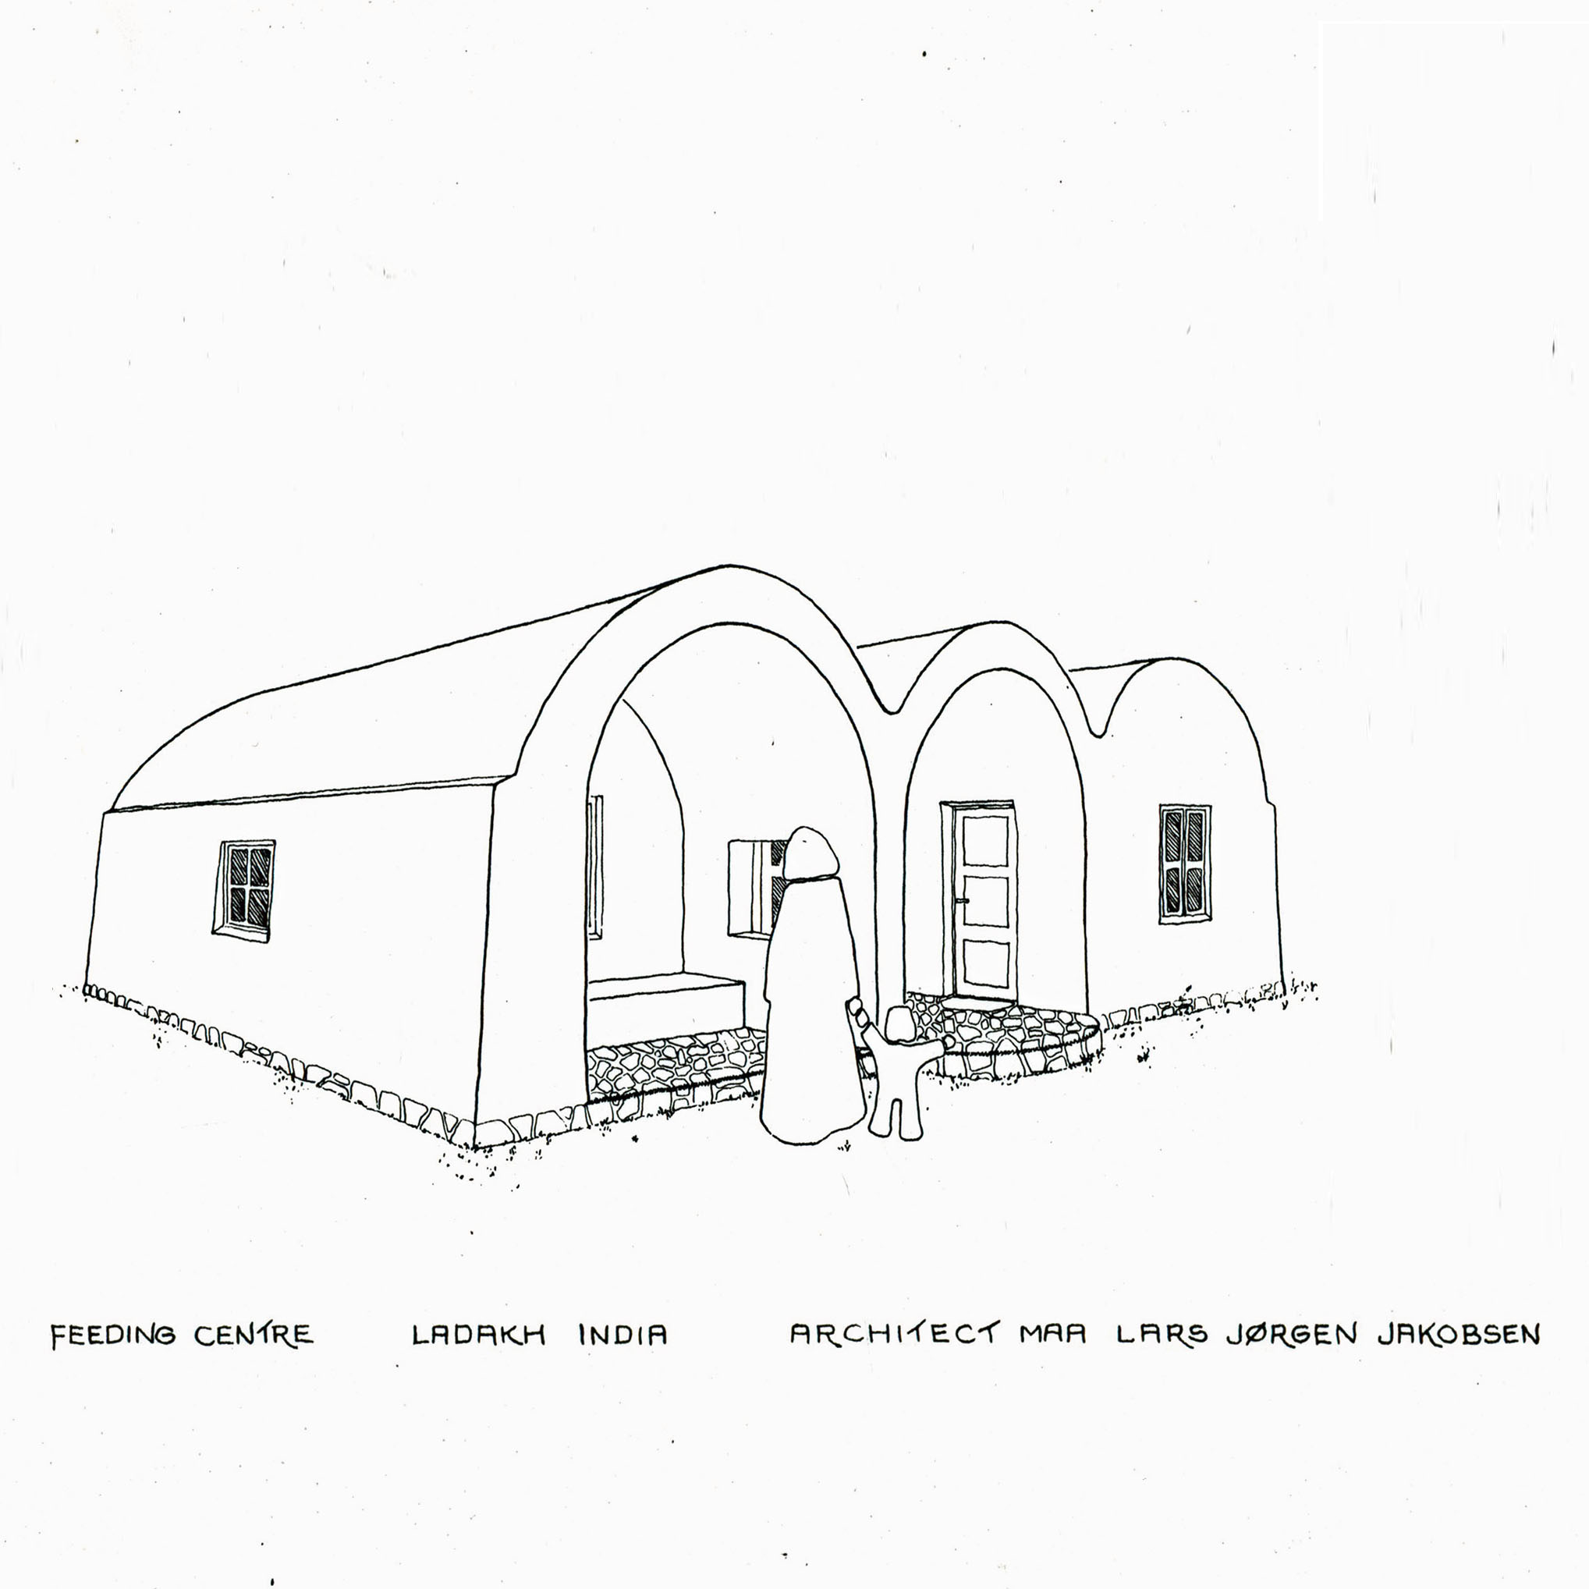 |  | 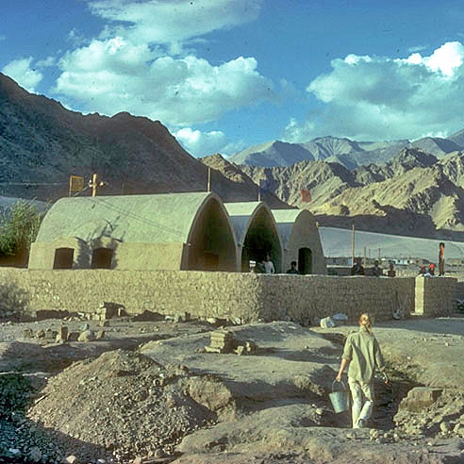
La primera casa parabólica de mi mano vio la luz en 1985. |  | La primera casa parabólica se construyó como centro de salud en Leh, Ladakh en 1986.
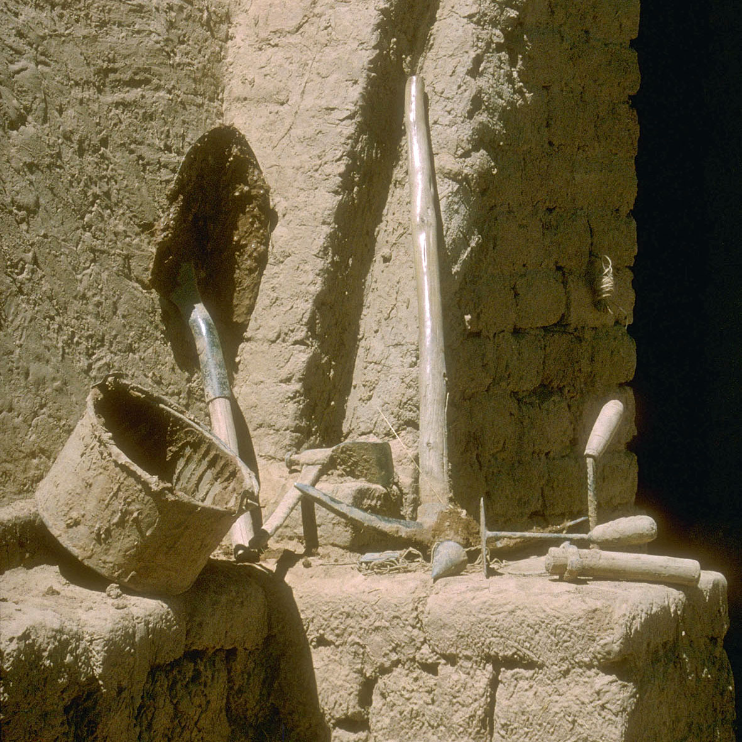 |  | 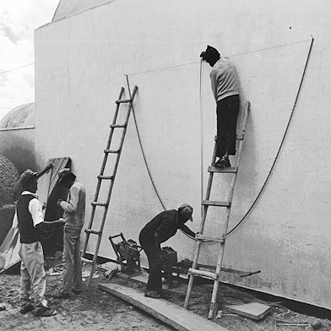
Las herramientas necesarias son una azada, una pala, un martillo de albañil y una -cuchara y un balde. |  | Además, es una ventaja saber que una cadena suspendida muestra la forma parabólica deseada.

¡La idea de colgar una cadena que pudiera mostrar cómo se puede medir una parábola sin ningún cálculo engorroso se me dio cuando iba a dar una pequeña conferencia en la Asociación de Arquitectos de Dinamarca sobre mis "fantásticos" logros! ¡Sí, pero no sabes que puedes usar una cadena, preguntó un joven estudiante! Un gran aplauso para ella, ahí acaba de salvarme la carrera, porque aún no había visitado Bolivia, y en los pueblos de Lahuachaca no estaban acostumbrados a las filas de segundo grado.

Afortunadamente, nunca había sido el número uno en la clase, por lo que ya tenía una larga vida de aprendizaje en llevarme el conocimiento de otras personas, ya que esto es lo más valioso que es. ¡Por eso estaba tan bien preparada cuando viajé a Bolivia unos años después para ponerme los pantalones verdes en comparación con quizás repetir el éxito en algún lugar del Altiplano! ... ¡El solo hecho de tener que construir un gallinero me alegraría! ¡Conmigo tuve mis visiones y buenas historias sobre cómo…!

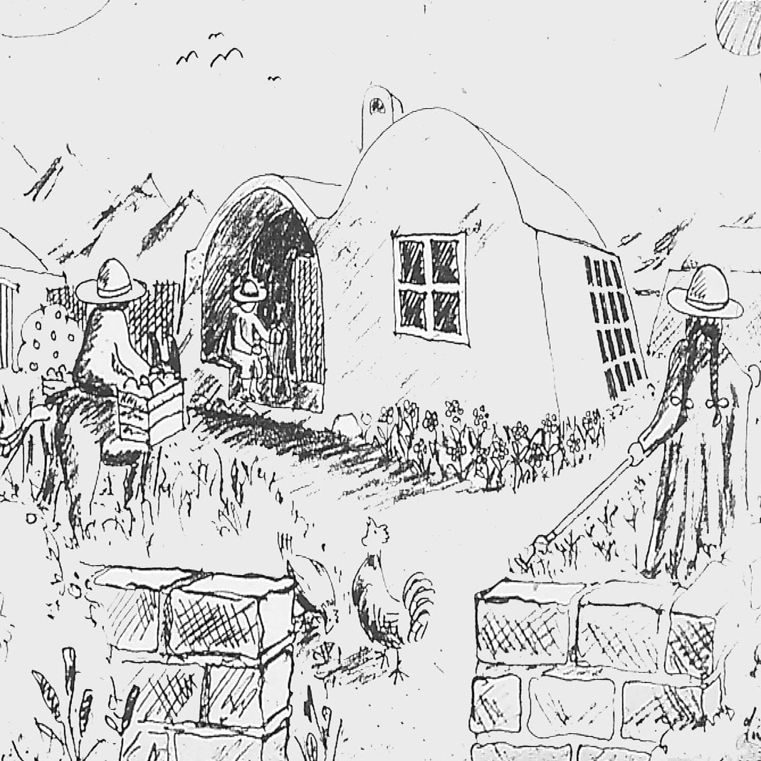 |  | 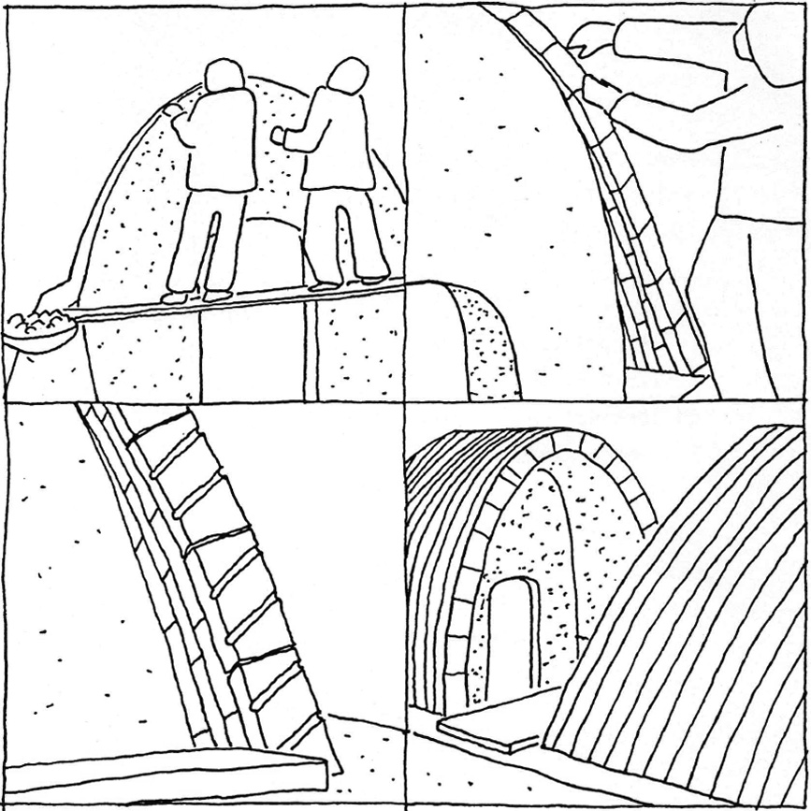
Antes de mi primera visita a Bolivia 1987, tuve una visión de una pequeña casa con una pared de trombón. |  | También tenía un folleto con manuales.

Para empezar, ¡no salió demasiado bien! Todos los daneses que conocí en un par de proyectos daneses, rechazaron el pulgar ... esto, era demasiado bajo y, por supuesto, ¡ningún granjero de las tierras altas aceptaría vivir en "cuevas de tierra", pensaron! Solo estaba mi compañero en el viaje, el productor de cine Henry Thomsen, y mi antiguo colega de las obras de construcción en Dinamarca y ahora voluntario en Bolivia, ¡Gregers Thode Jensen fueron positivos! Pero aún mejor, también fueron los amigos bolivianos de Gregers, Carlos Díaz y Maughe de la ONG boliviana CEPRODES.

¡Con este entusiasmo local escaso pero entusiasta por la idea, y un conocimiento mucho mejor de las tradiciones de vivienda y la falta de desarrollo en las áreas rurales de Bolivia, con el hogar en el equipaje, incluso lograron convencer a Danida por la hermosa trabajadora social Birgitte Randmets ... y resultó así que te conocí durante la siguiente estadía en Bolivia!

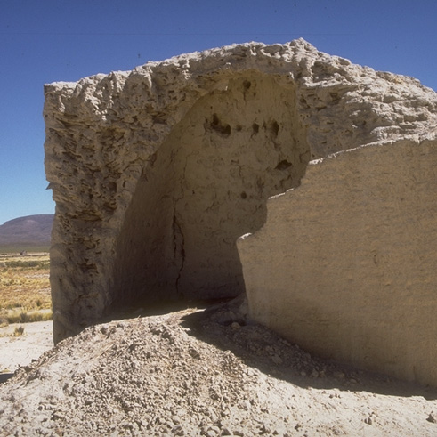 |  | 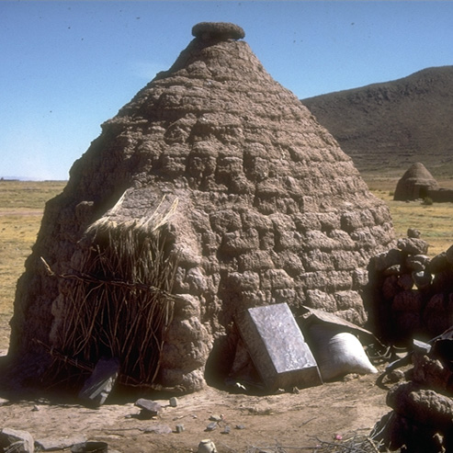
Las chulpas (cementerios) se construyeron en el Altiplano durante aprox. ¡Hace 1000 años, y piensa! Intenta ver el arco ... ¡es una parábola! |  | El hombre ordinario también fue construido de tierra, y presumiblemente desde tiempos inmemoriales, ¡el pequeño Putukus se ha construido como vivienda!
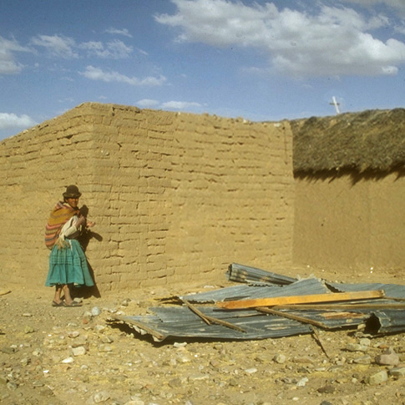 |  | 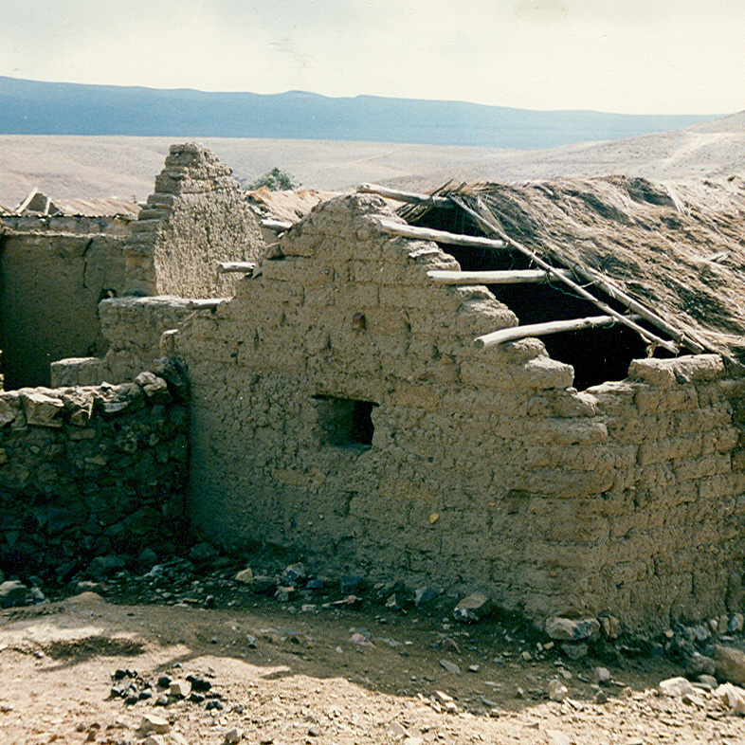
En los tiempos modernos, se han utilizado placas de hojalata, ¡pero el viento tiende a arrancarlas! |  | Antes de esto, se usaban techos de paja. Pero también tuvo condiciones difíciles en las tierras altas.

PROYECTO PILOTO, LAHUACHACA 1990

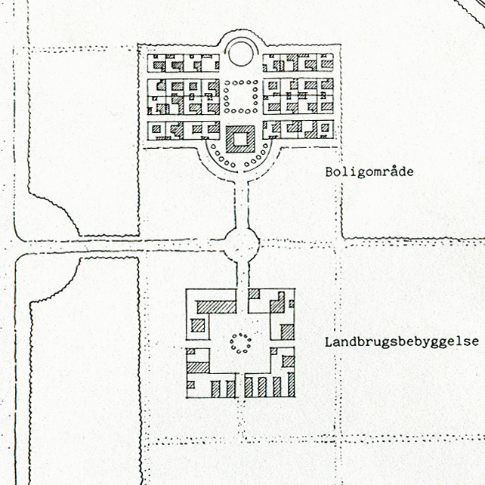 |  | 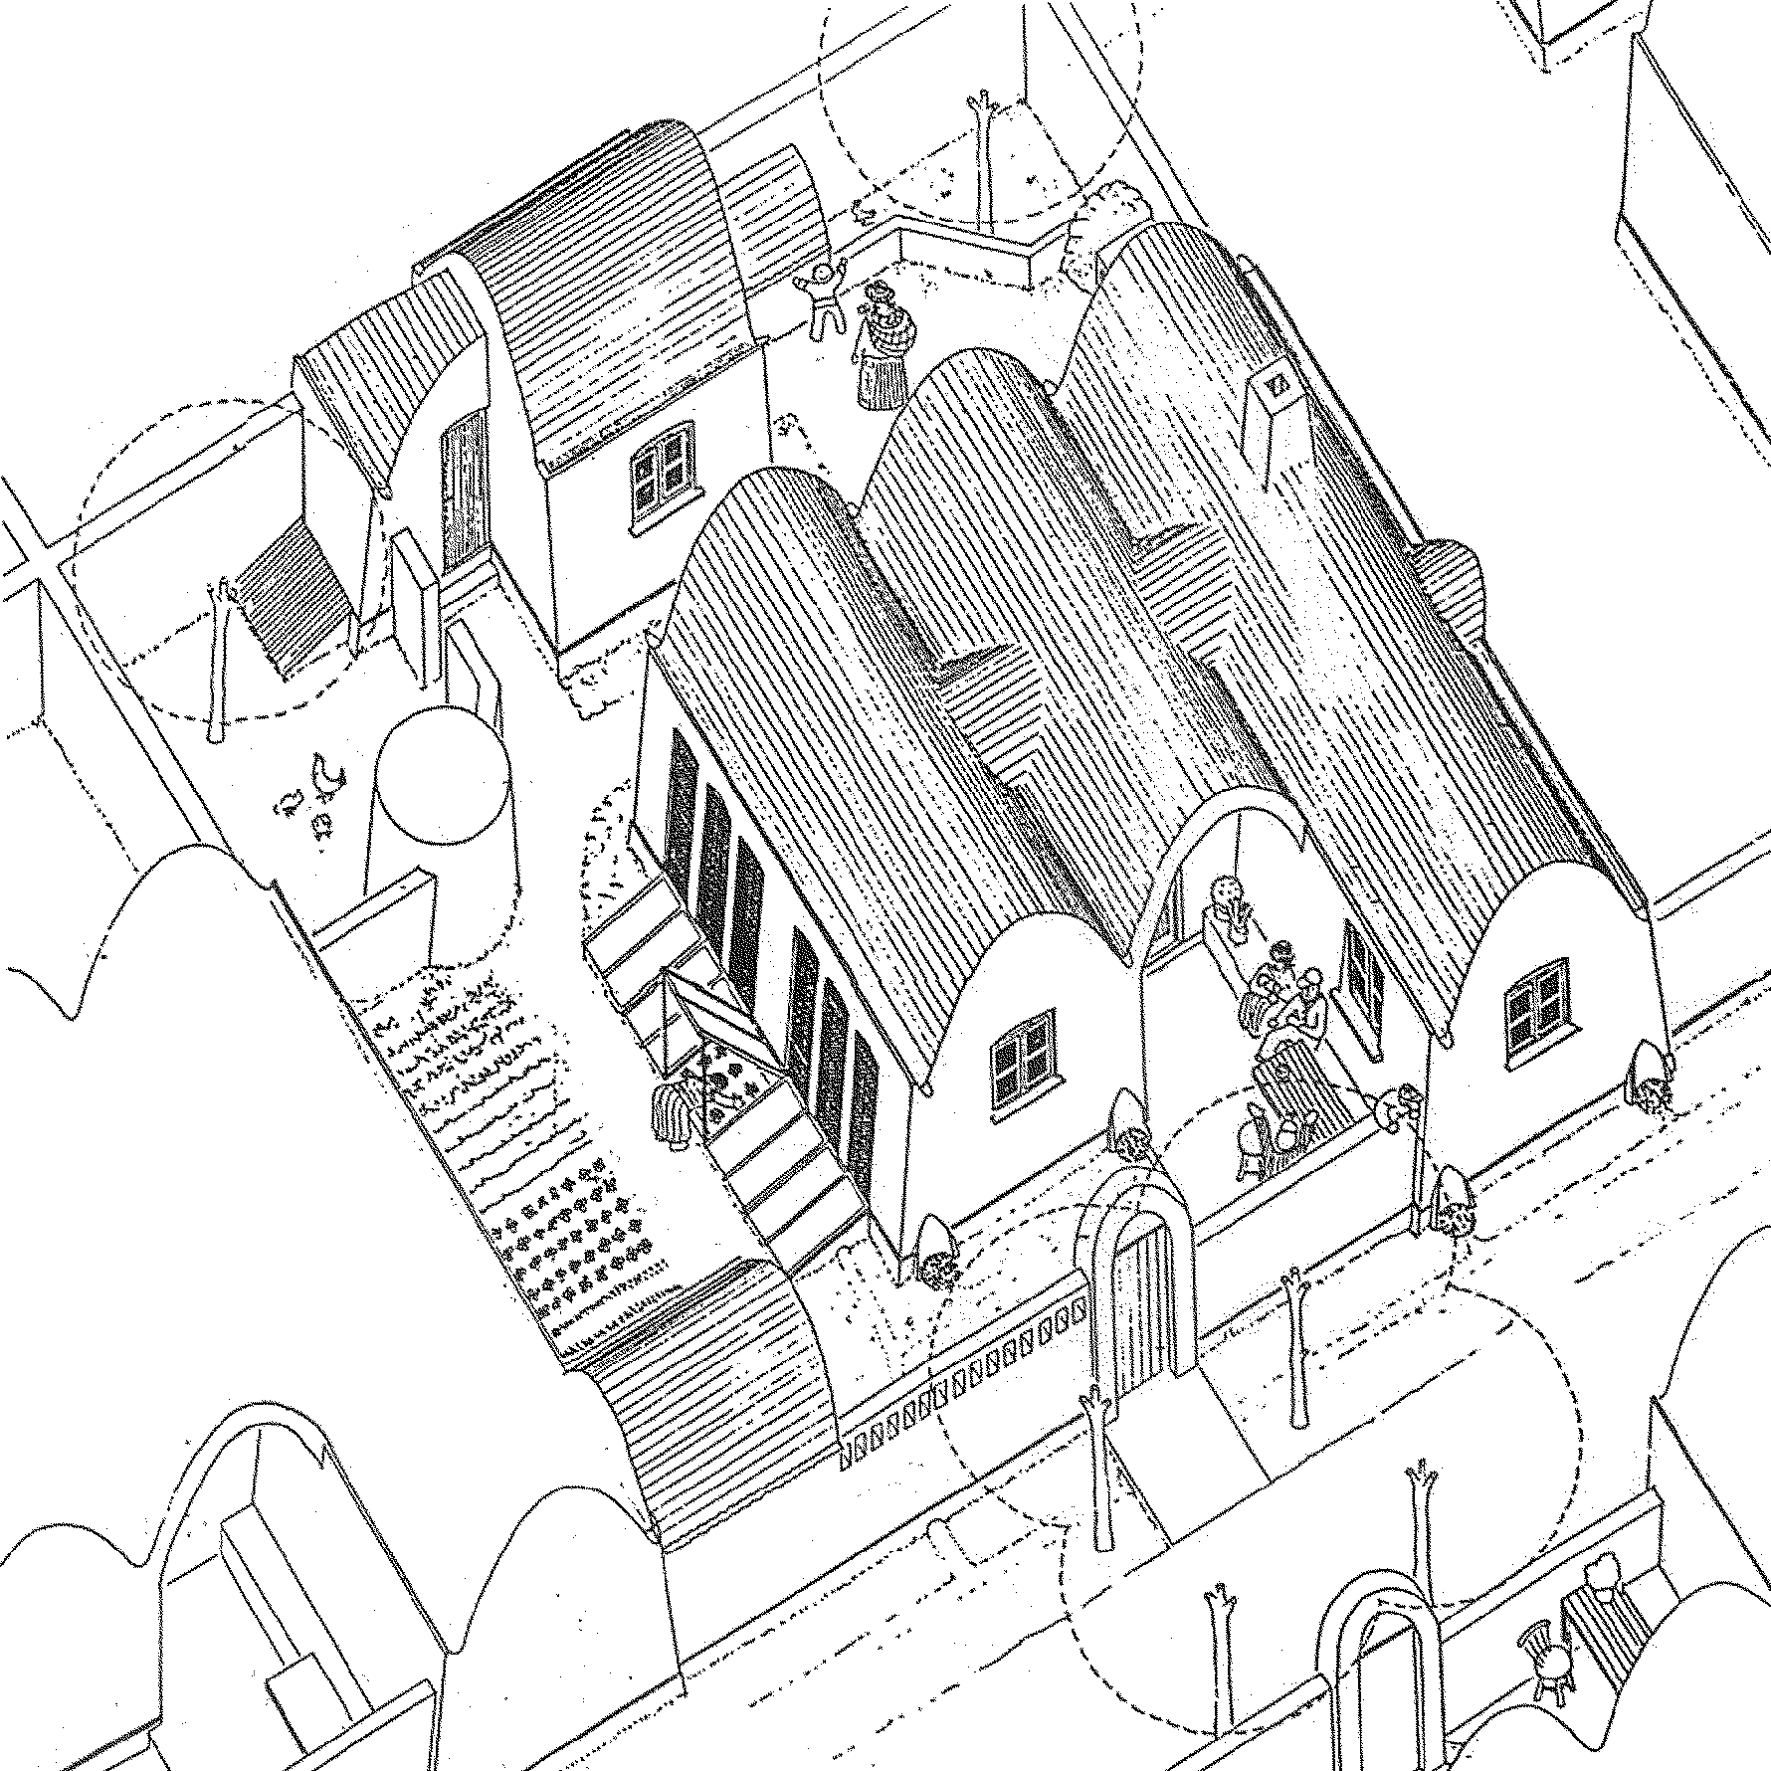
Propuesta de desarrollo para una cooperativa agrícola en Machacamarca cerca de Oruro, Altiplano. |  | Propuesta de proyecto de vivienda urbana en el edificio "Nueva Esperanza" en Lahuachaca, provincia de Aroma.

¡En realidad, originalmente se planeó construir un pequeño colectivo agrícola junto con un grupo de mineros reubicados en las afueras del pueblo de Machacamarca cerca de Oruro! Pero la realidad tiene que ver con vivir la propia vida, y cuando llegó el momento, aterrizamos en Lahuachaca… también aquí con un grupo de mineros reubicados, pero ahora también con un grupo de campesinos del altiplano en el pelotón. Respectivamente con el minero Guvernal Tola y el granjero Juan Quispe a la cabeza… así como nosotros dos y más, y aquí se trataba de "viviendas".
Se convirtió en un proceso muy emocionante del que ser parte y se convirtió en un punto culminante de mi vida.

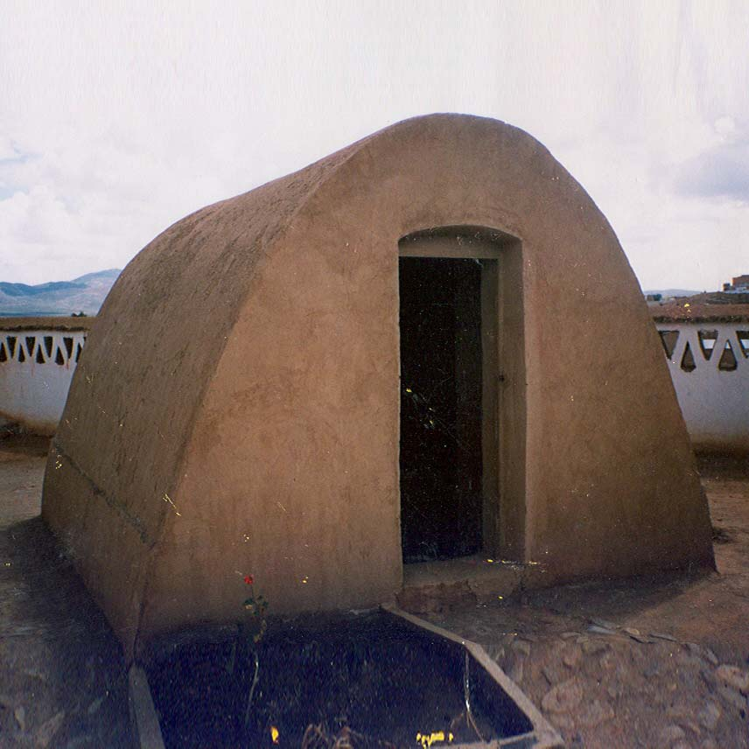 |  | 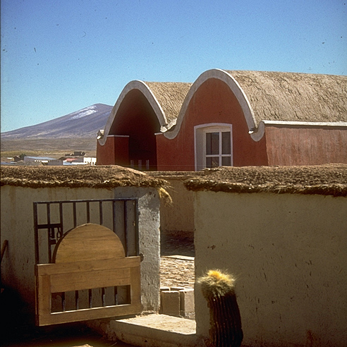
La primera casa construida fue una pequeña casa de una habitación, quizás un poco más grande que los viejos putukus. |  | Luego se construyeron tres casas familiares diferentes. Incluida Casa Roja con un pequeño porche cubierto frente a la calle.

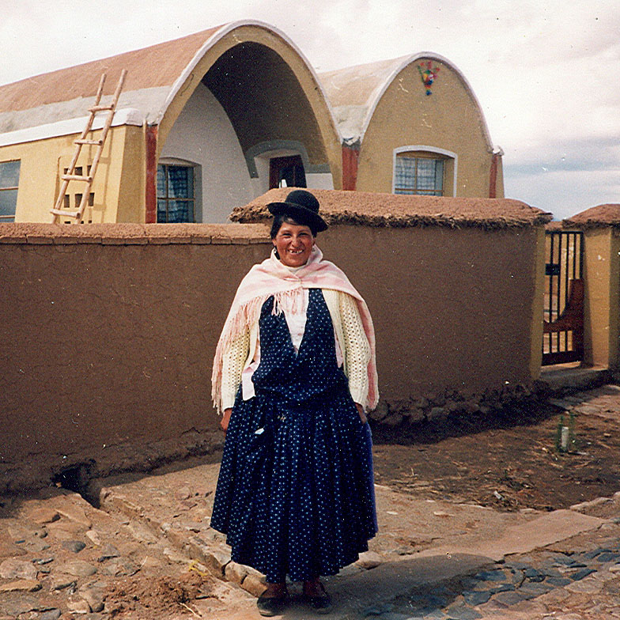 |  | 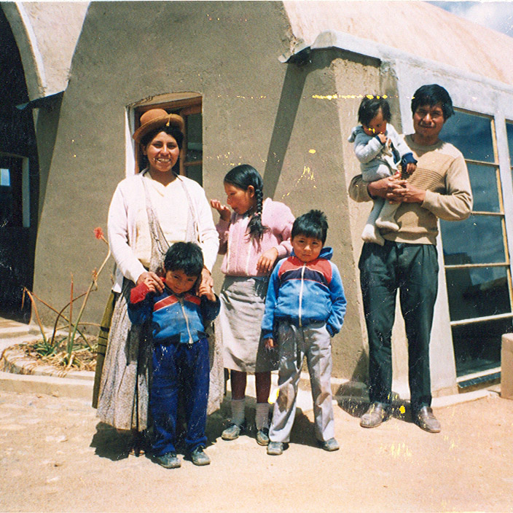
La casa amarilla era del mismo tamaño, pero se diferenciaba por diferentes opciones de materiales. |  | En la última casa, experimentamos lijando con mortero de cemento. Nunca hicimos eso desde entonces.

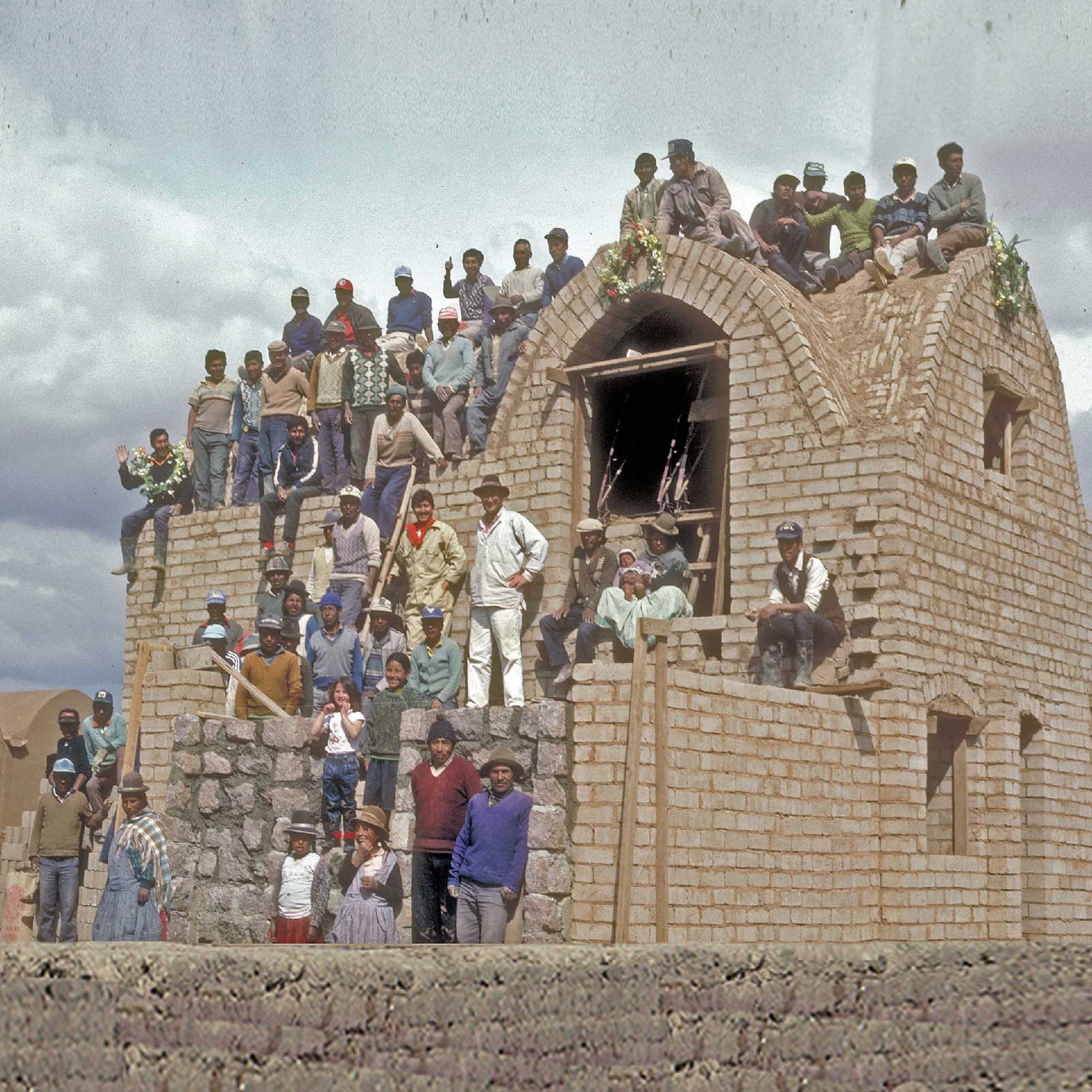 |  | 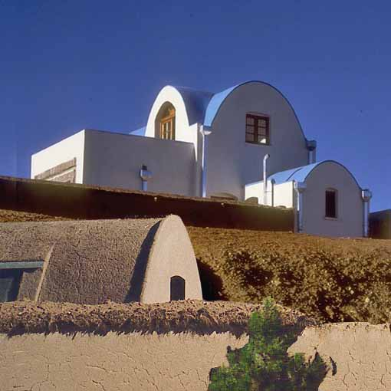
Propuesta de desarrollo para una cooperativa agrícola en Machacamarca cerca de Oruro, Altiplano. |  | La casa de dos pisos fue un experimento especial, destinado a los posibles potenciales de las ciudades más grandes.

Construimos cinco casas experimentales en diferentes tamaños, opciones de materiales y comodidad. De esta manera, obtuvimos un amplio conjunto de experiencias muy útiles… tanto técnicas como sociológicas.
Esto tuvo éxito sobre todo gracias a los aprox. 40 auto constructores locales entusiastas que se habían sumado al proyecto para formarse como constructores de casas parabólicas. Así, también fue el minero Nemesio Colque quien sugirió el nombre boliviano para el concepto de construcción… Lak’a Uta. Es una palabra aymara y significa "casas de tierra", por lo que las cinco casas fueron las primeras de unas 500 Lak’a Utas construidas alrededor de la mayor parte del Altiplano durante 10-15 años. Construidos como viviendas, escuelas, iglesias, centros de salud, ayuntamientos, edificios de hoteles, talleres, establos y en última instancia edificios de villas y más para los ricos en La Paz… construidos fuera del proyecto como actividad generadora de ingresos varios equipos de ex auto constructores.

El edificio de Lahuachaca fue utilizado como vivienda por tres familias mientras que una de las casas, la “Casa Azul” de dos pisos pasó a servir como hogar del personal del proyecto y como oficina del incipiente Centro Lak’a Uta.
La ONG boliviana del proyecto, CEPRODES, fue entonces responsable de la construcción de un taller de costura dedicado a un grupo de mujeres en Lahuachaca. El arquitecto era, como sabes, Raúl Sandoval, y creaste una casa fantástica con cualidades completamente nuevas que se volvieron muy importantes para los muchos usuarios en los años siguientes.

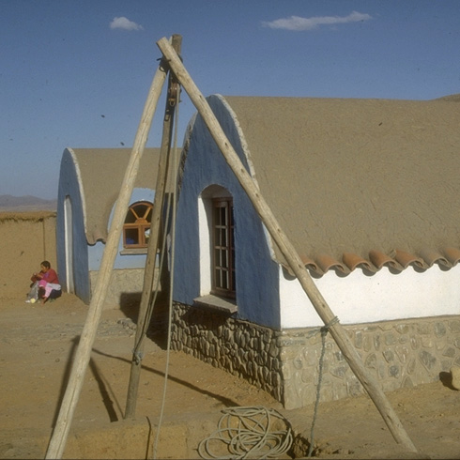 |  | 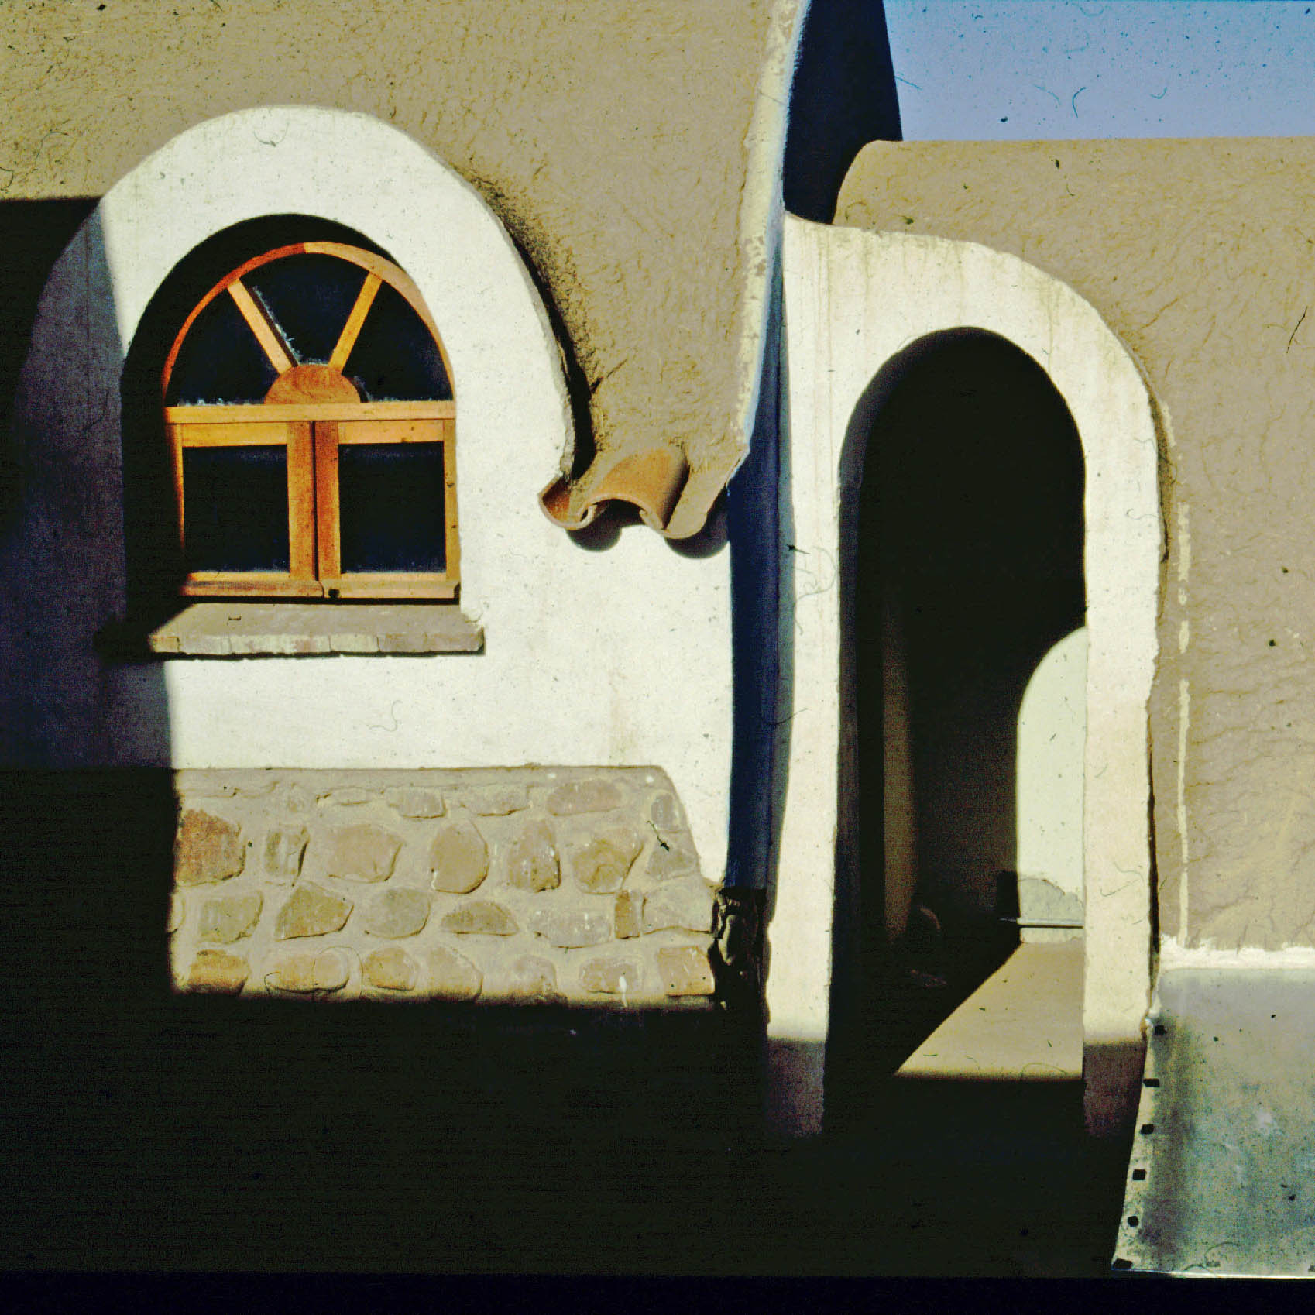
El cuarto de costura se construyó con un pequeño patio a la calle. |  | Aquí vemos un bonito detalle en la entrada trasera.

PROYECTO PILOTO, CHOQUENAIRA 1991

Al año siguiente, en 1991, el proyecto continuó sus experimentos con la construcción de una finca modelo en Choquenaira cerca de Viacha al oeste de La Paz. Para ese concepto, nos inspiramos en las tradiciones bolivianas y experiencias del movimiento campesino danés, que ha sido pionero en el establecimiento de pequeñas granjas familiares autosuficientes. Ocurrió en colaboración con la organización local "Radio San Gabriel" y el hermano del anciano cura José Canut.

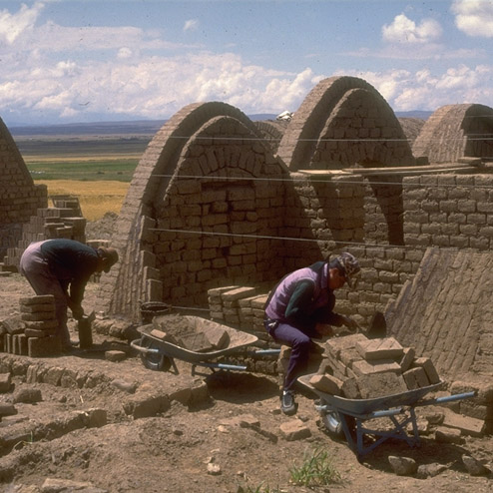 |  | 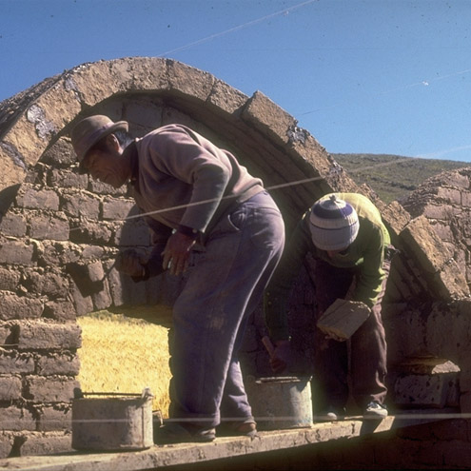
En Choquenaira, comenzamos con un nuevo equipo de campesinos locales como auto constructores. |  | Los campesinos estaban tan entusiasmados como la gente de Lahuachaca.

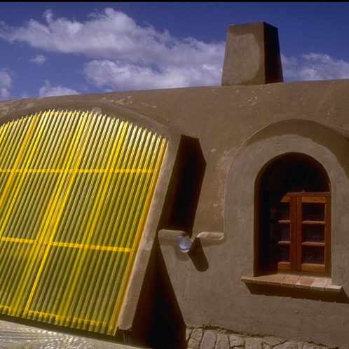 |  | 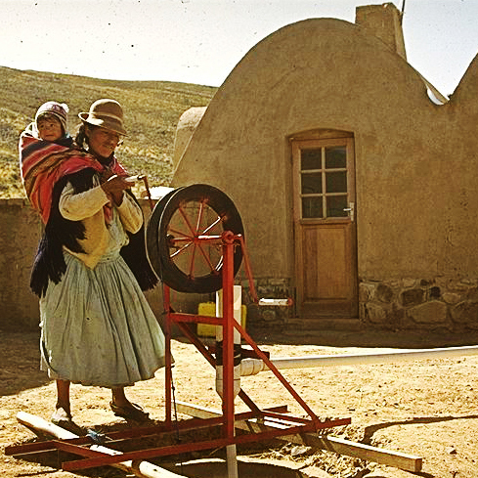
En la masía probamos otro tipo de pared de tambor ... y luego estaba la chimenea para una estufa de hierro. |  | Se cavó un pozo para la casa en el patio.
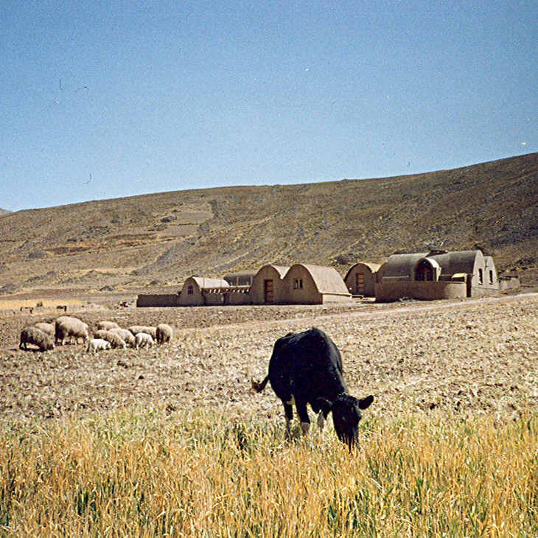
El resultado final fue una bonita y pequeña casa de campo con un corral de ovejas, un establo y una pocilga, además de un invernadero, una letrina y una casa de campo.
Se usó como un patrón durante algunos años. Más tarde llegó una nueva administración local que no quería trabajar en la agricultura y el lugar se deterioró y finalmente se convirtió nuevamente en un campo.

CENTRO LAK’A UTA 1993 1995 Y 1997 2002

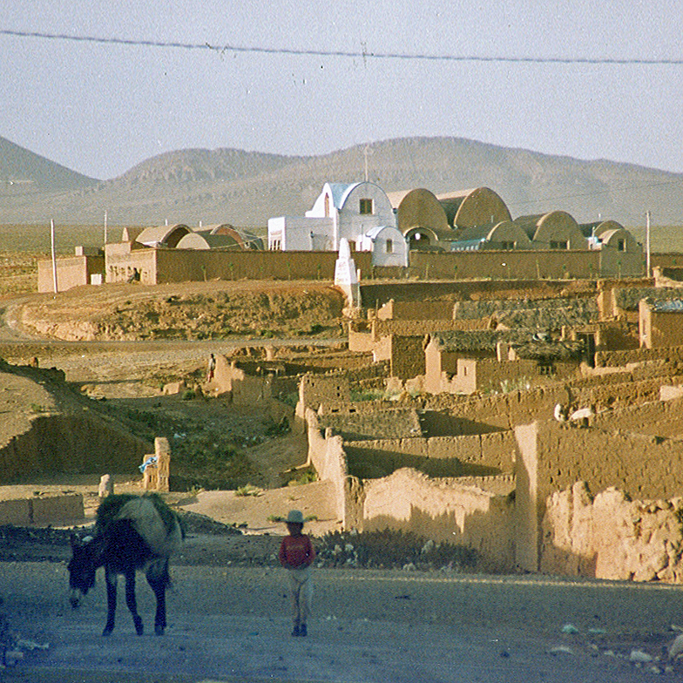
Centro Lak'a Uta como se veía, visto desde Lahuachaca en 1995.

Cuando nuevamente, gracias a otra maravillosa asistente social en Danida Grethe Dittmer, tuvimos la oportunidad de dar seguimiento al éxito de Altiplano, usted fue el arquitecto en la construcción de la nueva Radio San Gabriel y yo trabajé con el ingeniero Francisco Vega. ¡Ahora teníamos que trabajar en la mayor parte de la provincia de Aroma con Lak’a Uta, y al mismo tiempo teníamos que intentar tomar vida con el desarrollo local en general en Lahuachaca! ¡Salió bien y nos repartimos como estaba previsto por todos los rincones de la provincia! Sin embargo, lo más destacado fueron sus esfuerzos en la construcción del nuevo taller de costura en Lahuachaca. Esa casa contenía muchas de las grandes cualidades que también demostró en los años siguientes ... sobre todo cuando escapó de la influencia orientada al proyecto. Estas fueron construcciones impresionantes que completó y aún están en progreso.
Antes de que llegara tan lejos, sin embargo, tuvimos varios años de cooperación súper buena, y pronto no sé por dónde comenzar y terminar cuando miro hacia atrás en nuestros logros comunes, pero estoy eternamente agradecido por su participación y la increíble viaje que hemos realizado juntos por los paisajes bolivianos. Por no hablar de la estrecha amistad tanto nosotros como nuestras familias, con Lupe y Grethe al mando, forjada en el tiempo que ha pasado, ha sido genial.

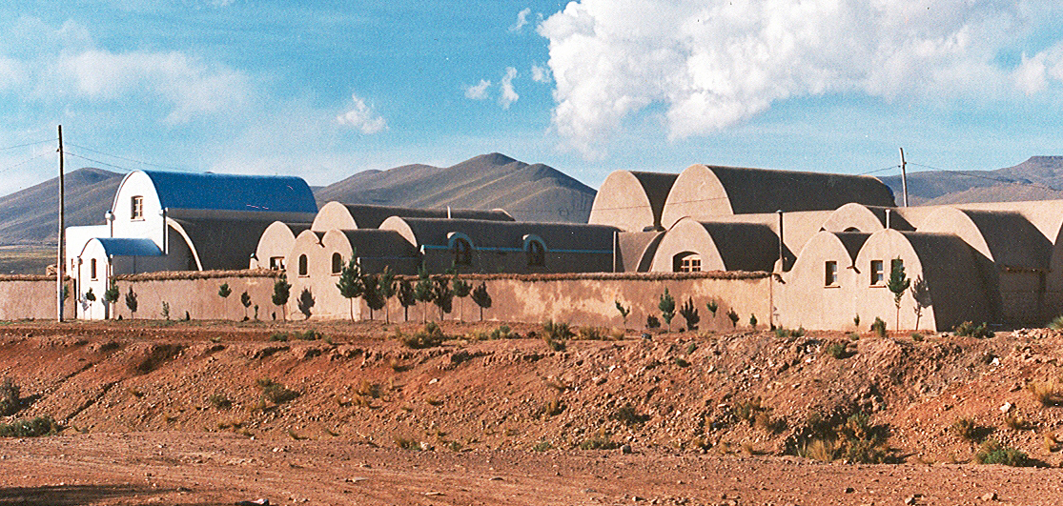
Centro Lak'a Uta como se veía desde la carretera en 1995.

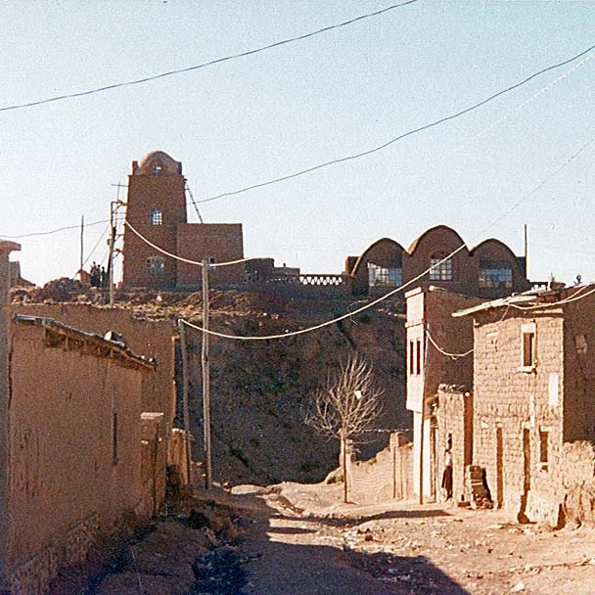 |  | 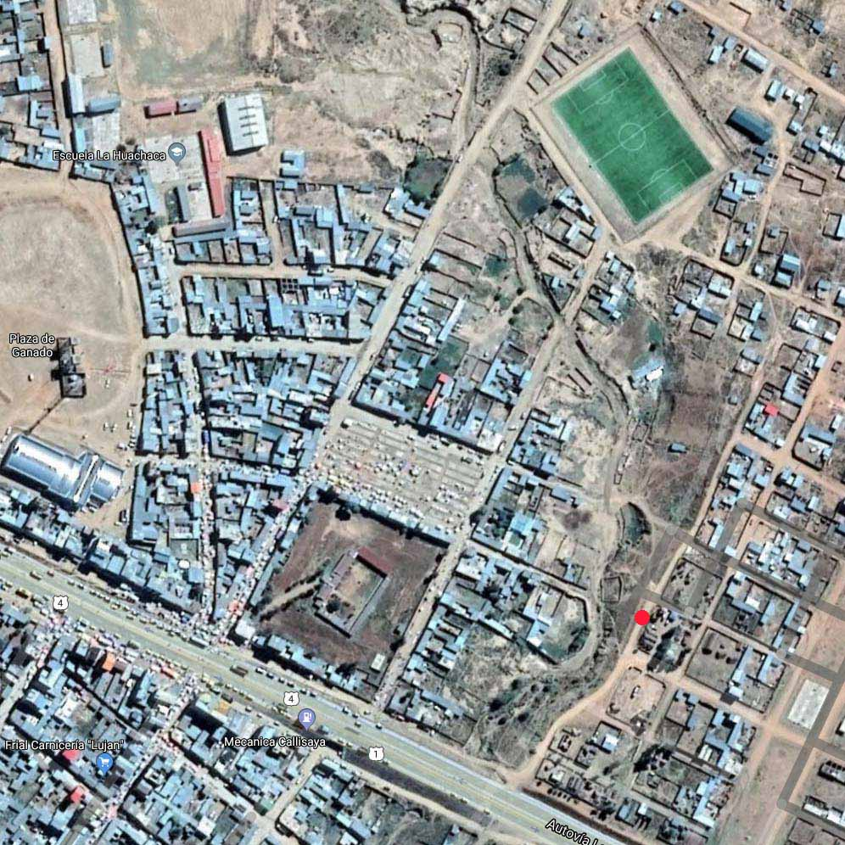
Centro Lak'a Uta y Educación 1999. |  | El Centro y Lahuachaca 2020

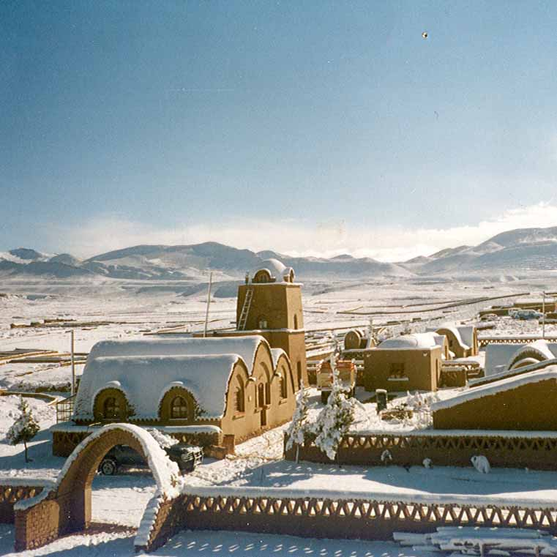
Centro Lak'a Uta después de nevadas aprox. en algún momento de 2002.

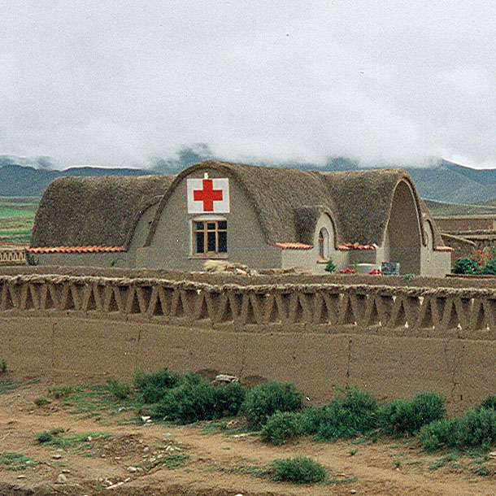 |  | 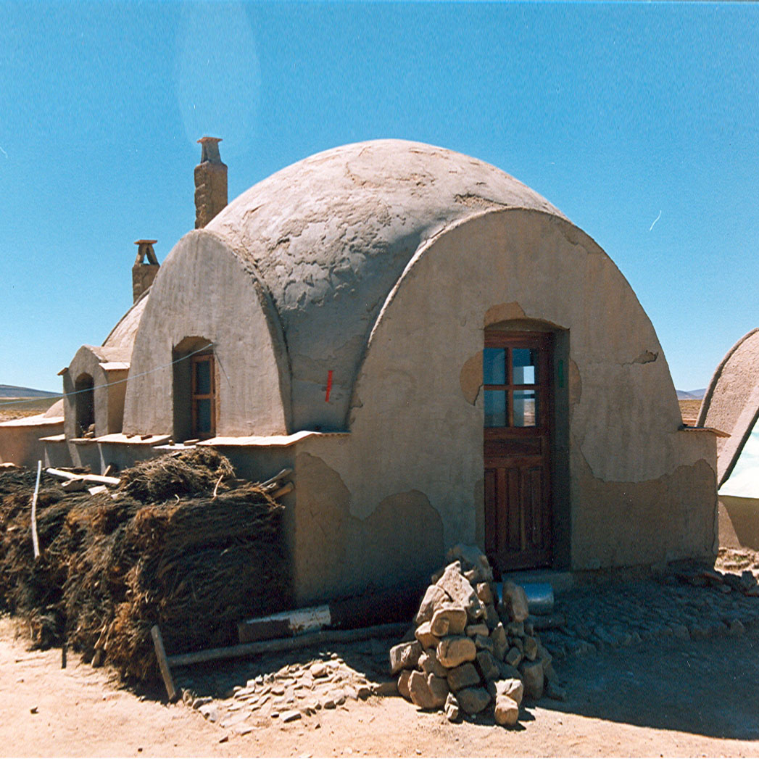
Centro de Salud, Lahuachaca 1999. |  | Panederia, Lahuachaca 1997

Llallagua
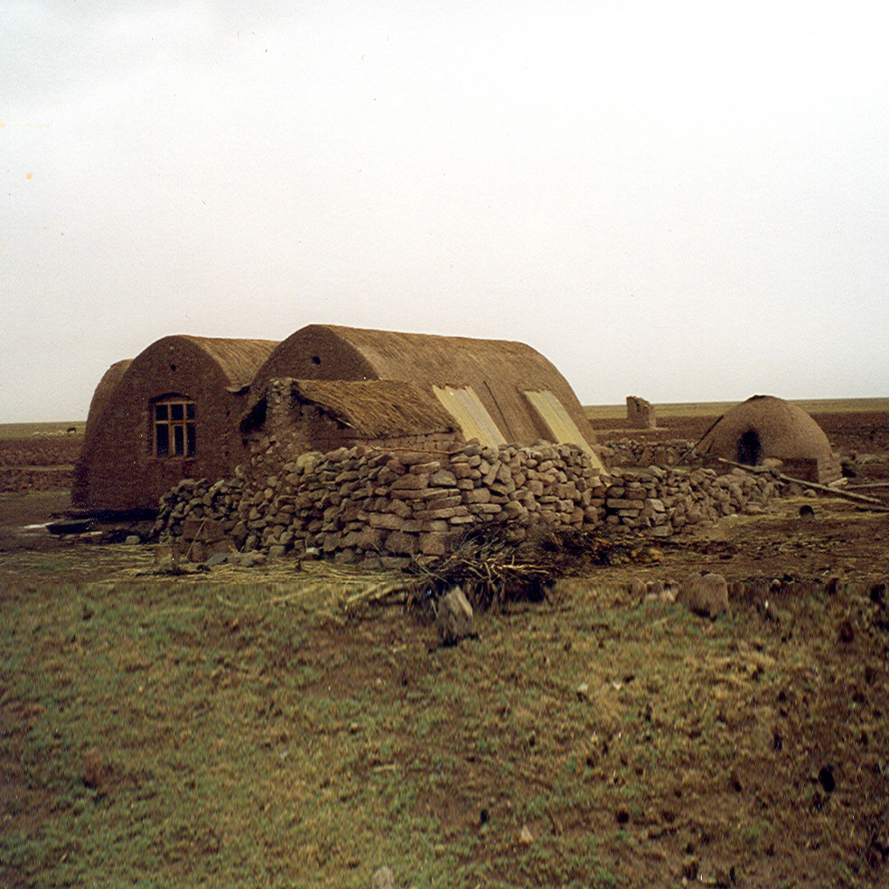
Una granja ideal para una familia en el campo.

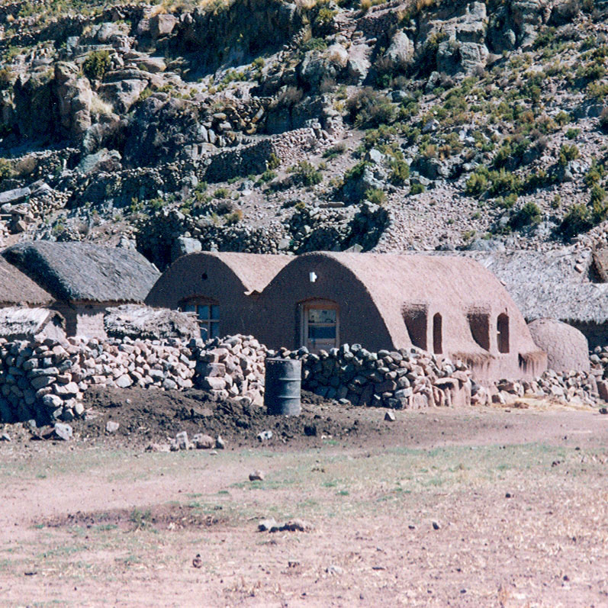 |  | 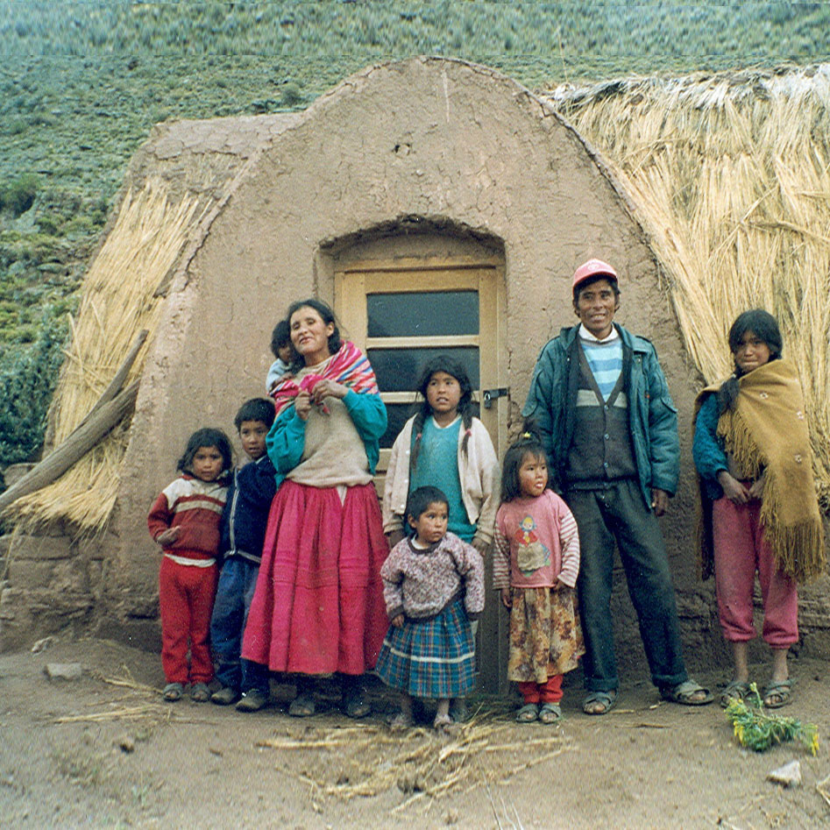
Una casa en el pueblo |  | Una granja en el pueblo

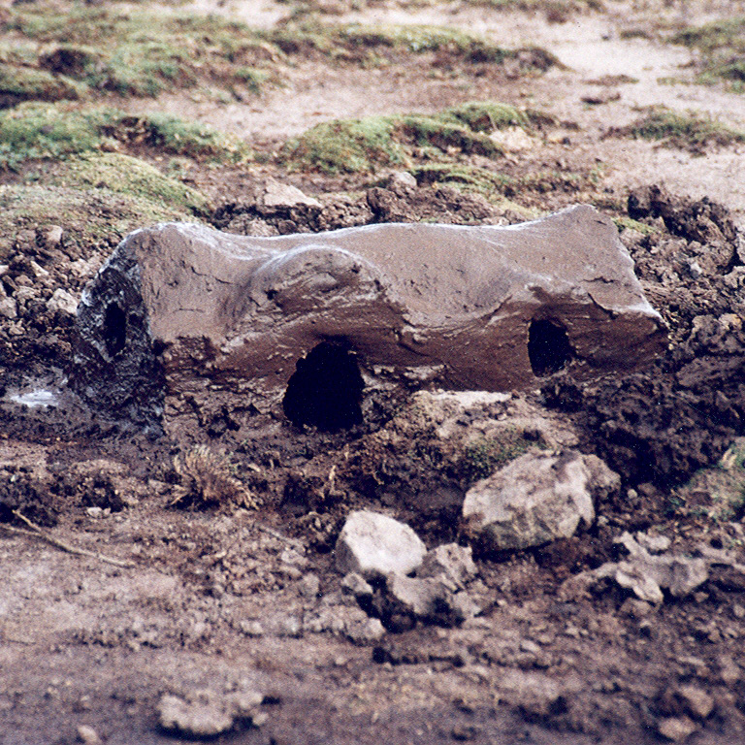
Resultado del juego de los niños con el concepto Lak'a Uta…. Muy positivo!

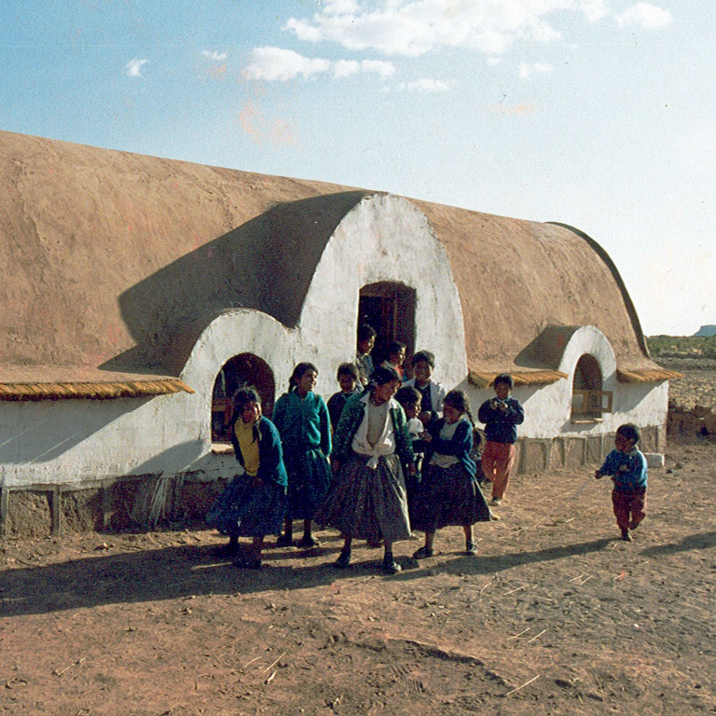 |  | 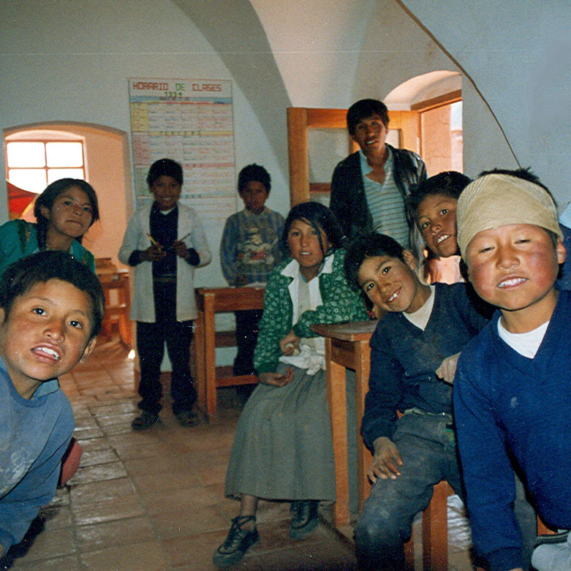
La escuela de Llallagua 1995. Vista desde el patio de la escuela y dentro del aula.

Angostura y Millo
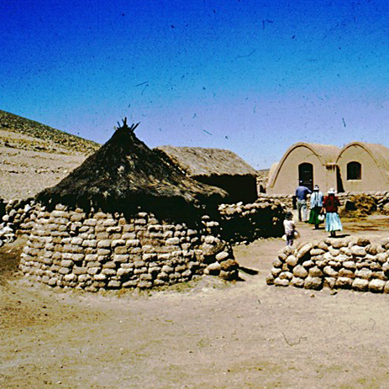
Granja Paulinos y Angostura. Tenga en cuenta las tres eras de construcción.

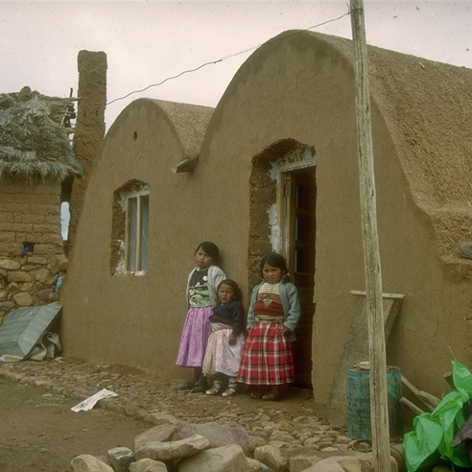 |  | 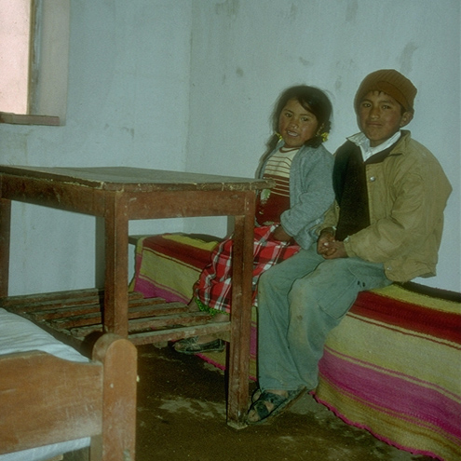
¡La granja de Don Juan en Millo y dos de sus hijos Dora y Rubén!

Toloma y Chijmuni

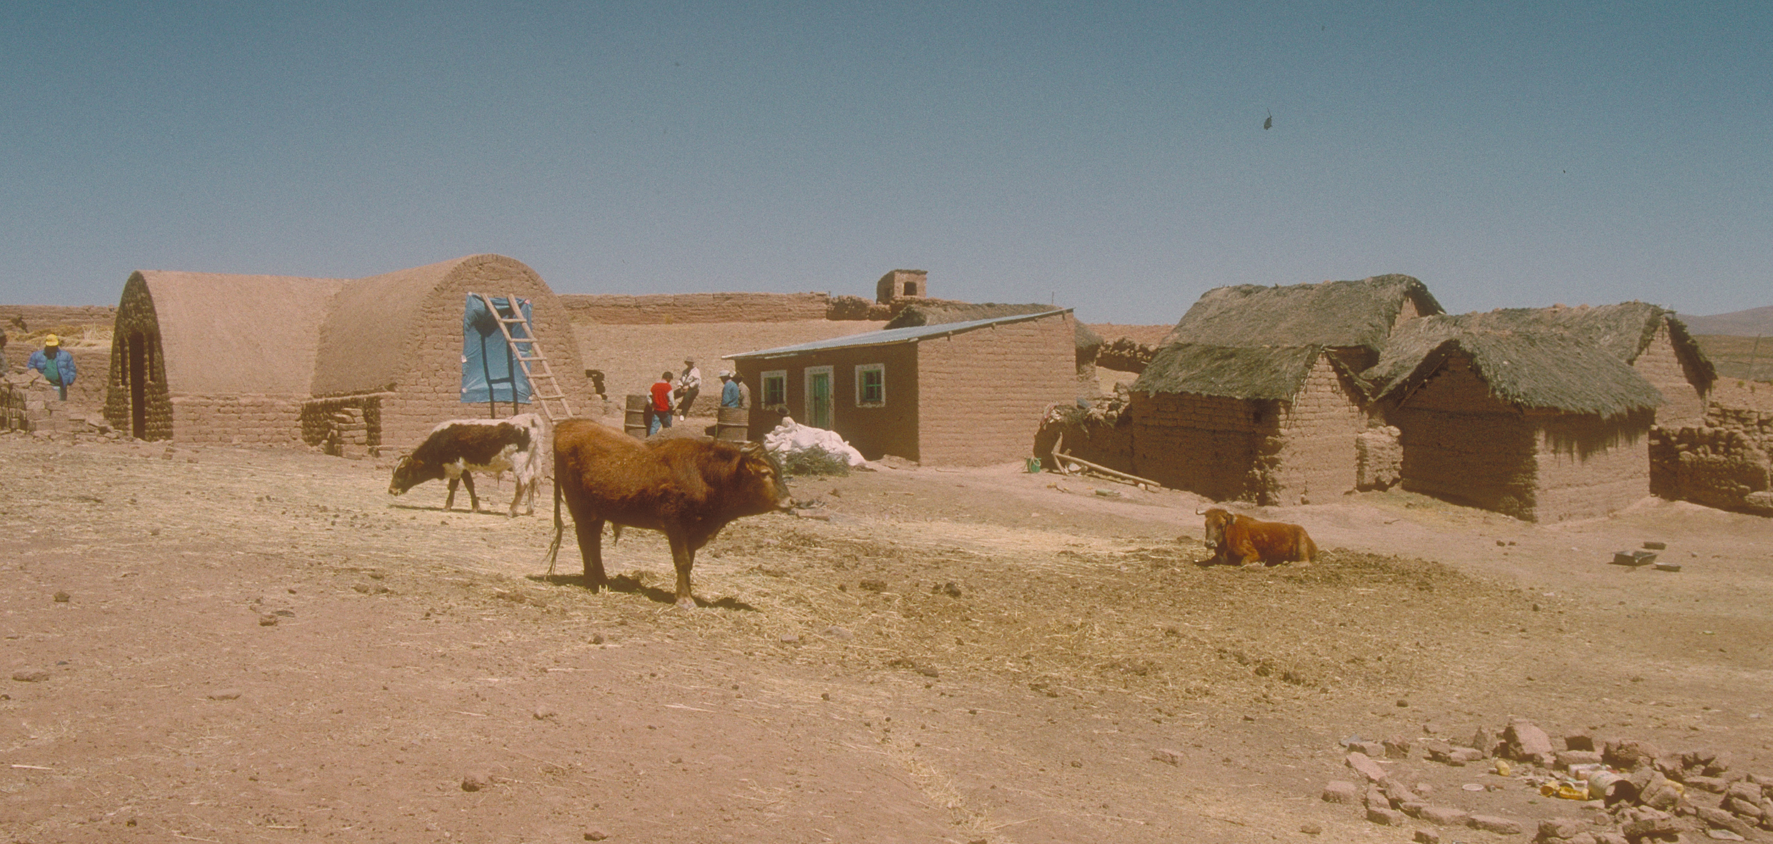
Miguel Marcas granja i Toloma.

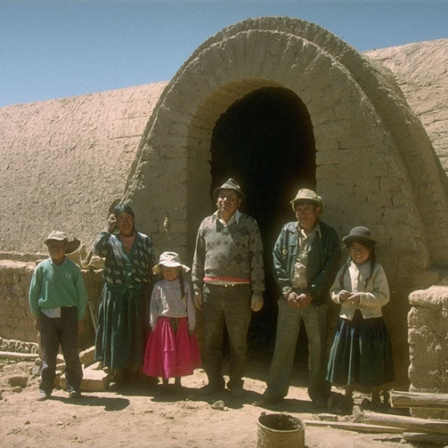 |  | 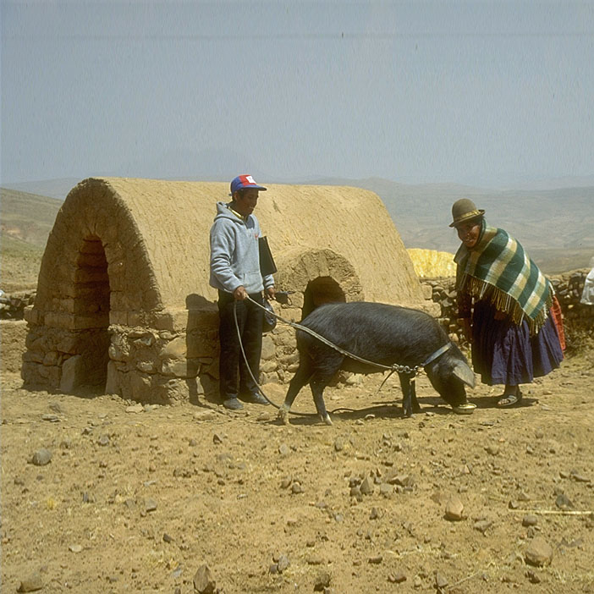
La familia Marcas |  | Una pocilga por ahí.

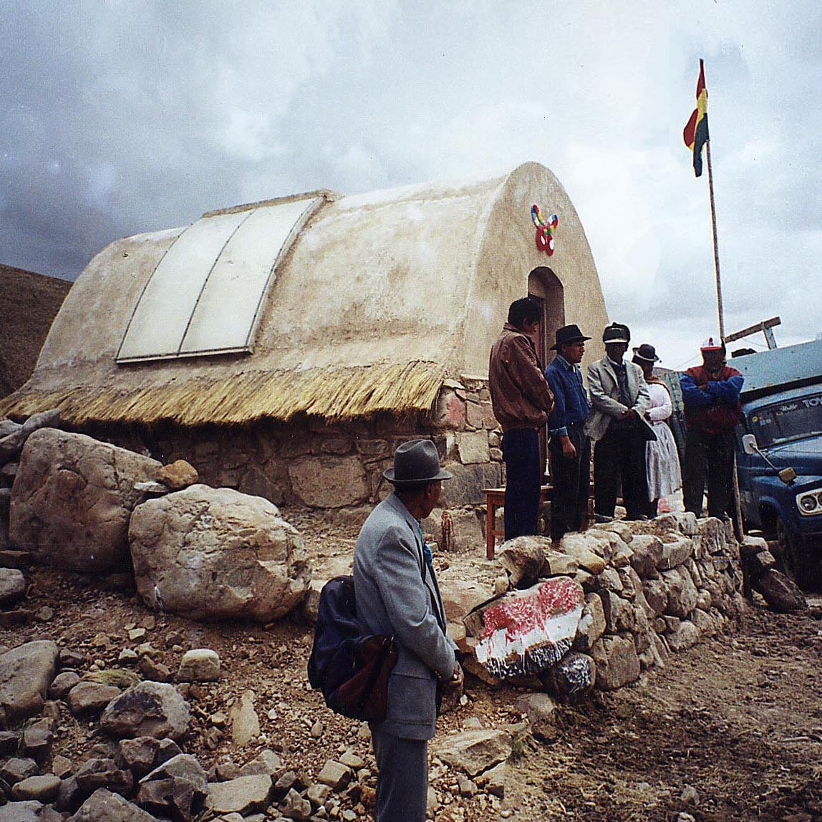 |  | 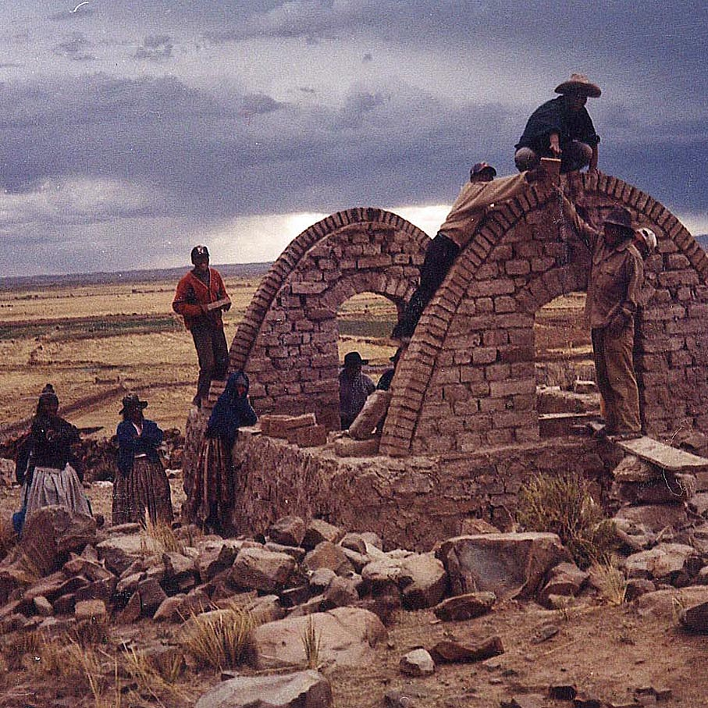
Una lechería en Chijmuni. |  | Construcción de lechería en Chijmuni.
En varios campos

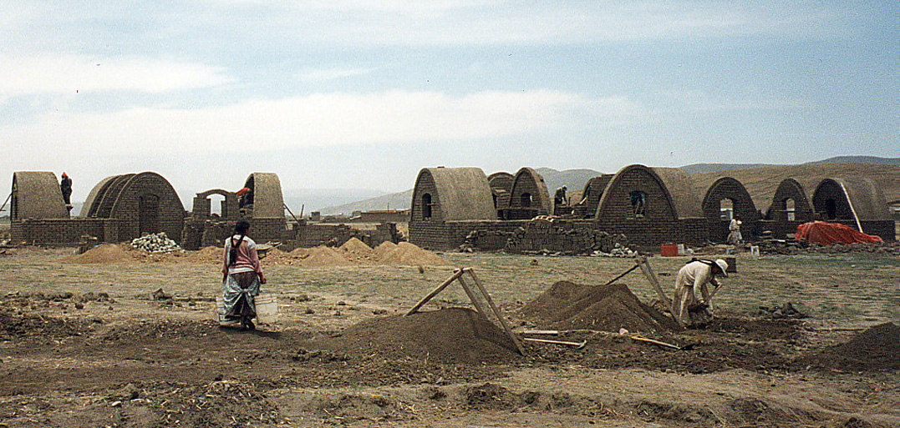
Construcción de una cooperativa "Pacha Mama" cerca del lago Titicaja.

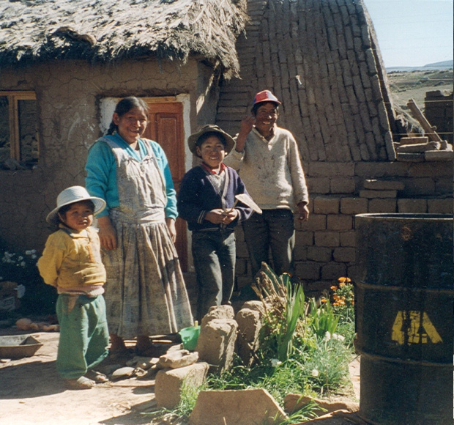 |  | 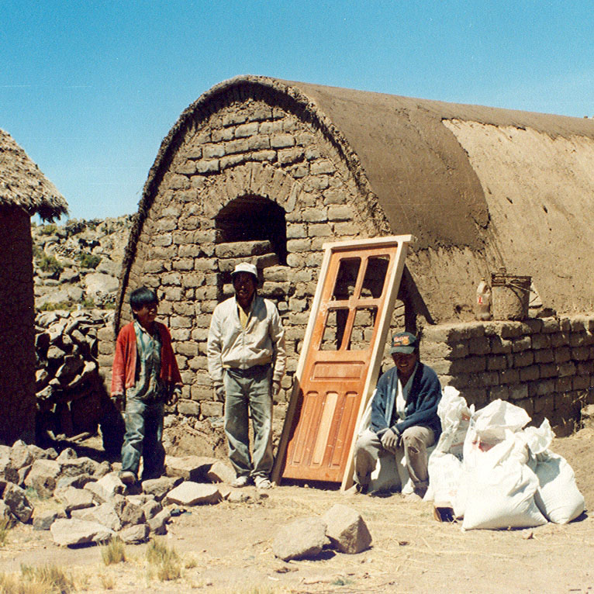
Una familia en el campo. |  | Una familia en el campo.

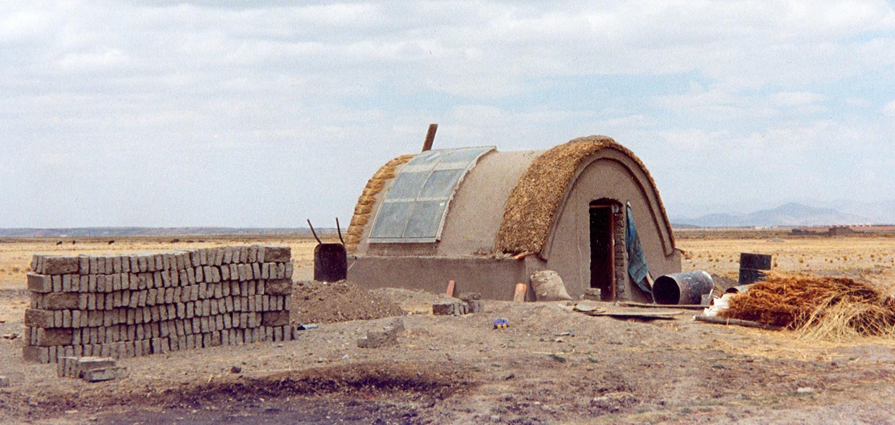
Una casa en El Alto. Tenga en cuenta el techo de paja y la pared del trombón.
Algunas de las personas.

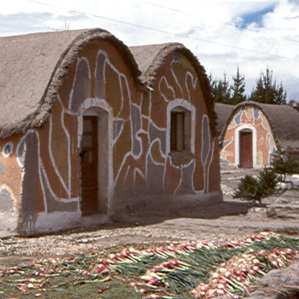 |  | 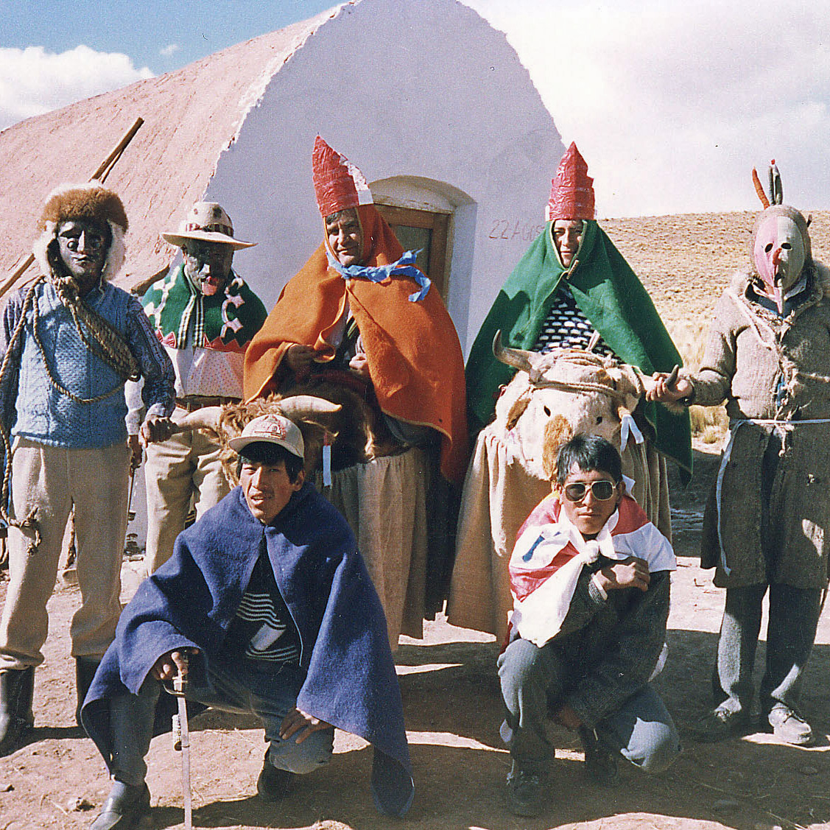
Colaborar con los cuarteles locales para el ejército.

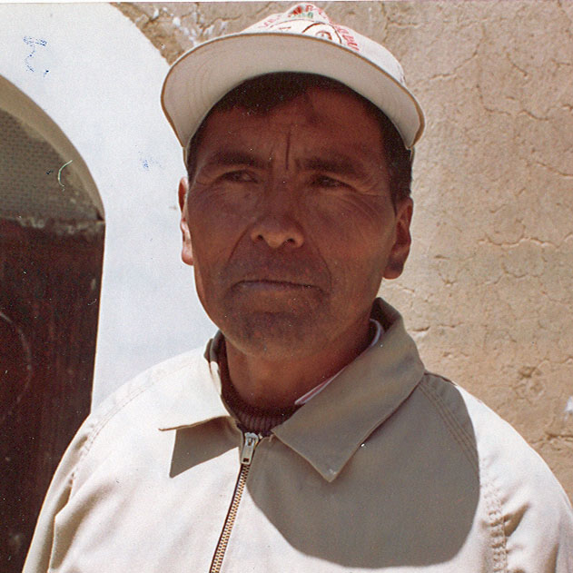 |  | 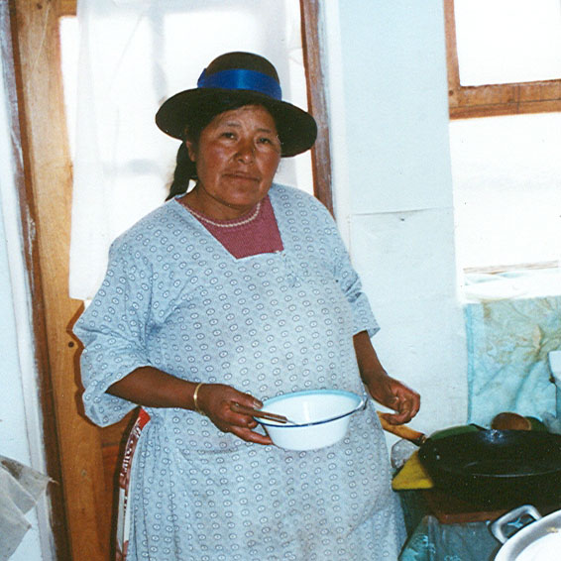
Don Juan Quispe |  | Doña Juana Tola

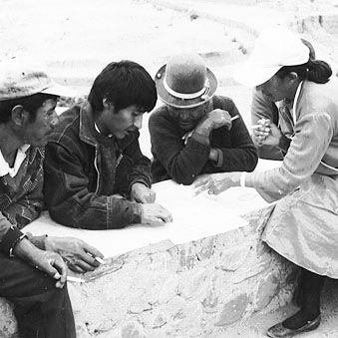 |  | 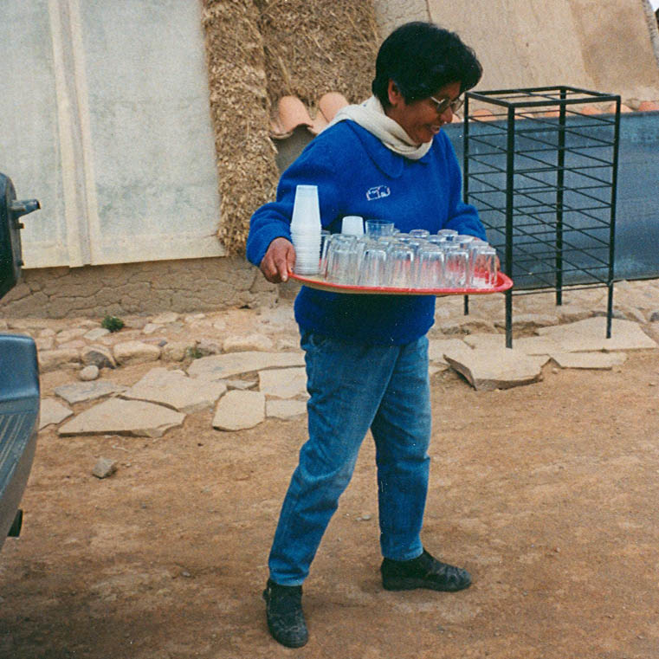
¡Eulogio Paz explica a dos viudas! |  | Ernestina Varges
Honorio Condori

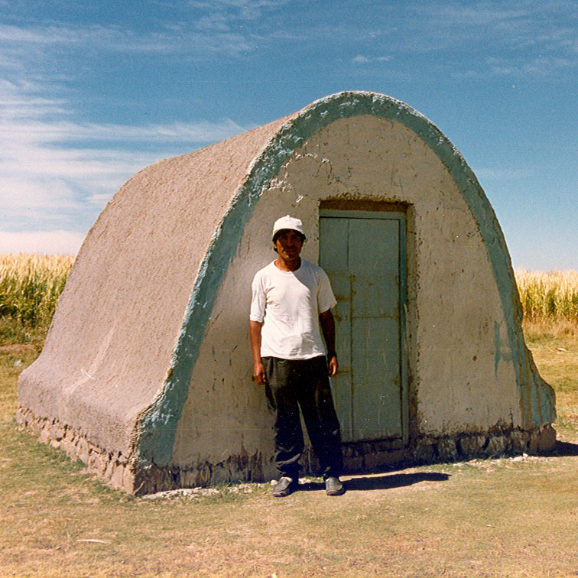
Honorio Condori a su Lak’a Uta

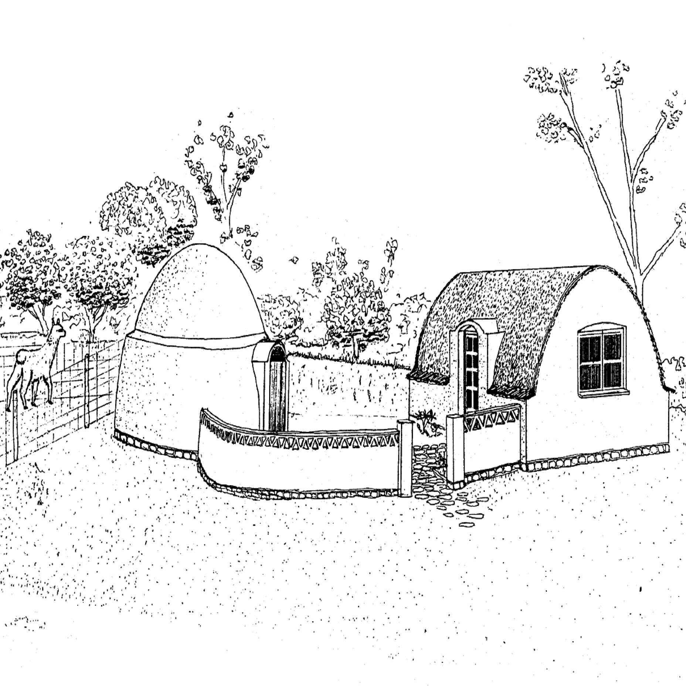 |  | 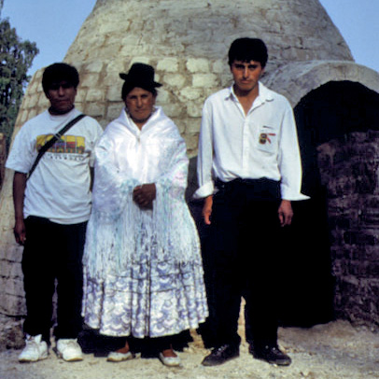
Dibujo de la panadería en Moesgaard, |  | El equipo bolivianos.

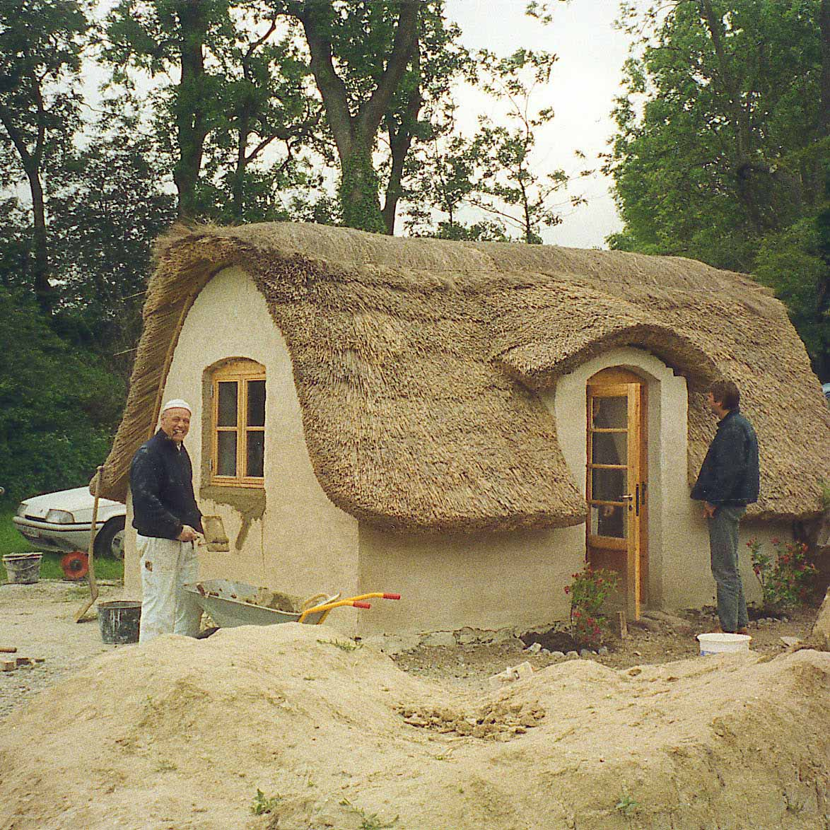 |  | 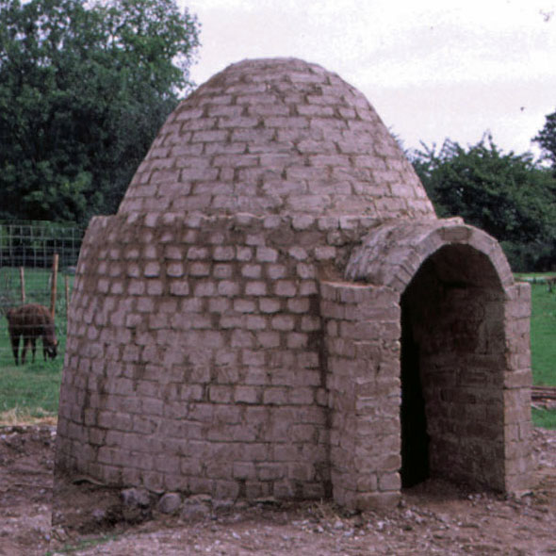
La casa de Moesgaard, Aarhus |  | El putuko de Moesgaard, Aarhus.

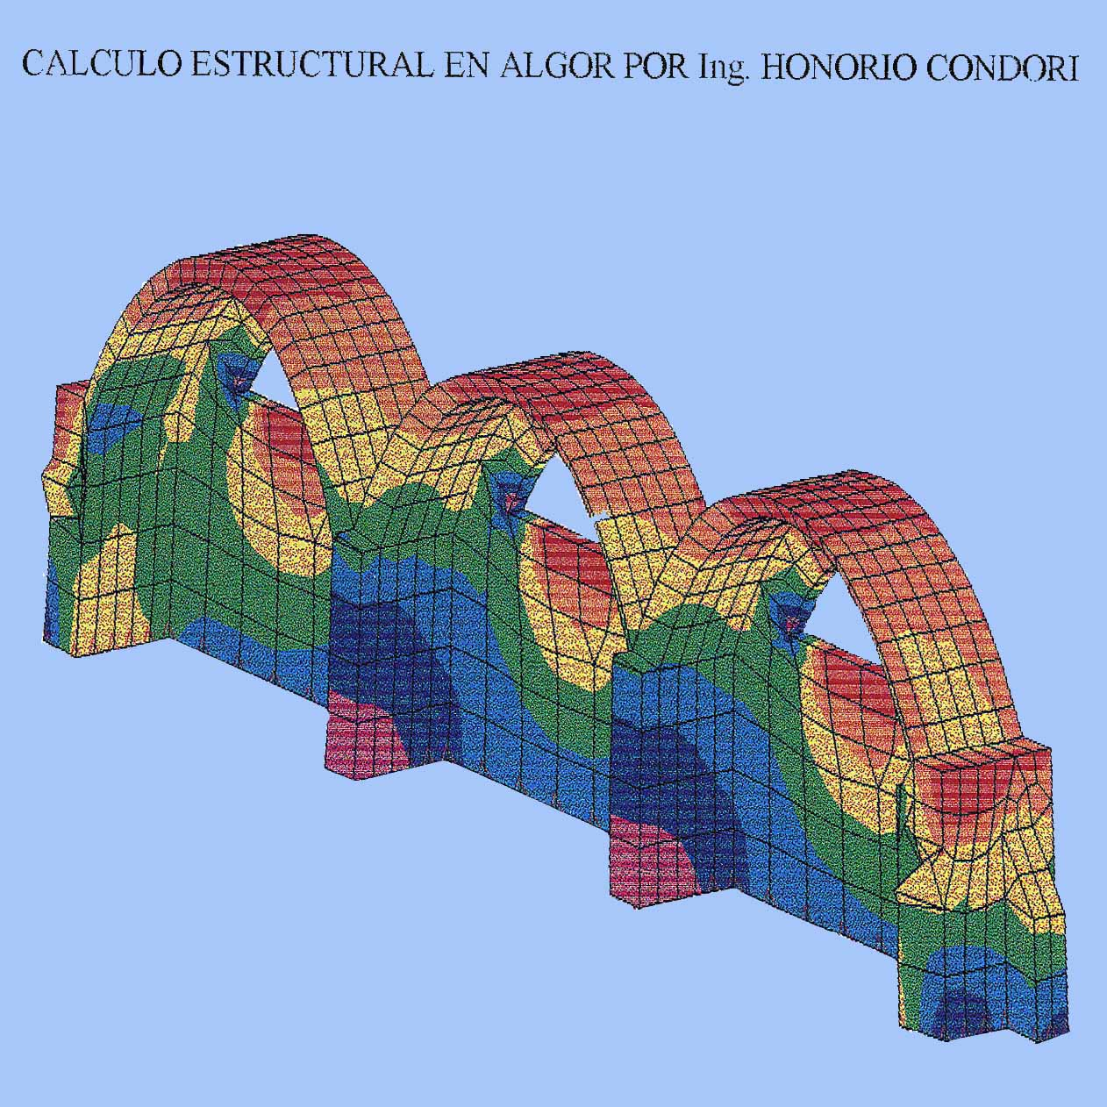
Cálculos de Honorio informáticos de la capacidad portante de las parábolas.
Fortunato Condori Huanca

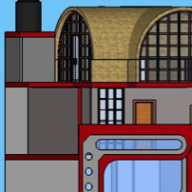 |  | 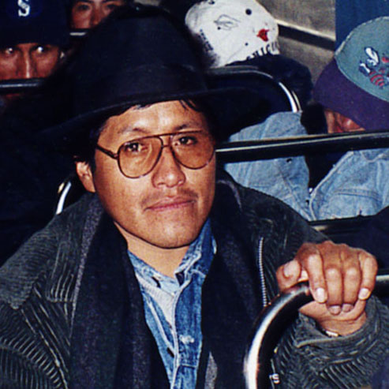
Diseño de principios por Fortunato. |  | Fortunato Condori Huanca.

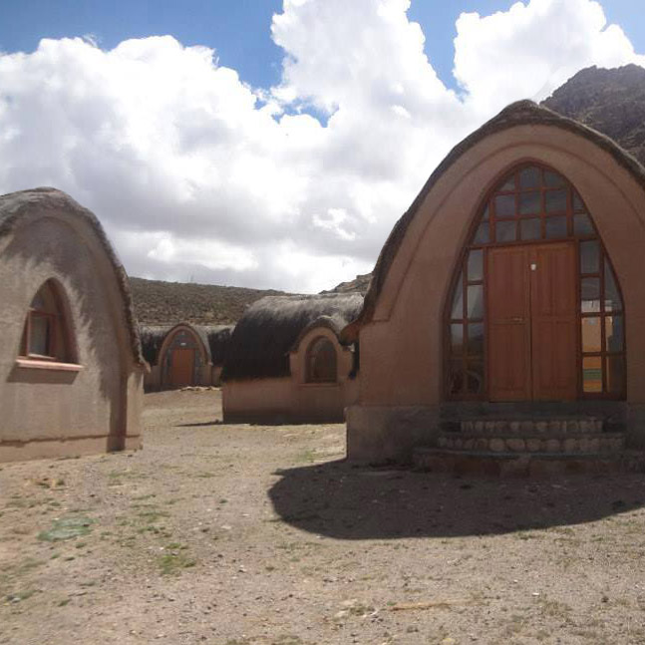 |  | 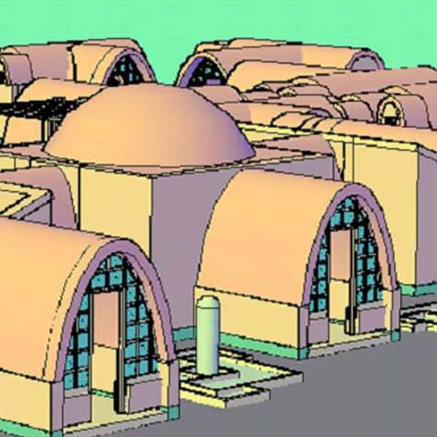
Construcción cerca de Oruro. |  | Construcción cerca de Oruro.

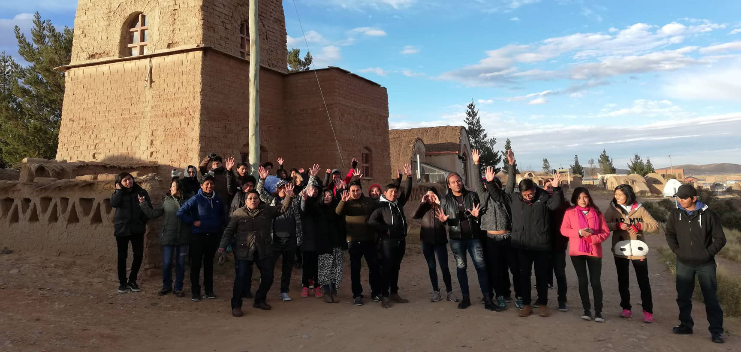
Fortunato visita regularmente el Centro en Lahuachaca con sus estudiantes.
Sí, todo eso me suena bastante mal, parece que Fortunato Condori Huanca tampoco es para mí. No solo se convirtió en un gran partidario de los asentamientos de Lak’a Uta y luego también en el diseñador de los mismos, sino que también fue el creador de nuestro nuevo concepto de planificación "Pacha Uta", que trataba de la planificación a nivel municipal con participación popular. Básicamente, se basó en las antiguas reglas de vida andinas y luego se agregó un poco de sistemática europea. Creó un gran entusiasmo local en Sica Sica y representó una continuación brillante, pero desafortunadamente, mis habilidades y las de mi ONG danesa DIB se agotaron en relación a persuadir a Danida… y luego casi terminó.

Sin olvidar, también he tenido que mencionar a un pequeño puñado de los otros compañeros de trabajo en Lahuachaca… Juan Quispe nos ha seguido todo el camino y me honró más recientemente aquí hace un mes con una llamada telefónica desde Lahuachaca el día 75. Cumpleaños. Fue grande, y piensa! Cuando empezamos allí ni siquiera había electricidad. Desafortunadamente, Juvenal Tola murió en un trágico accidente ya en 1992. En cambio, Eulogio Paz apareció en escena donde a nivel organizativo se convirtió en un apoyo invaluable para todos nosotros ... ¡hasta que también murió dulcemente! ¡Algo puede indicar que los antecedentes como minero no han sido los más saludables! ¡Otro que no lo ha tenido demasiado fácil ha sido el ingeniero Honorio Condori! ¡He perdido completamente el contacto con él! En un momento, buscó el proyecto para pedir consejo ... y le dijo que ya había construido su propio Lak’a Uta. Lo experimenté como una gran personalidad y estaba muy feliz de poder ayudarlo a viajar a Dinamarca y dirigir un edificio de Lak’a Uta como una casa de exhibición en el museo Moesgaard cerca de Aarhus. Sí y luego estaban Adalberto y Roberto Quispe en Llallagua, Paulino en Machacamarca, Sabino en Lahuachaca y Michel en Aroma ¡y muchos más! Por desgracia, cuando comencé así, podría seguir y seguir, en una serie interminable de elogios a todas las personas con las que vine a vivir y a las que amo durante el largo período de 1987 a 2002, ¡donde viví en parte en Bolivia! Les debo un agradecimiento a todos, y solo algunos más debo mencionar… a saber, la guardiana de los intereses de la mujer del Centro Ernestina, y doña Juana, la viuda de Juvenal, que ha estado ocupada con el proyecto todos estos años.

En la siguiente página, muestro solo un poco sobre un pequeño proyecto en el proyecto, donde tuvimos la visita del arquitecto y posiblemente el hombre Claus Heding quien mostró el camino en el desarrollo de componentes más pequeños para los edificios como ventanas y trombón. Paredes de hormigón especial.
Taller de trombé y ventanas

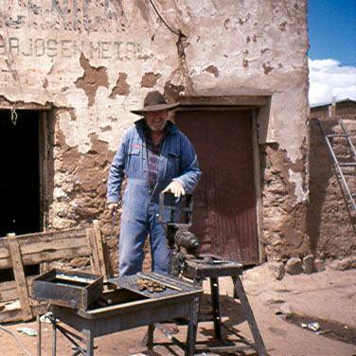 |  | 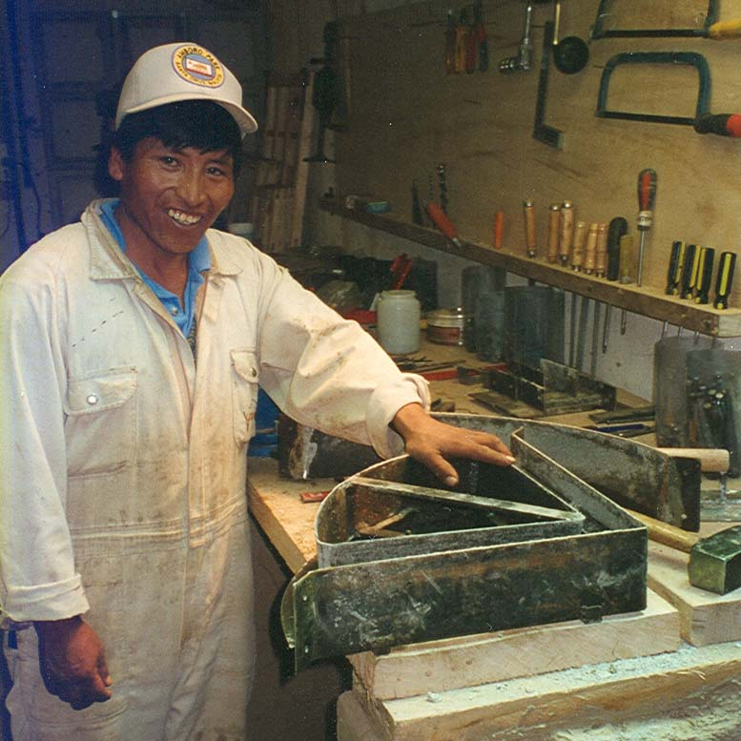
Claus Heding |  | Pedro ¿.

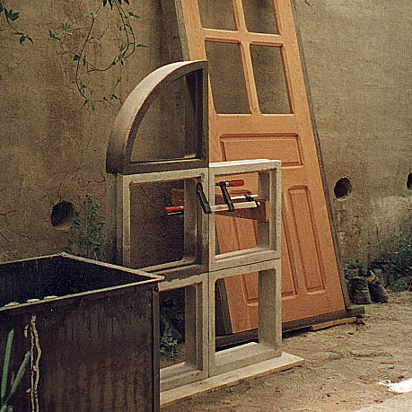 |  | 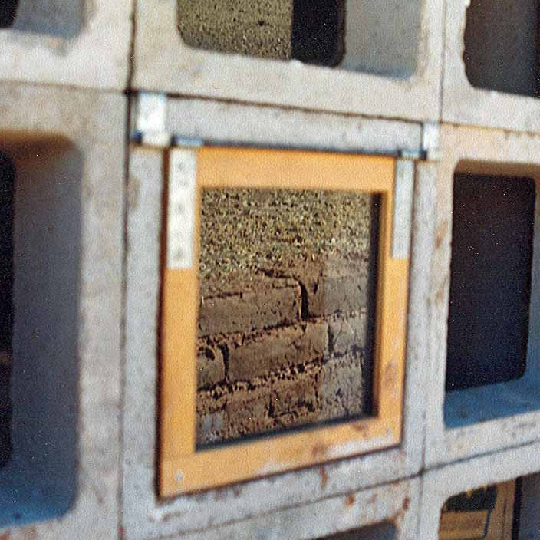
Componentes de ventana con ferocemento.

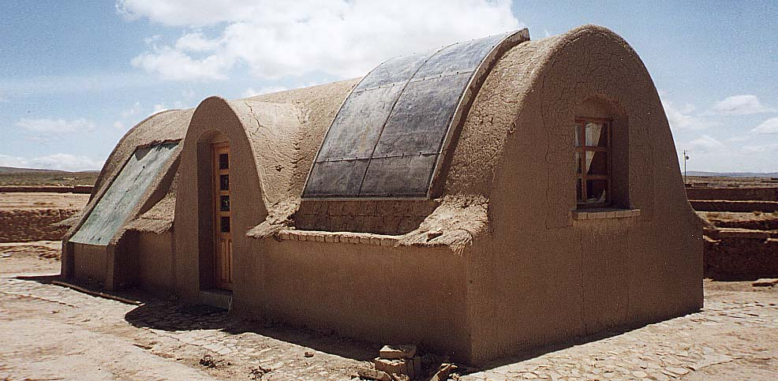
Un Lak'a Uta con una pared de tambor más antigua y una más nueva.
TRAS LA TERMINACIÓN DE LOS PROYECTOS

Ahora, aquí, 20 años después, ¡también es emocionante ver cómo se desarrolla y vive nuestro antiguo concepto de construcción!
Personalmente, disfruto de la dulzura de la vida de jubilación, pero me alegro de que usted, con su hijo Juan Pablo al timón, todavía mantenga la bandera en alto y esté trabajando en un nuevo proyecto que hace época ... ahora con adobe y bloques de sal en Uyuni. Es muy emocionante seguirlo, como también es tremendamente emocionante con todo el interés que existe en general por la construcción con suelo tanto en Latinoamérica según "Volver a la Tierra" como en Europa donde se nota Alemania en particular. En Dinamarca, hay silencio a su alrededor con suelo, pero a pesar de esto, ¡todavía hay claras repercusiones de nuestras experiencias con las actividades del proyecto en Bolivia!

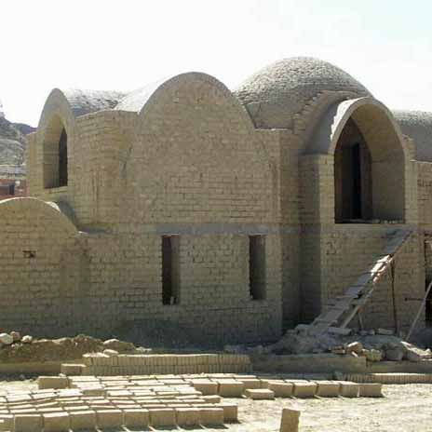
Se está construyendo una importante villa en una zona residencial.

Los Sandovals

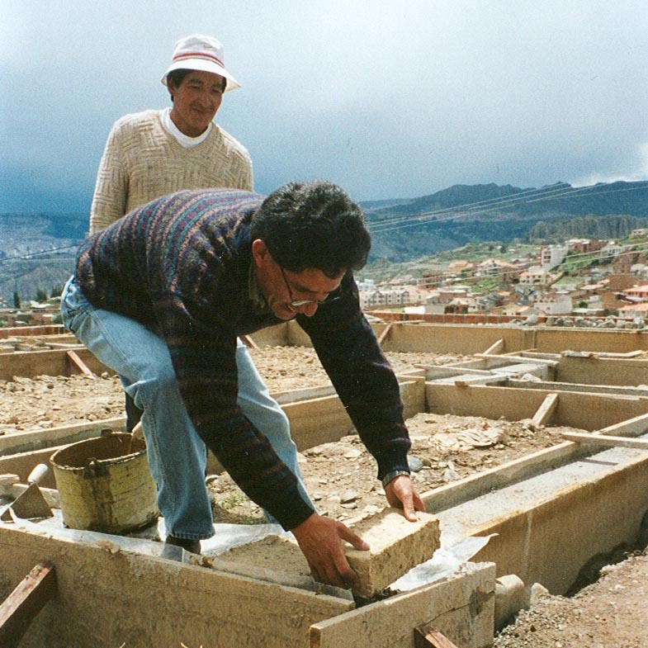 |  | 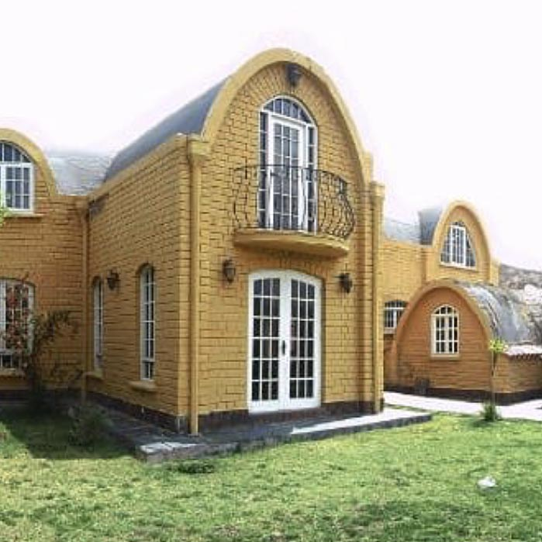
El fundador. |  | …y su casa.

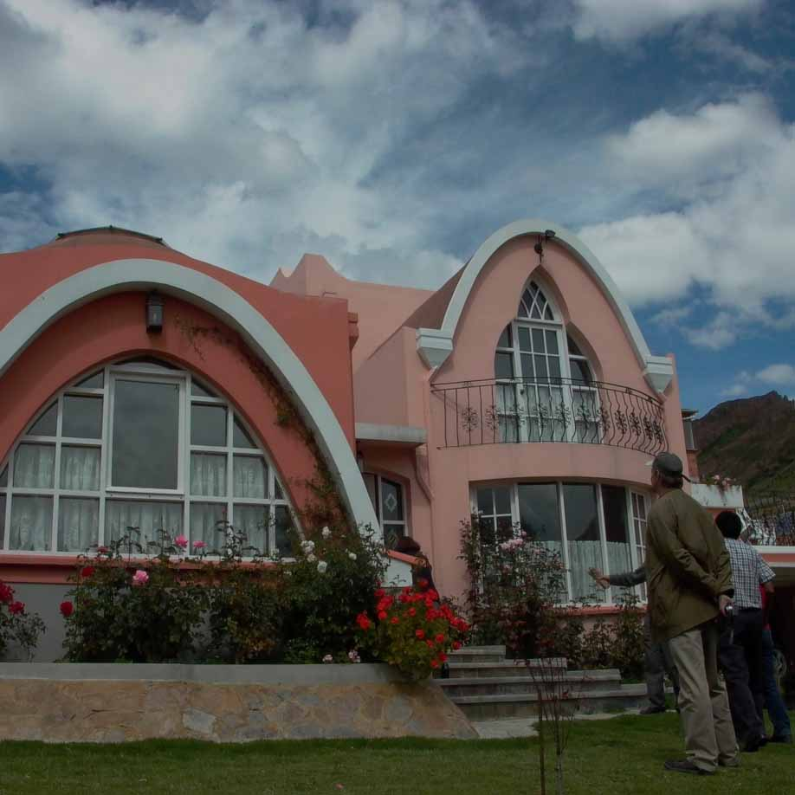 |  | 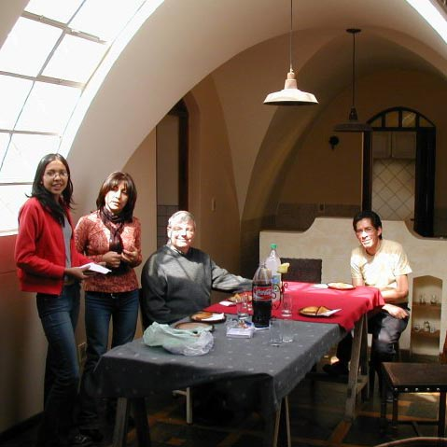
…y uno de los vecinos.. |  | Visita de Danida en la casa..

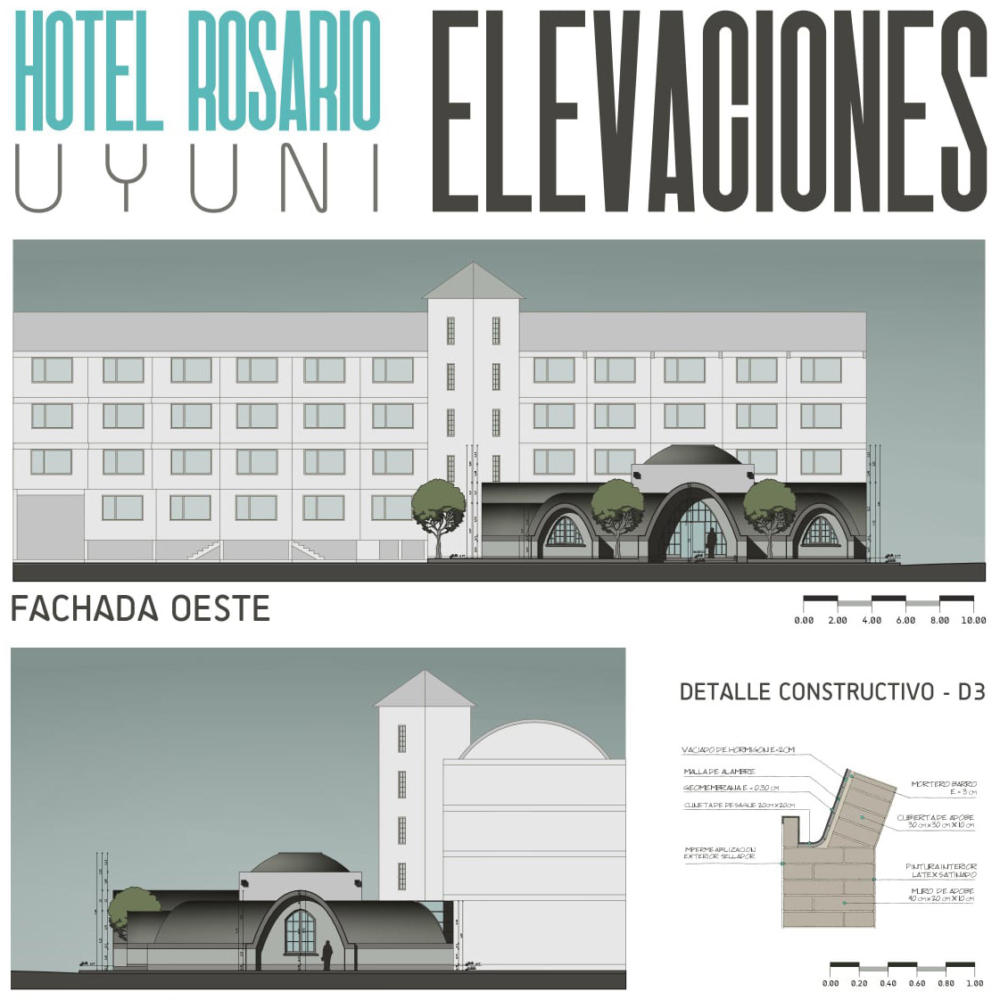 |  | 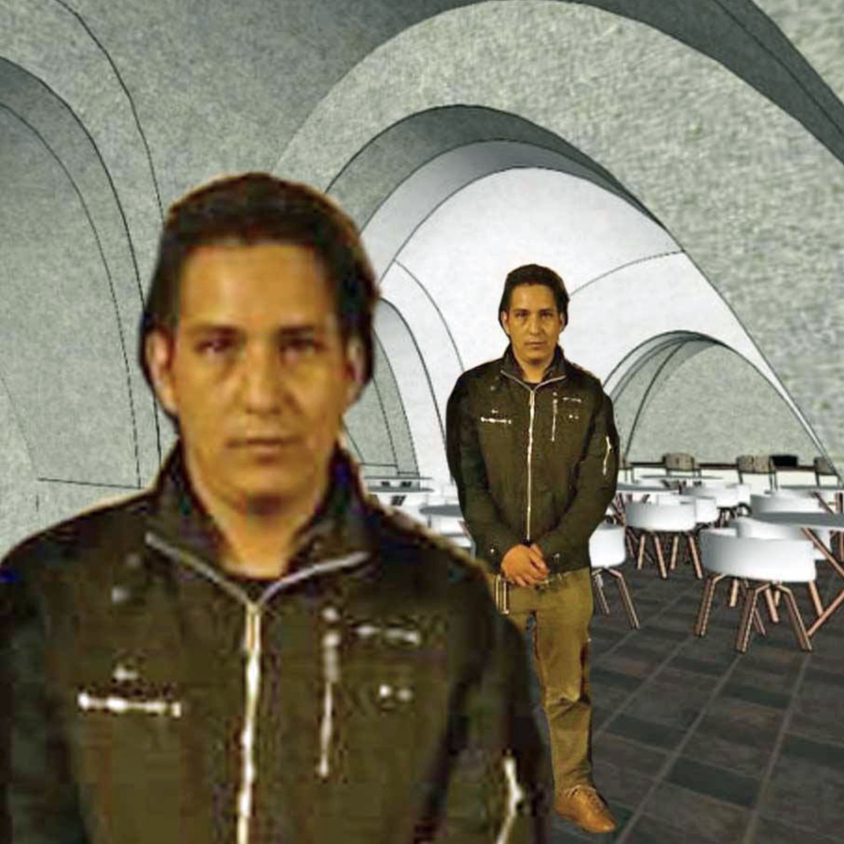
Una propuesta de proyecto del arquitecto Juan Pablo Sandoval.
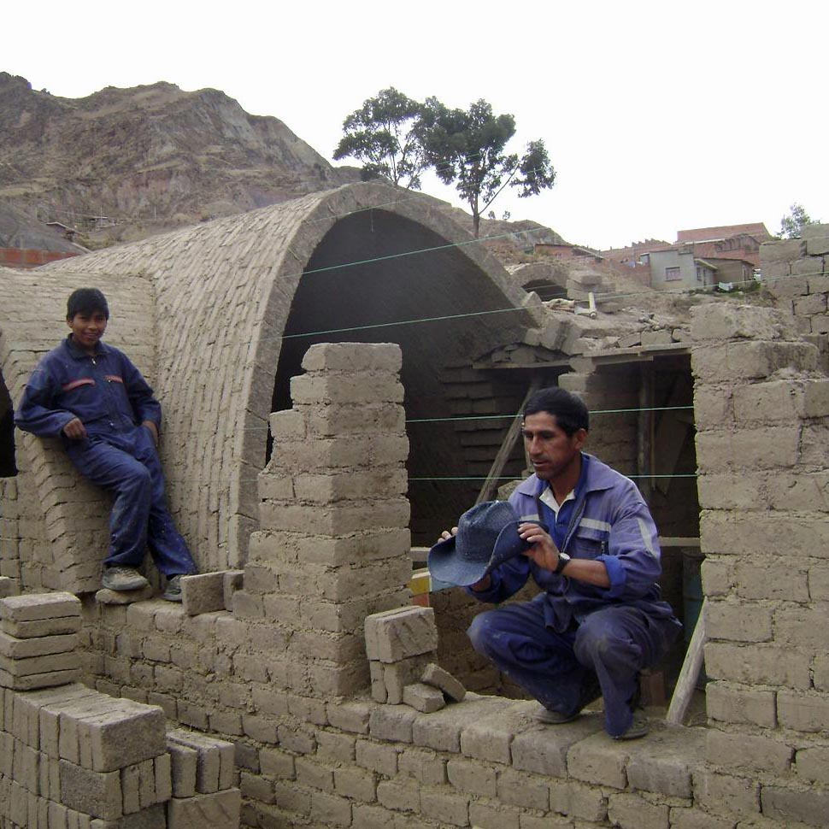 |  | 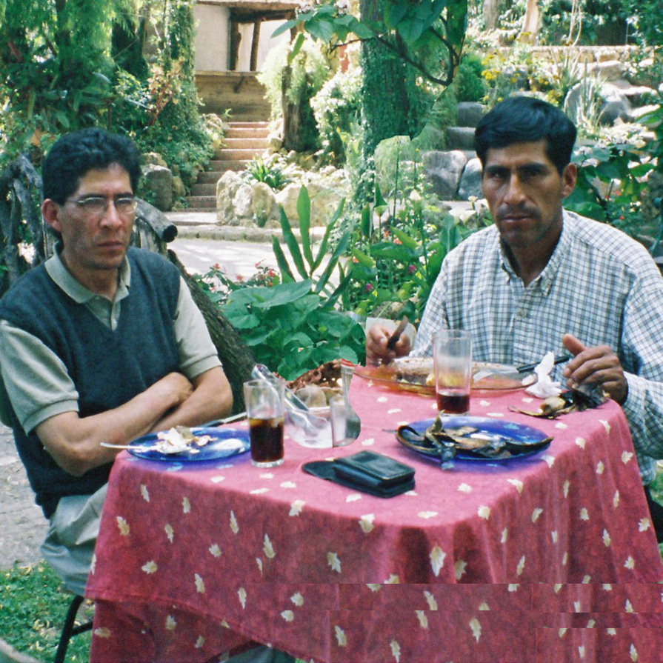
Maestro albañil Sabino Chaves.. |  | ... preparación de nuevas tareas.

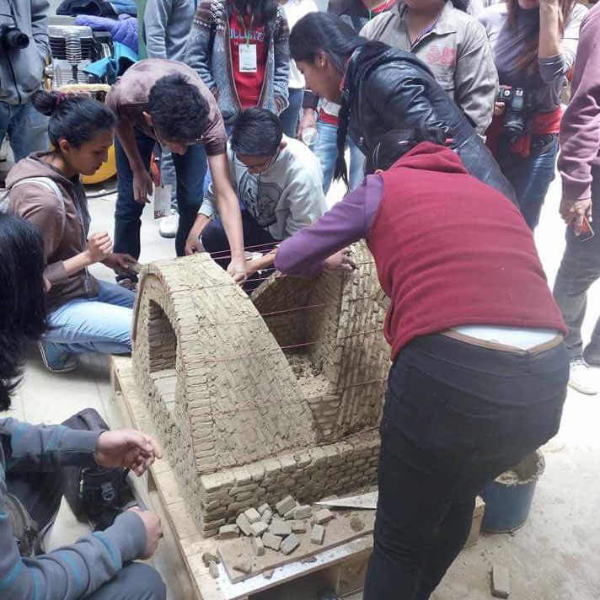 |  | 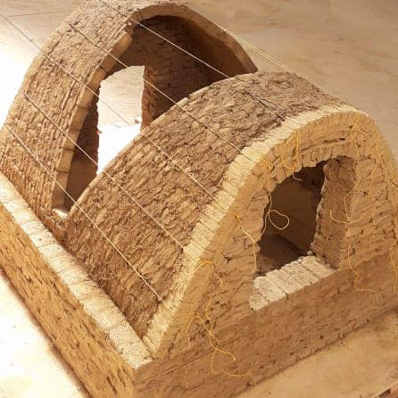
Construcción del modelo. |  | Construcción del modelo.

Como hemos hablado los dos, nuestro concepto de construcción boliviano ya no es tan competitivo en precio como lo era hace treinta años… ¡además, la mano de obra se ha vuelto demasiado cara en relación a la explotación comercial! Pero aquí, obviamente, los grandes avances tecnológicos como Lifeshelter probablemente pueden cambiar la situación. Desafortunadamente, simplemente sin el fantástico material de construcción "Tierra".

Sin embargo, todavía lo juro por la tierra ... simplemente me fascina que puedas cavar una casa en el suelo. Para mí, esta es la mayor sostenibilidad posible que se puede lograr en la construcción de edificios más pequeños, incluida una buena vivienda saludable para muchas personas.

No menos importante, los muchos desafíos del clima en todo el mundo exigen soluciones en las que Lak’a Uta será una respuesta obvia. Por lo tanto, me complace mucho que usted y muchos otros profesionales en Bolivia y sus países vecinos continúen trabajando en el desarrollo de la construcción con terreno. Da optimismo de que el mundo probablemente sobrevivirá mucho tiempo todavía.
Life Shelter

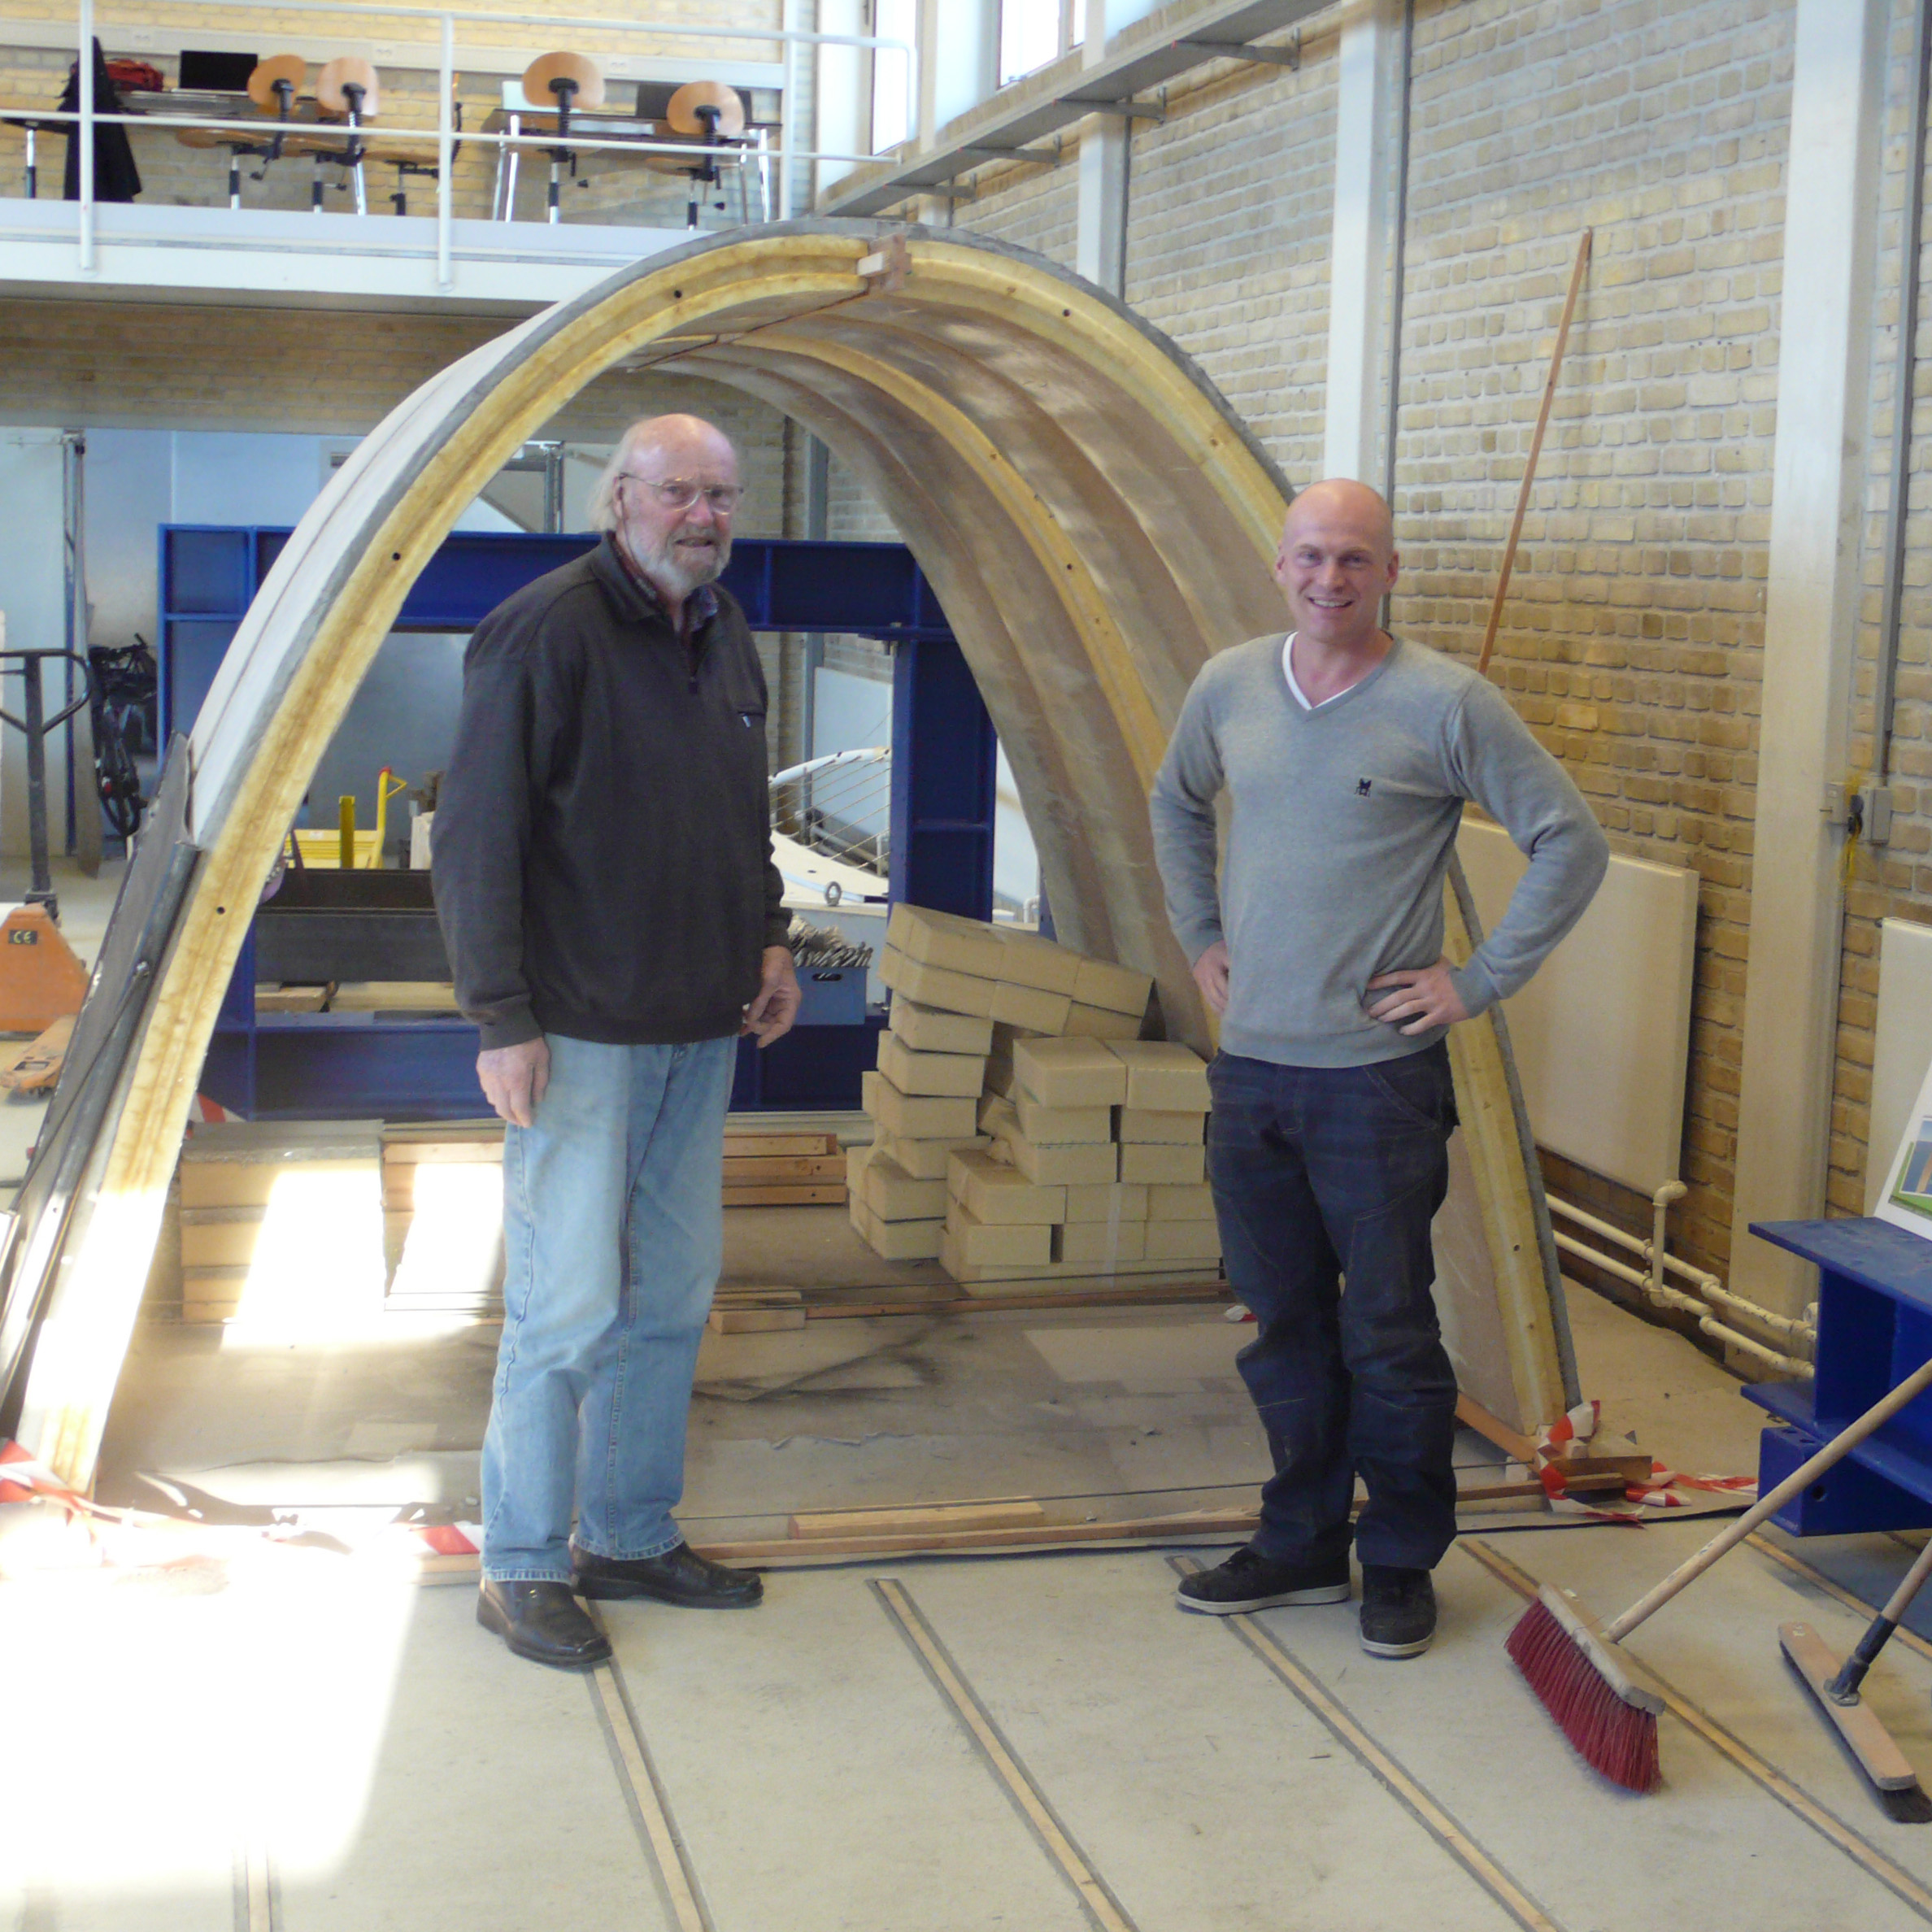 |  | 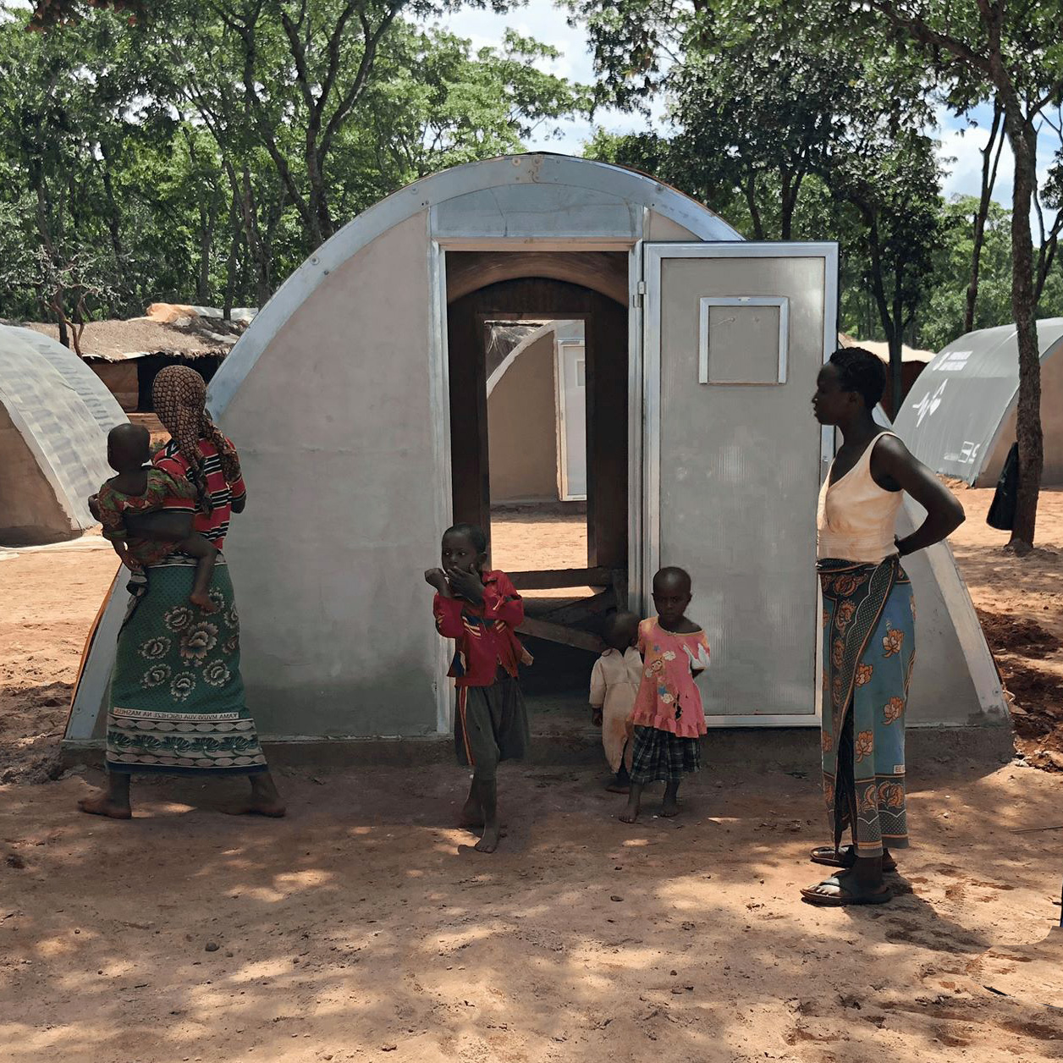
Claus/Jakob en la Facultad Ingeniería. |  | Construcción en Uganda.

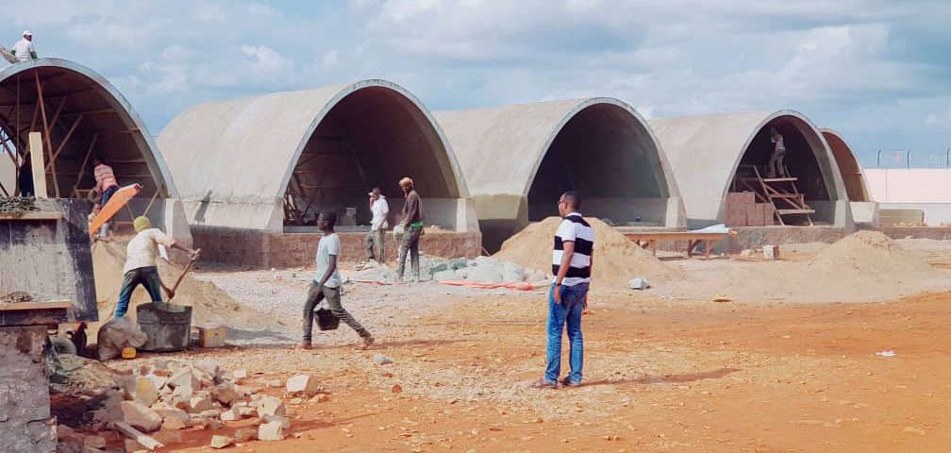
Construcción en Kenya.

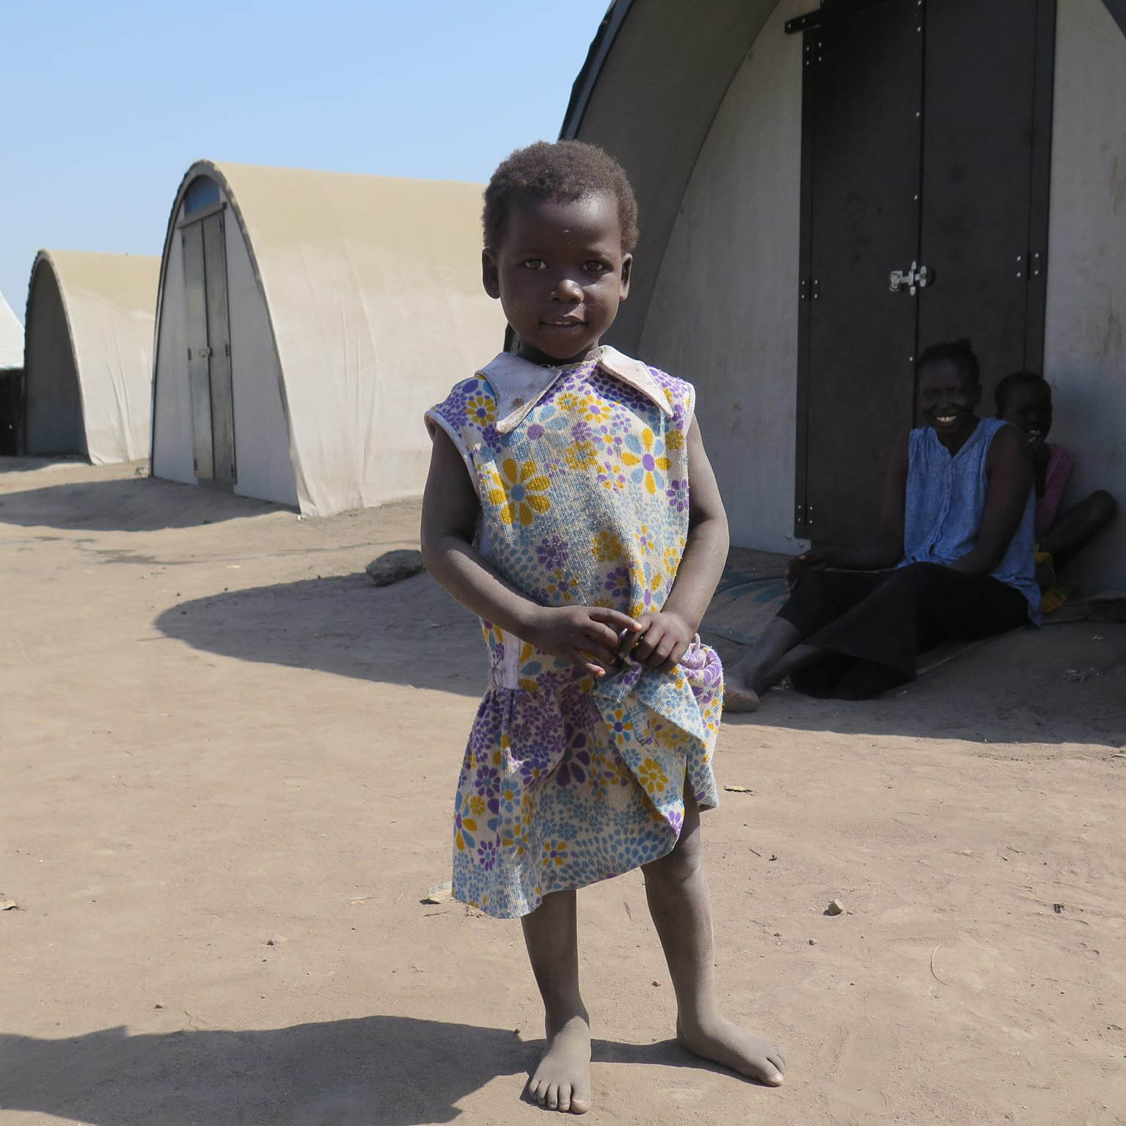 |  | 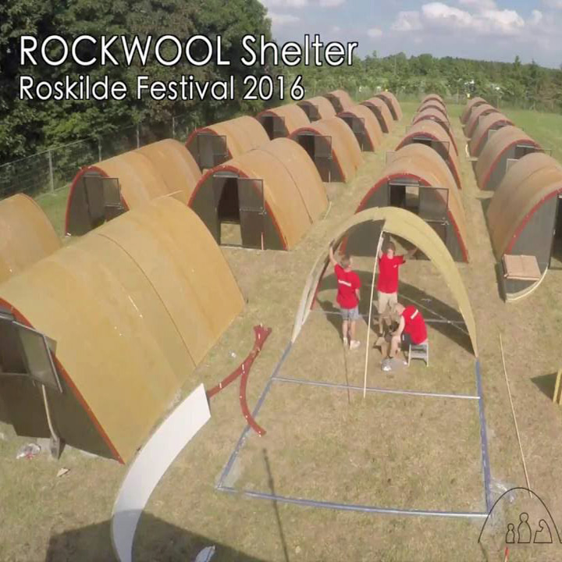
Un niña en Angola. |  | Demostración con lana de roca.
Un joven ingeniero Jakob Christensen, nieto de Claus Heding que trabajó durante seis meses en Lahuachaca en 1999, escuchó tanto de las casas parabólicas de su abuelo que desarrolló un concepto de construcción completamente nuevo basado en la forma parabólica, pero donde "la tierra" fue reemplazado por materiales alternativos de aislamiento térmico de espuma de poliestireno y lana mineral con superficies repelentes al agua. Esto lo ha llevado a ser ahora el propietario de una empresa de diseño y construcción llamada “Evershelter” y “Lifeshelter” que trabaja a nivel internacional con la construcción de edificios de socorro grandes y pequeños para refugiados y otras personas sin hogar.

Claro, Life Shelter es una excelente solución en muchos contextos, ¡pero veamos si se puede hacer más para promover la construcción de terrenos! Por ejemplo, ahora tenemos mucha experiencia nueva con adobes y otros materiales de la tierra1 ¡Y vea también cuánto se ha logrado con un buen marketing! ... y qué hay de nuestro gran éxito con la exhibición y el premio en la exposición mundial en Alemania en el 2000.

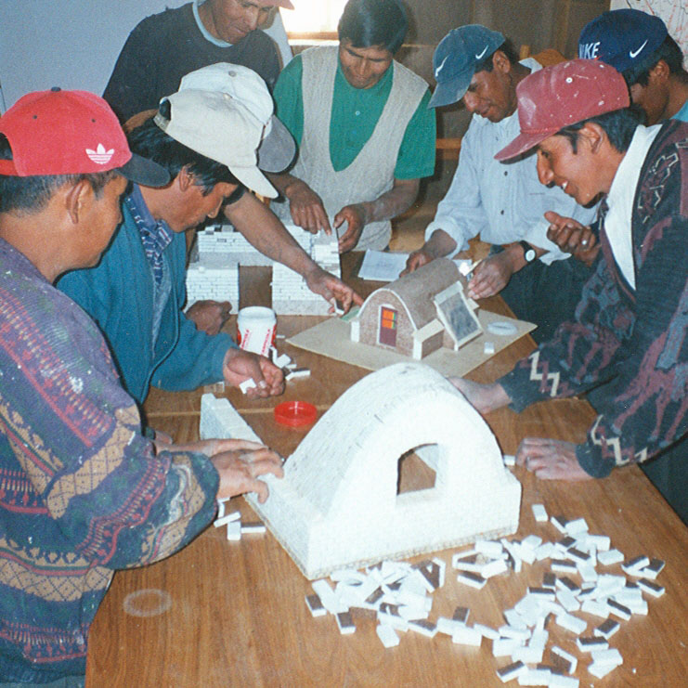 |  | 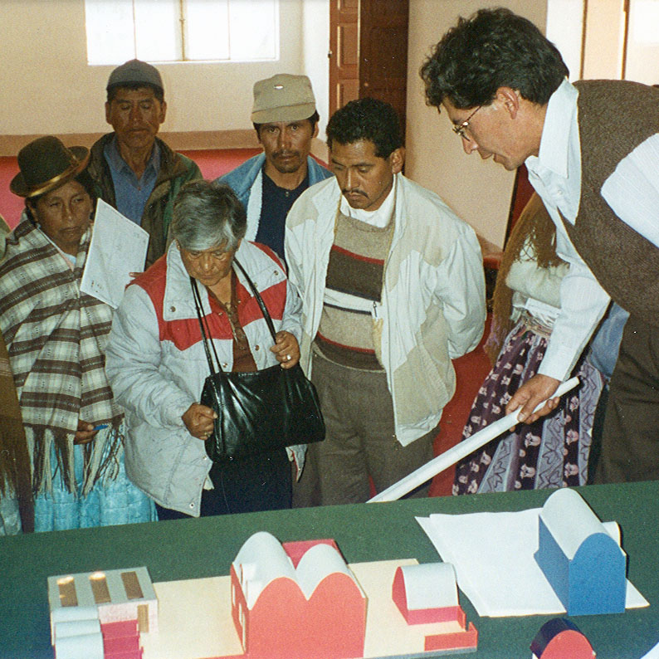
Enseñanza mediante la construcción de modelos. |  | Demo para ayuntamiento.

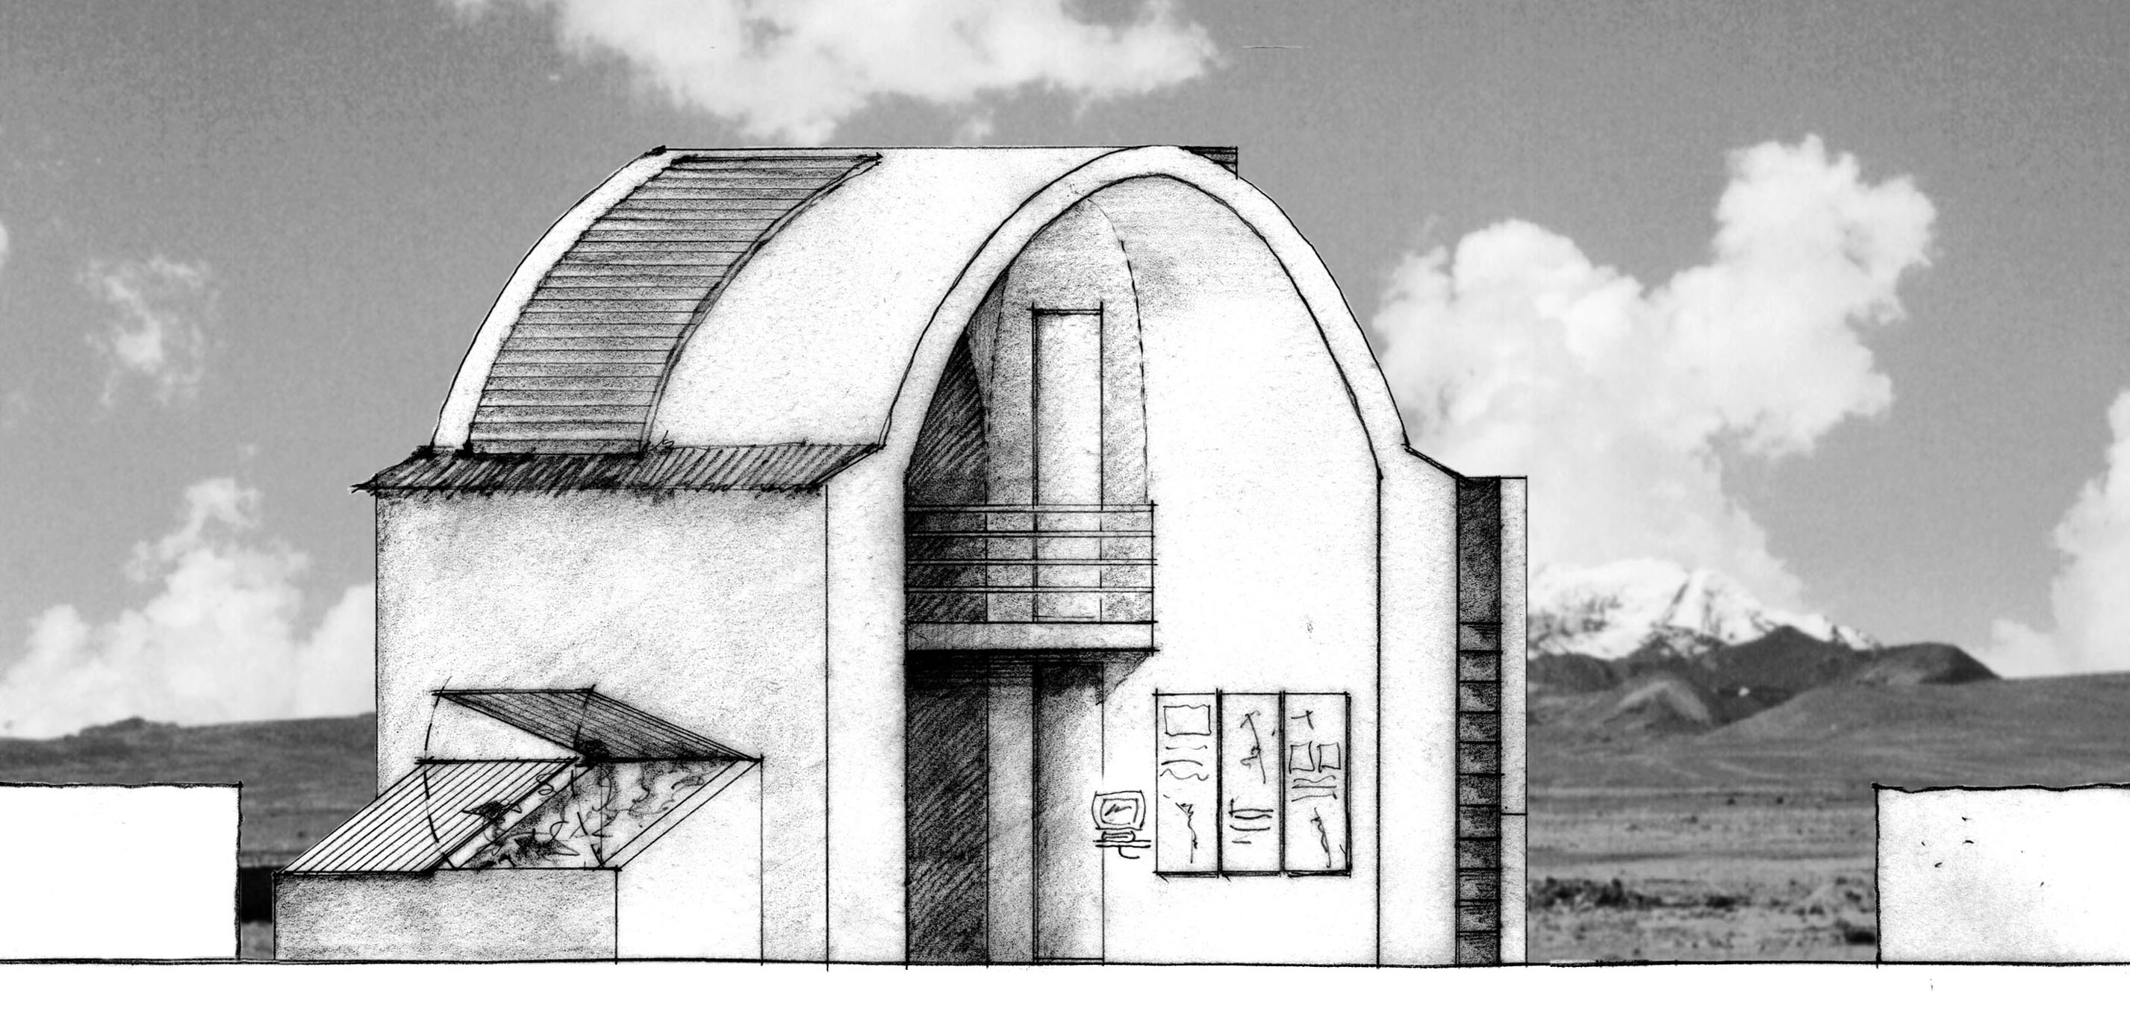
Dibujo de la exposición EXPO 2000.

CENTRO PACHA UTA 1997 2002

Sí, todo eso me suena bastante mal, parece que Fortunato Condori tampoco es para mí. No solo se convirtió en un gran partidario de los asentamientos de Lak’a Uta, y luego también en el diseñador de los mismos, sino que también fue el creador de nuestro nuevo concepto de planificación "Pacha Uta", que trataba de la planificación a nivel municipal con participación popular. Básicamente, se basó en las antiguas reglas de vida andinas y luego se agregó un poco de sistemática europea. Creó un gran entusiasmo local en Sica Sica y representó una continuación brillante, pero desafortunadamente, mis habilidades y las de mi ONG danesa DIB se agotaron en relación a persuadir a Danida… y luego casi terminó.

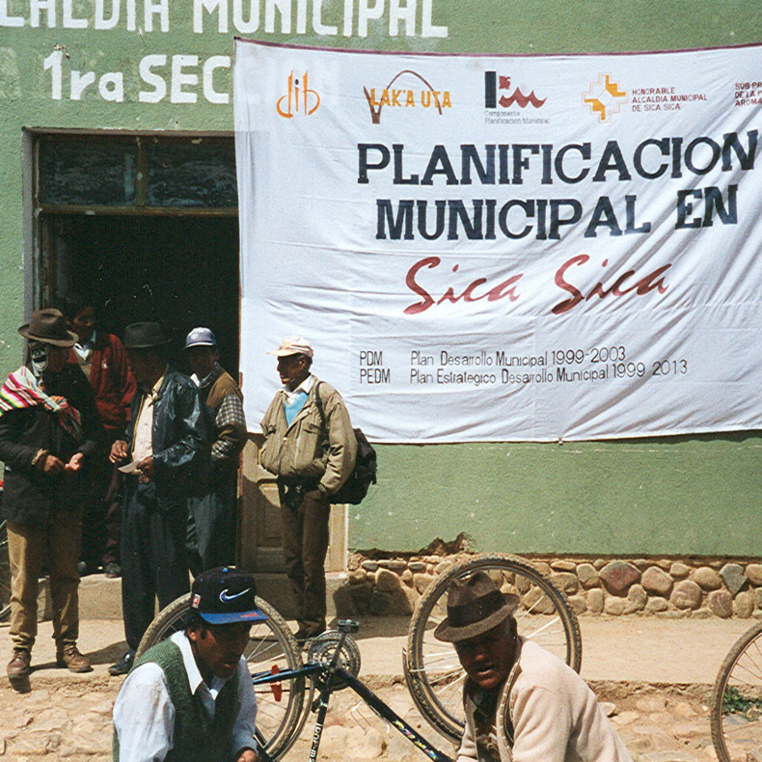 |  | 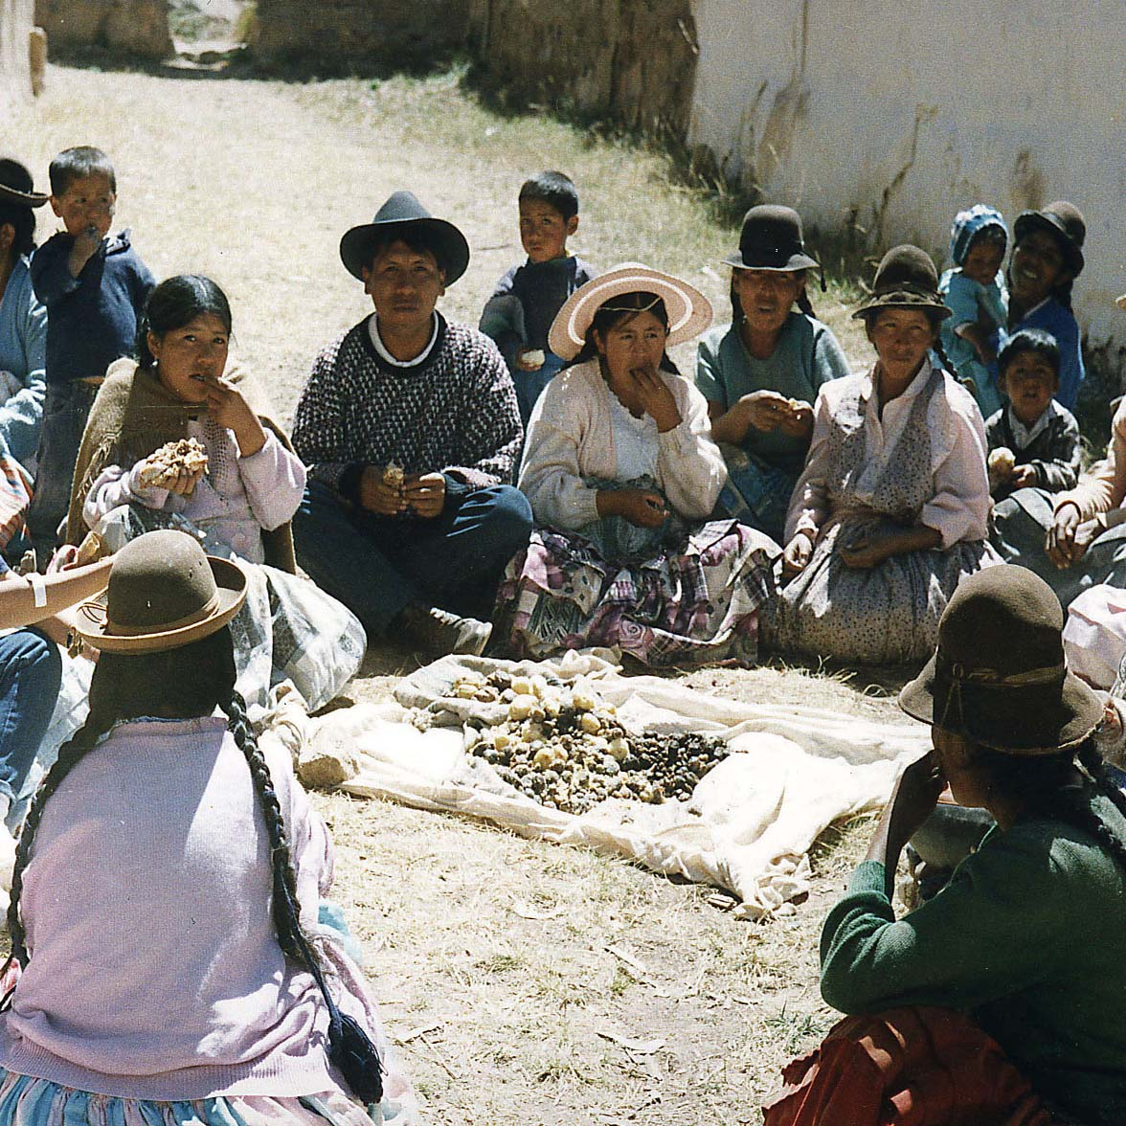
Participación Popular. |  | Reuniones públicas.

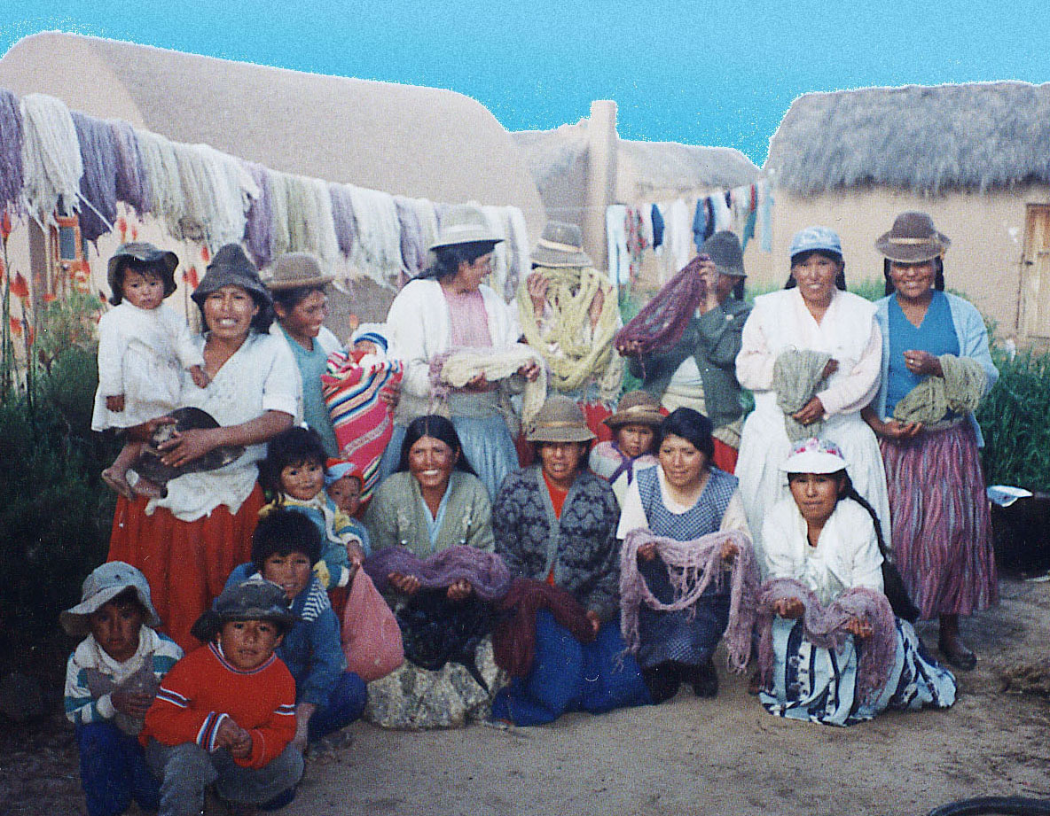
Grupo de mujeres activas.
GALERIA LAK'A UTA

¡Hay cientos de fotografías de los muchos años de trabajo de construcción! Con esto viene una galería con algunos de los mejores en orden aleatorio ... y eres muy bienvenido a animar a otras personas que conozcas, o darme esta carta para que me envíen una copia de imágenes similares junto con información sobre el tiempo y el lugar ... luego intentaré crear una colección abierta en mi sitio.
"larsjorgen.dk".
Ahora buena suerte con todo.

Abrazos y saludos cariñosos
Lars Jørgen

http://larsjorgen.dk/jokerne/lakauta/index.html

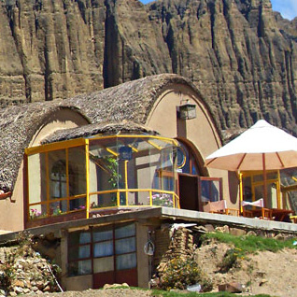 |  | 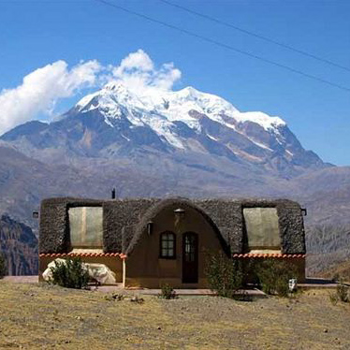
Centro de acupuncture |  | Alojamiento.

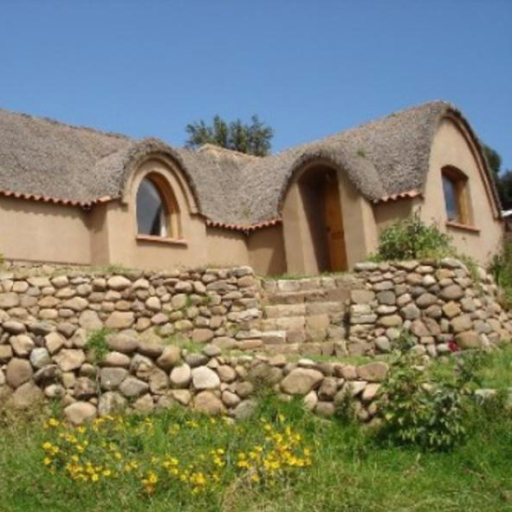 |  | 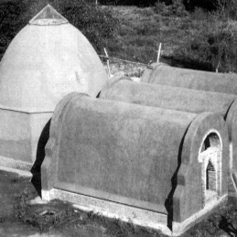
Ecolodge Copacabana. |  | Building in New Delhi, India.

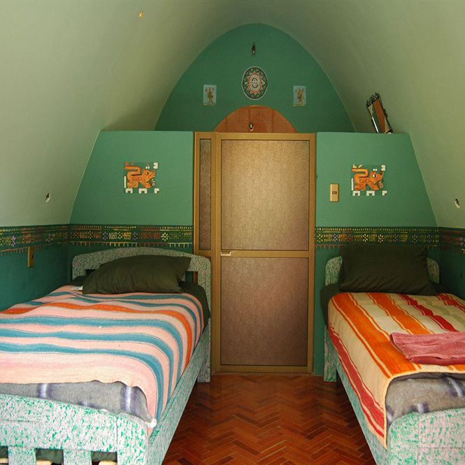 |  | 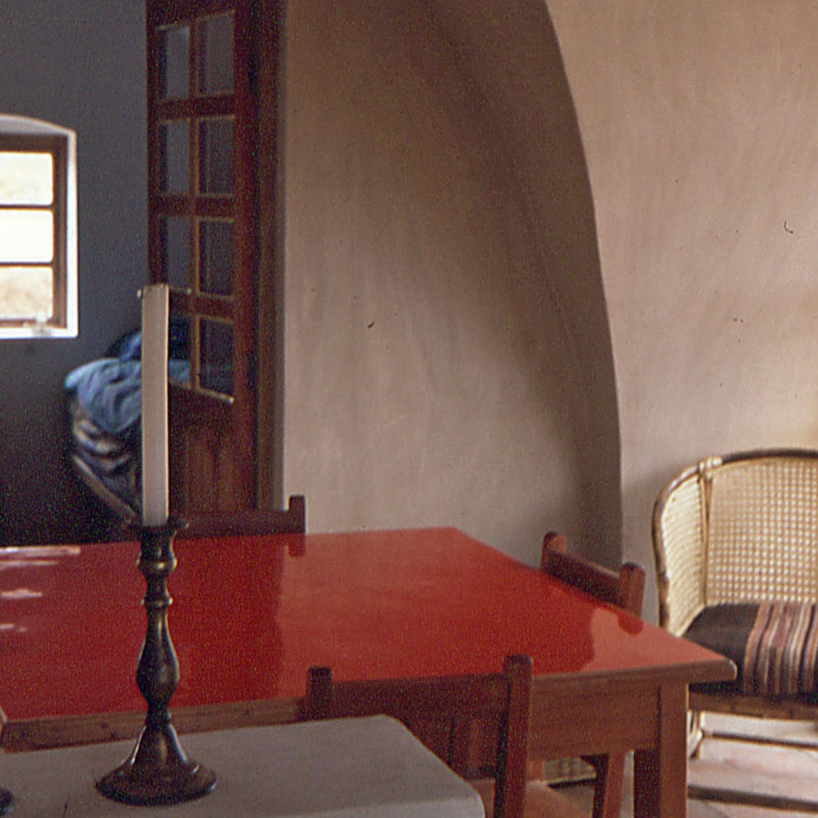
Dormitoria con camas.. |  | Casa con interior.

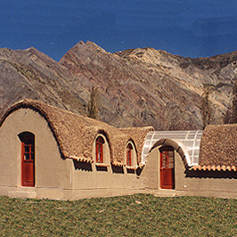 |  | 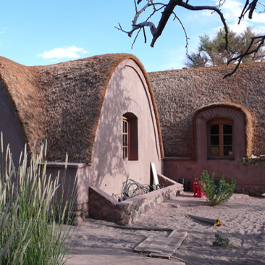
Casa de vacaciones. |  | Eco vivienda..

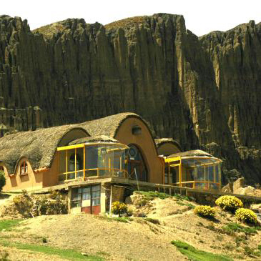 |  | 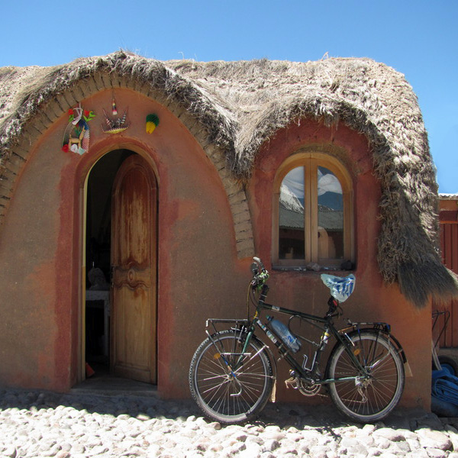
Centro de acupuncture. |  | Hostal Sajama.
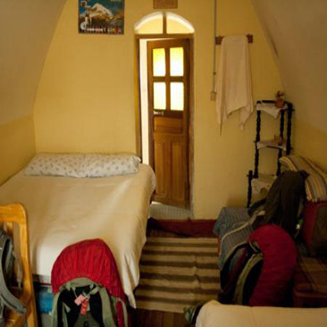 |  | 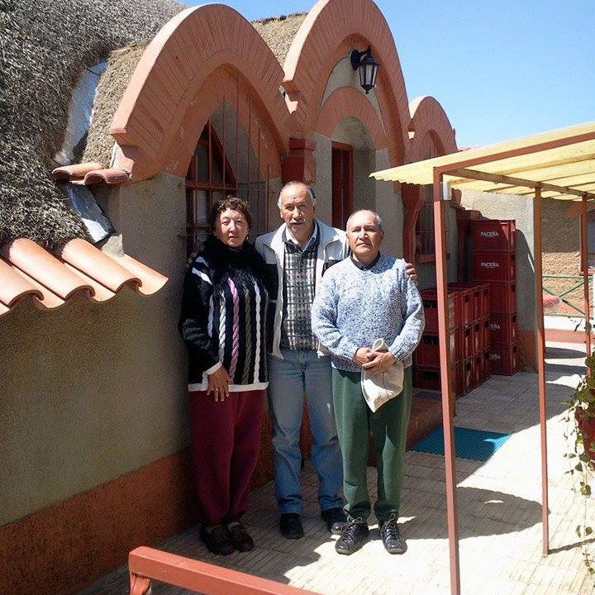
Una lechería en Chijmuni. |  | Casa en El Alto.

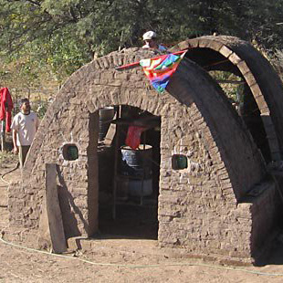 |  | 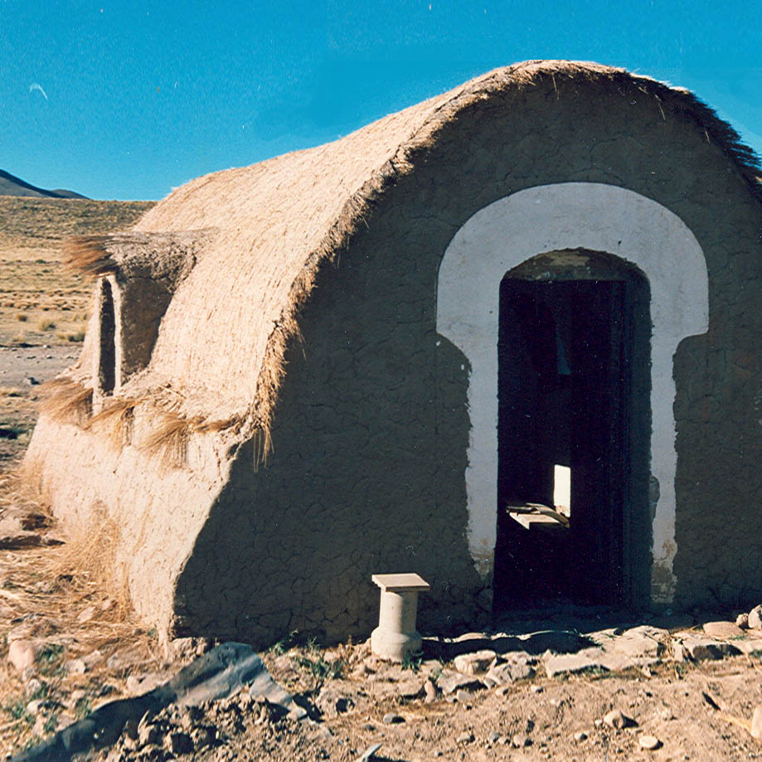
No identificado Laká Uta. |  | No identificado Laká Uta.

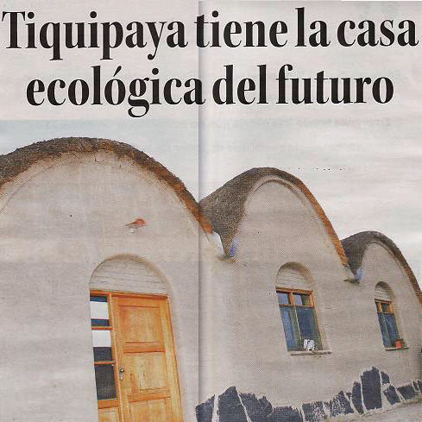 |  | 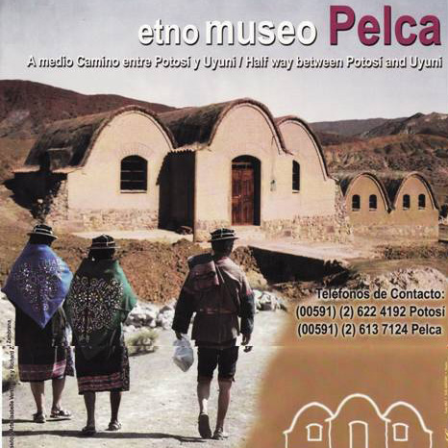
La Razón Ecological. |  | La razon Museo Pelca
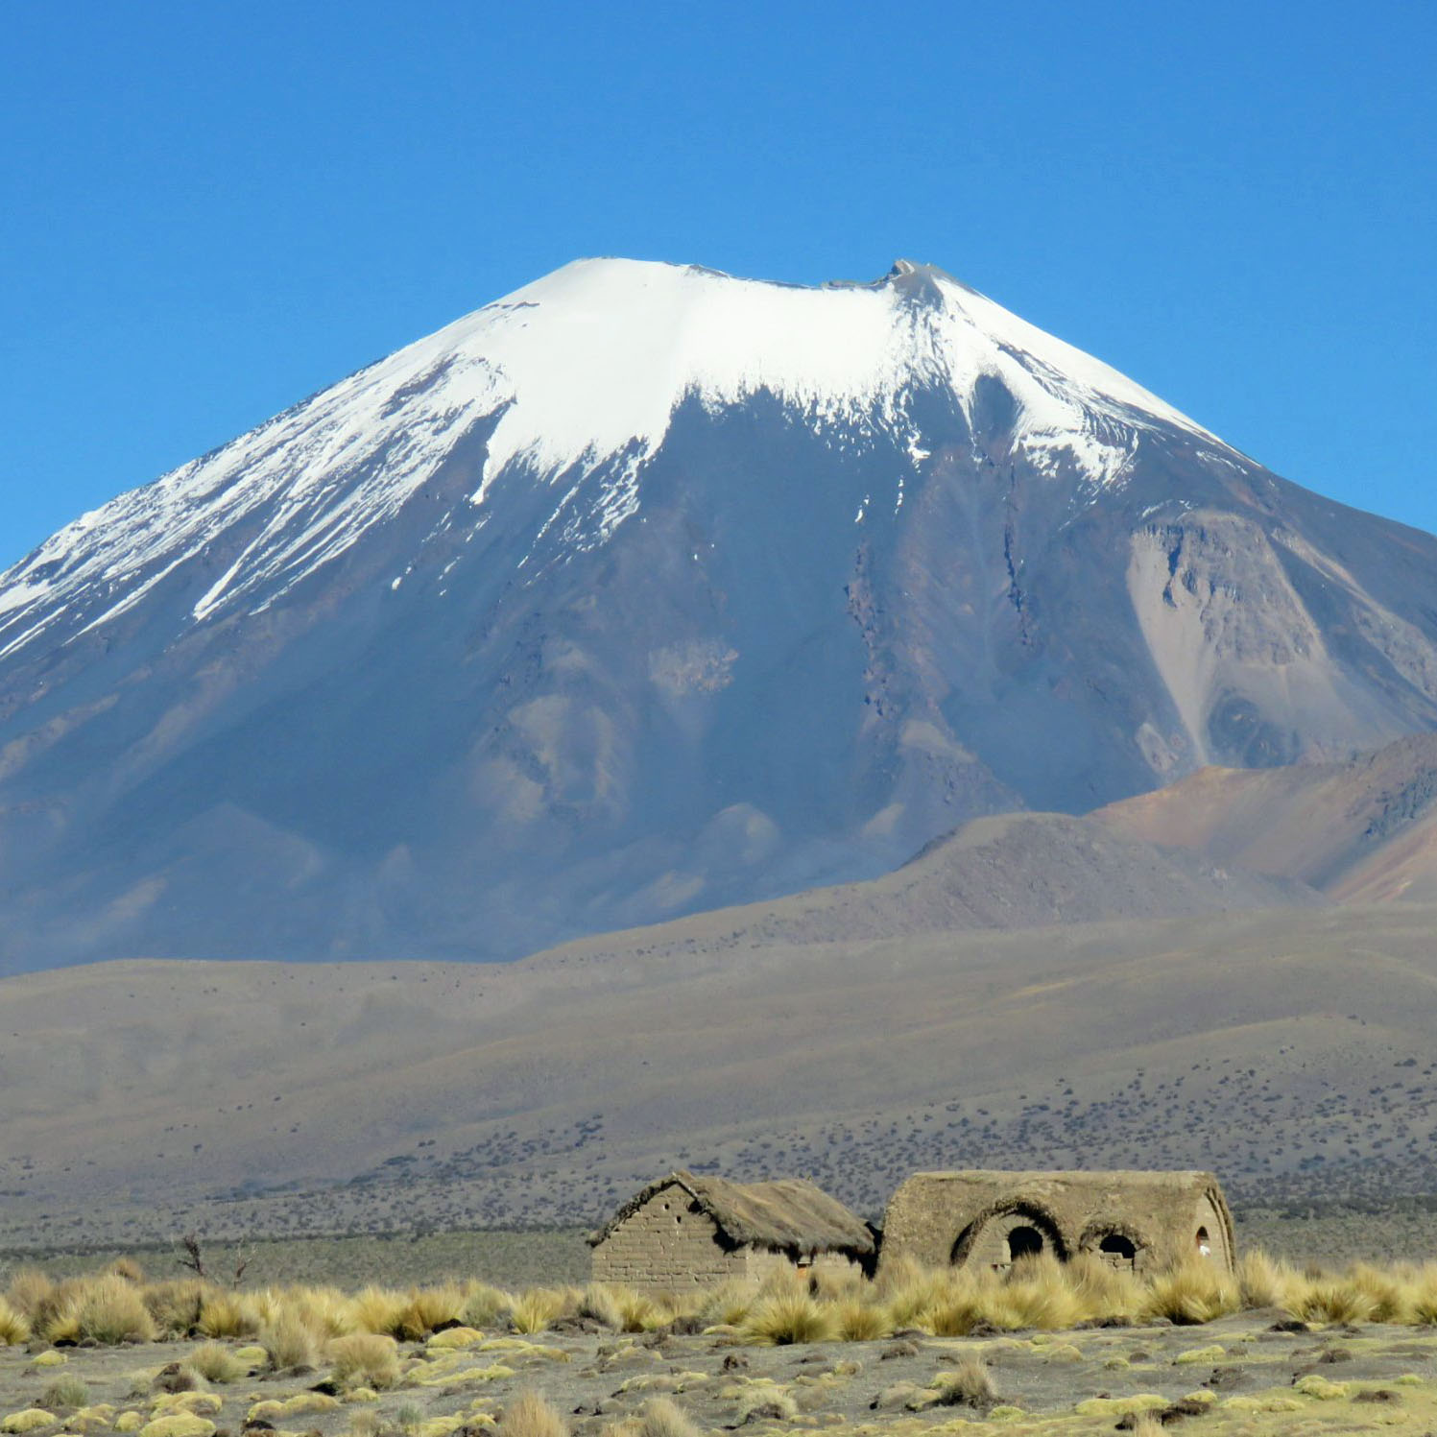 |  | 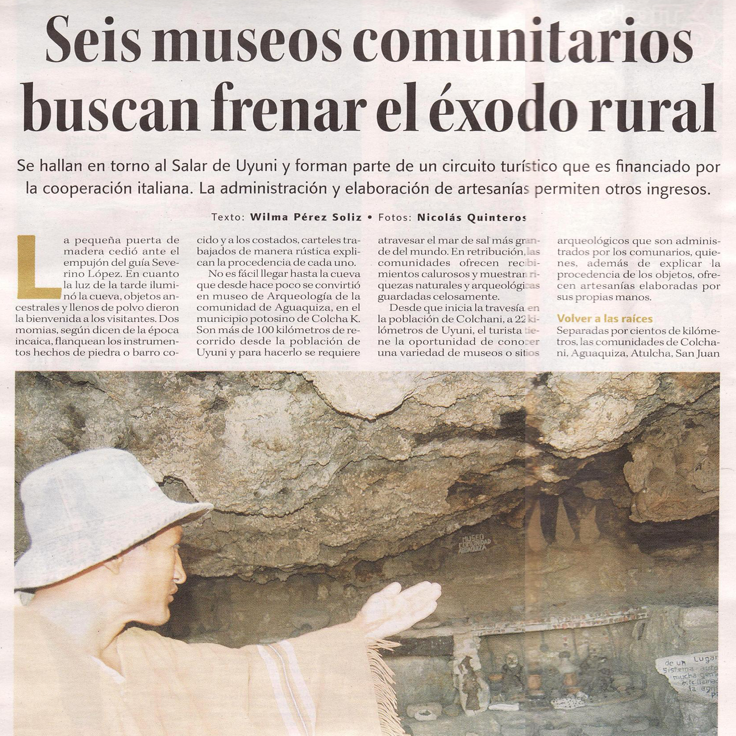
Sajama. |  | La razon Museos.

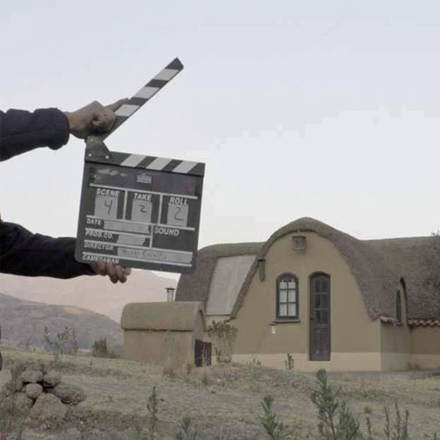 |  | 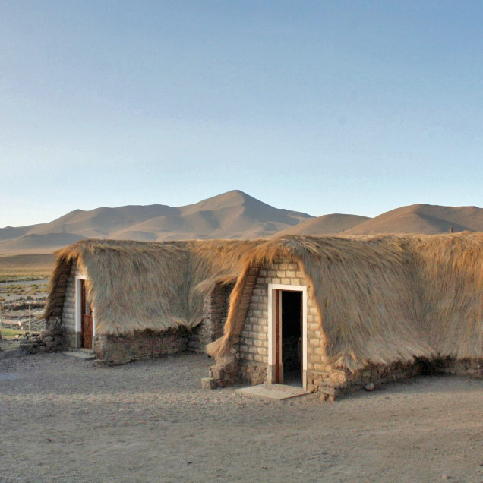
Mikali Valle De Las Ánimas Movie Star. |  | No identificado Laká Uta.

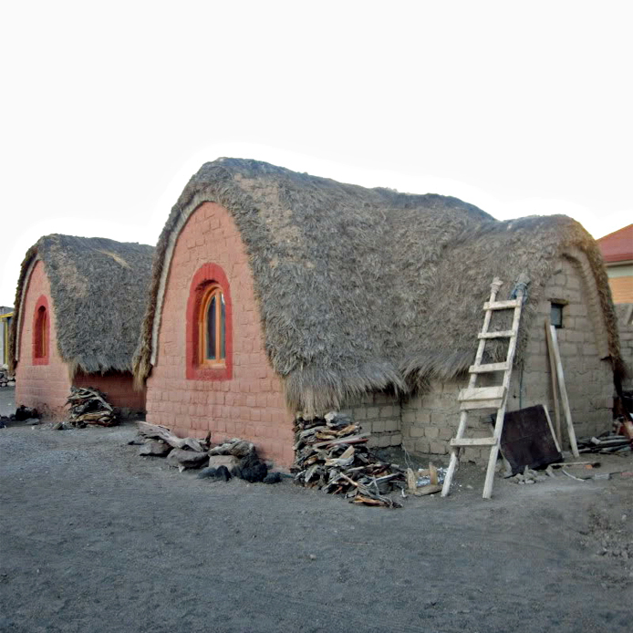 |  | 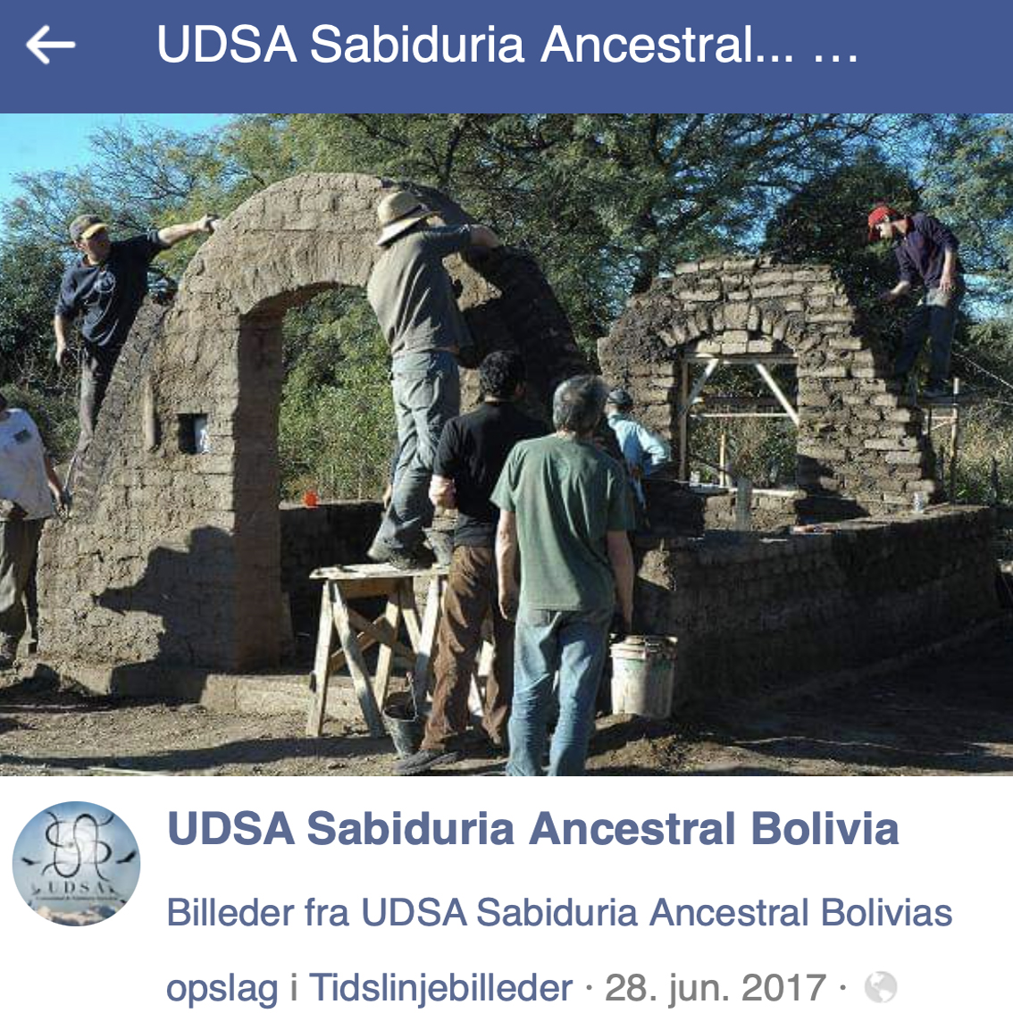
Tomarapi. |  | UDSA Sabiduria.
Disponible. |  | Disponible.

Disponible. |  | Disponible.

Disponible. |  | Disponible.

